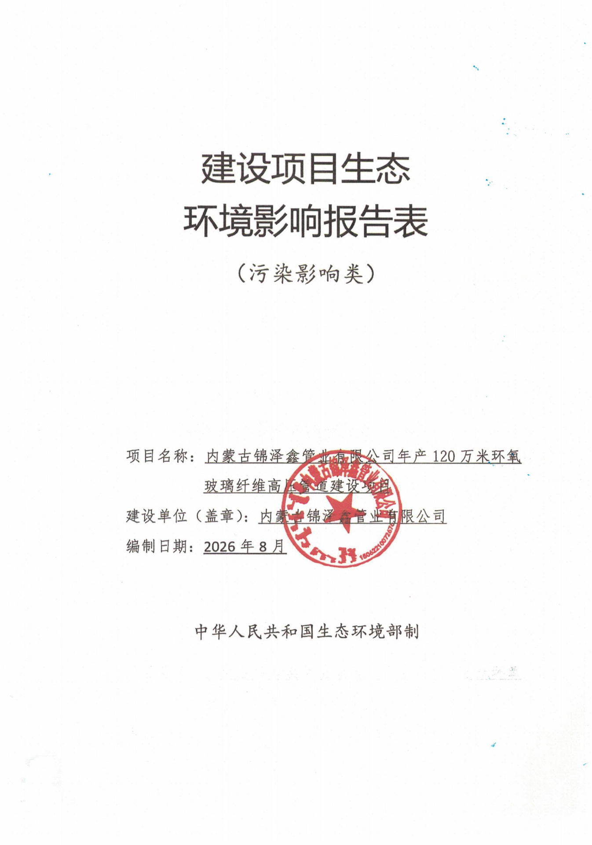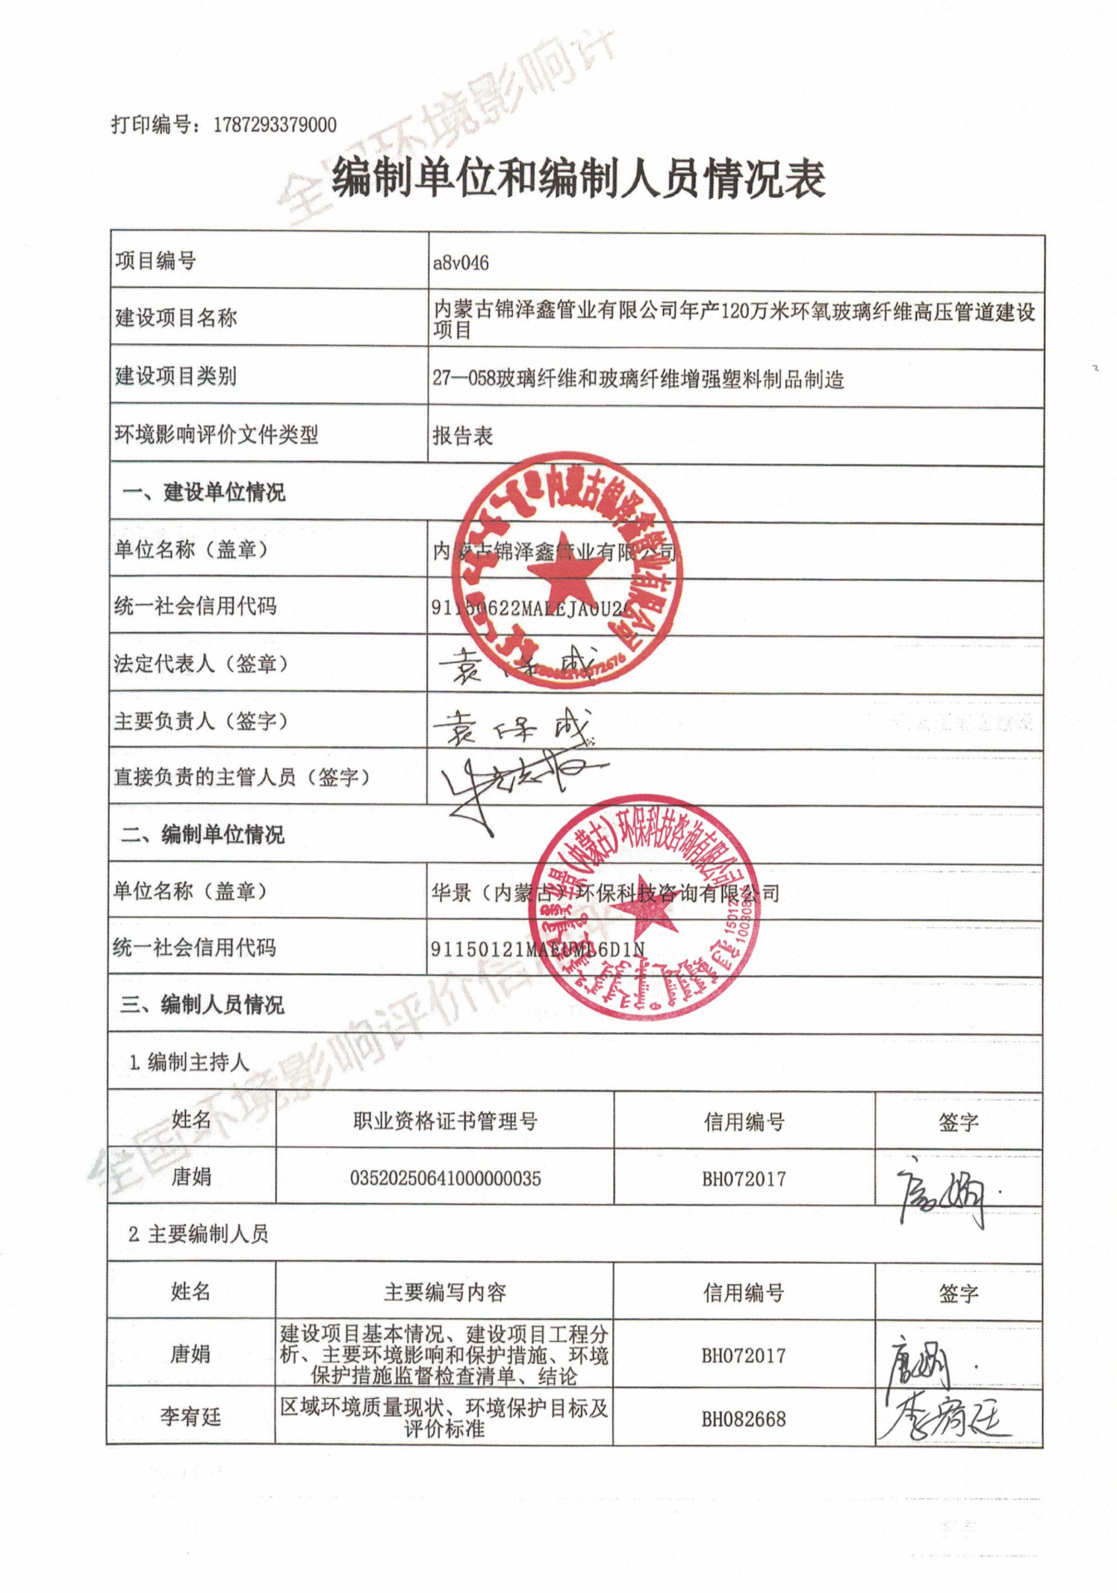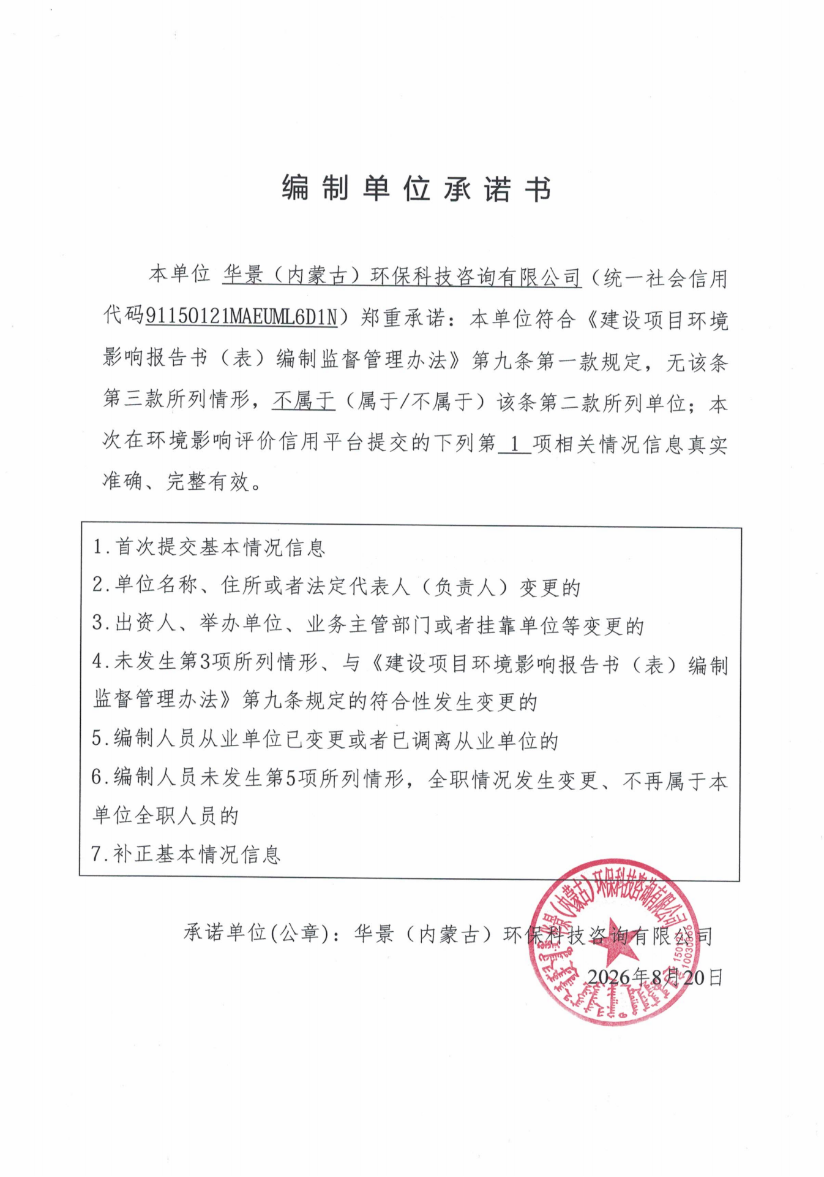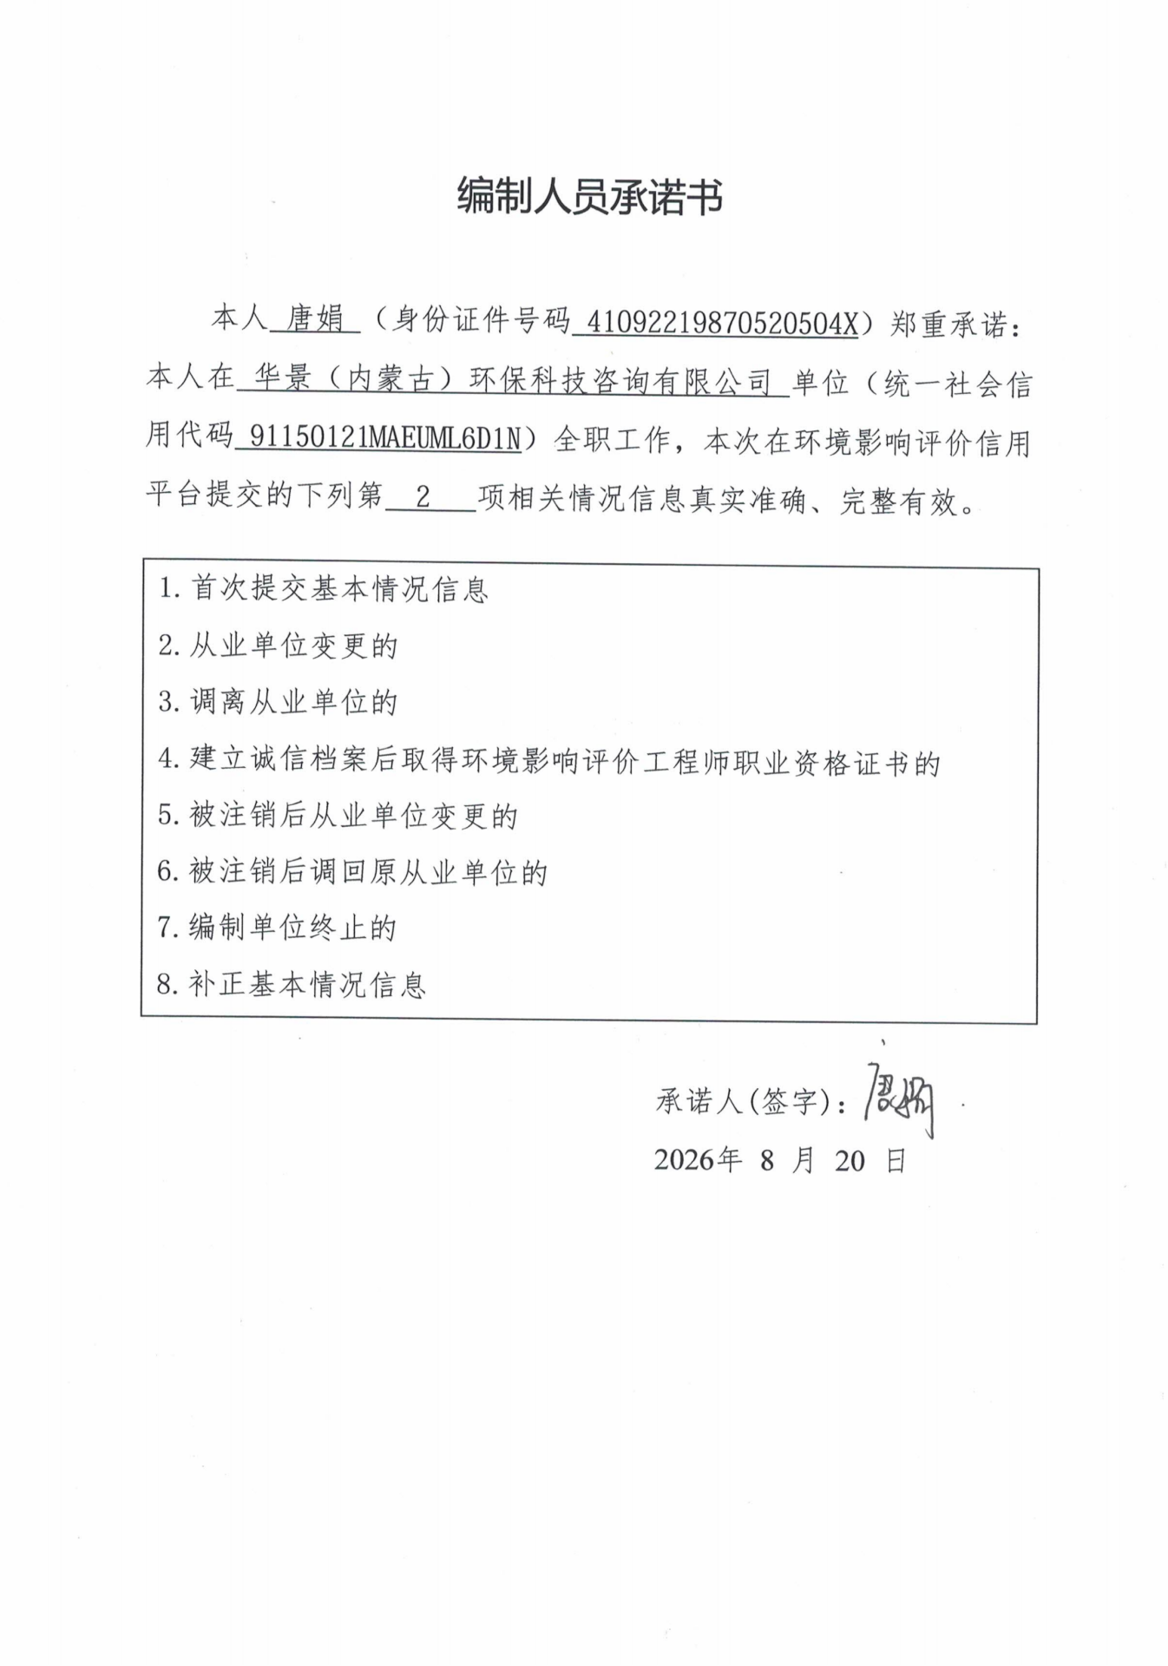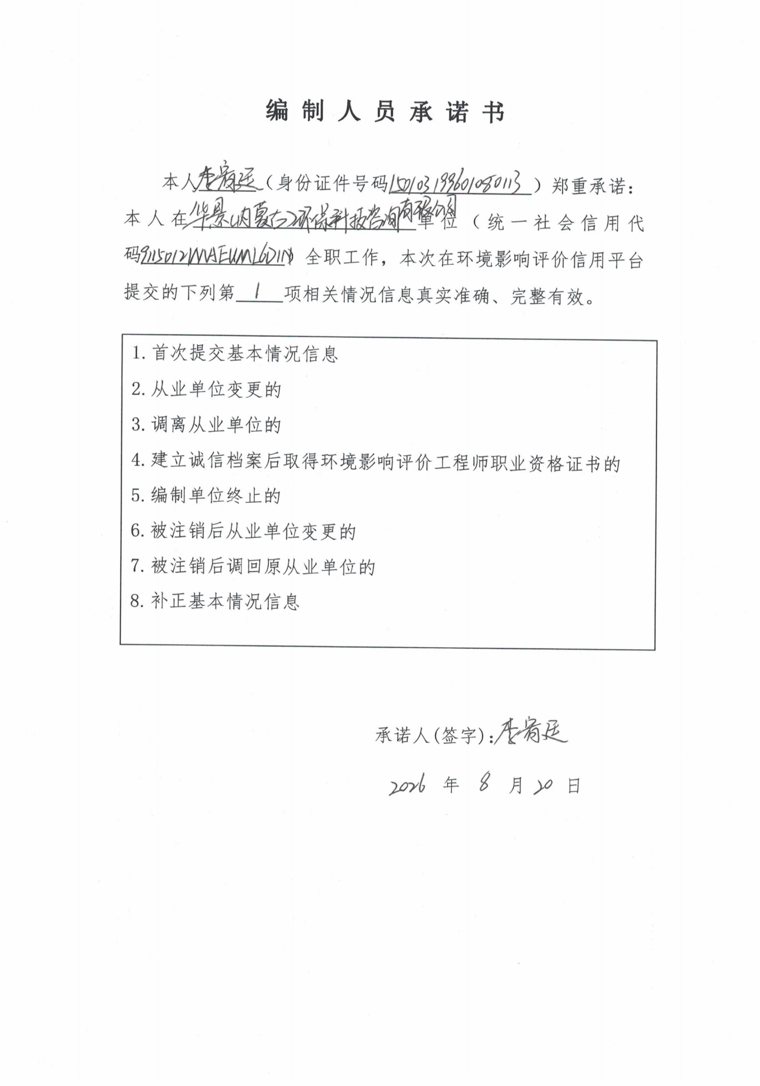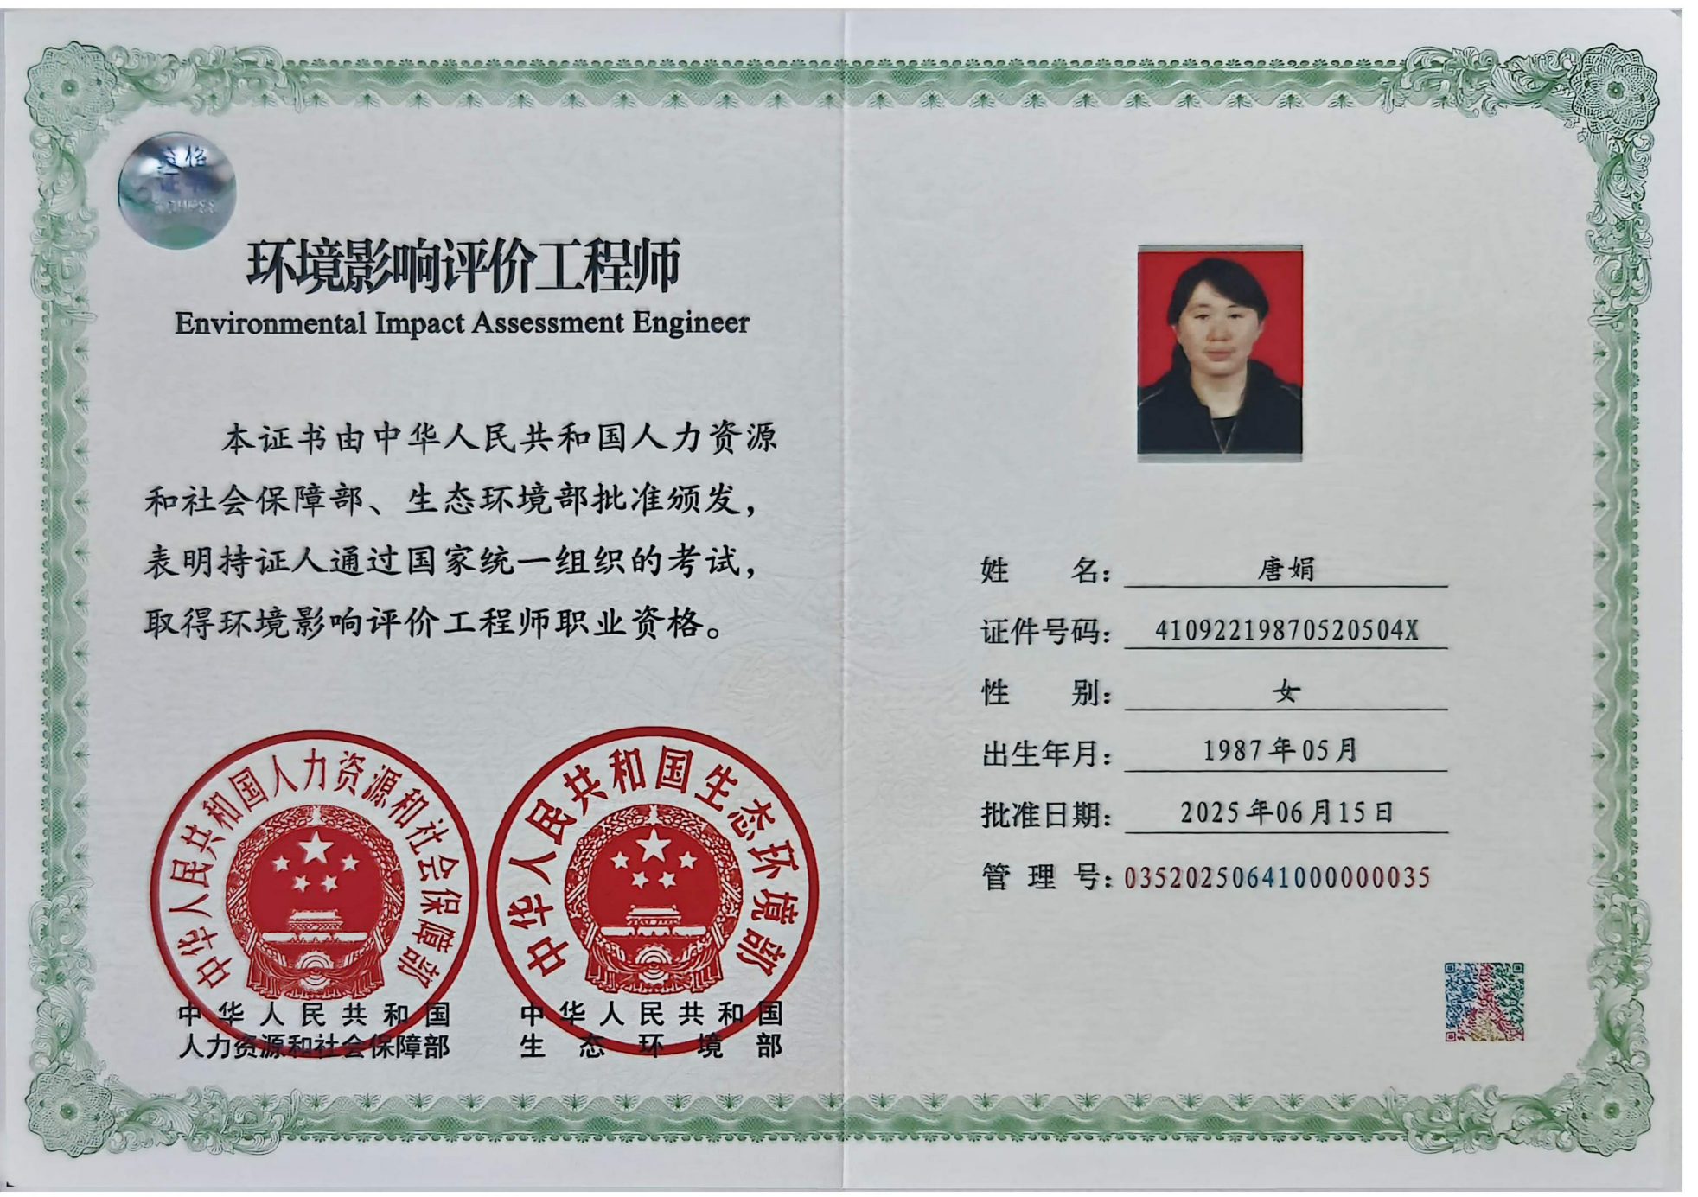

一、建设项目基本情况
建设项目名称 | 内蒙古锦泽鑫管业有限公司年产120万米环氧玻璃纤维高压管道建设项目
项目代码 | 2607-150622-04-01-956819
建设单位联系人 | 程志友 | 联系方式 | 18769237913
建设地点 | 内蒙古自治区鄂尔多斯市准格尔经济开发区大路产业园新能源基地B3地块12号厂房
地理坐标 | （ 111 度 19 分21.516秒， 40 度 4 分3.010 秒）
国民经济  行业类别 | 3062玻璃纤维增强塑料制品制造 | 建设项目  行业类别 | 二十七、非金属矿物制品业-58、玻璃纤维和玻璃纤维增强塑料制品制造306-全部
建设性质 | ☑新建（迁建）  □改建  □扩建  □技术改造 | 建设项目  申报情形 | 首次申报项目  □不予批准后再次申报项目  □超五年重新审核项目  □重大变动重新报批项目
项目审批（核准/  备案）部门（选填） | 准格尔旗发展和改革委员会 | 项目审批（核准/  备案）文号（选填） | /
总投资（万元） | 12000 | 环保投资（万元） | 389.35
环保投资占比（%） | 6.49 | 施工工期 | 3个月
是否开工建设 | 否  是： | 用地（用海）  面积（m²） | 16019.75
专项评价设置情况 | 对照《建设项目环境影响报告表编制技术指南（污染影响类）》（试行）中专项评价设置原则表，本项目不需要开展专项评价工作，具体见表1-1。  表1-1 专项评价设置原则说明表  地下水原则上不开展专项评价，涉及集中式饮用水水源和热水、矿泉水、温泉等特殊地下水资源保护区的开展地下水专项评价工作；本项目厂界外500米范围内无地下水集中式饮用水水源和热水、矿泉水、温泉等特殊地下水资源，因此，本项目无需设置地下水专项评价。  根据《建设项目环境影响报告表编制技术指南（污染影响类）（试行）》表1专项评价设置原则表，本项目无需设置专项评价。
  专项评  价类别 | 设置原则 | 项目判断情况
  大气 | 排放废气含有毒有害污染物¹、二噁英、苯并[a]芘、氰化物、氯气且厂界外500米范围内有环境空气保护目标²的建设项目 | 本项目厂界外500m范围内无环境空气保护目标，无需设置大气专项。
  地表水 | 新增工业废水直排建设项目（槽罐车外送污水处理厂的除外）；新增废水直排的污水集中处理厂 | 本项目运营期无生产废水产生；仅产生生活废水，不外排。
  环境  风险 | 有毒有害和易燃易爆危险物质存储量超过临界量³的建设项目 | 本项目危险物质存储量不超过临界量。
  生态 | 取水口下游500米范围内有重要水生生物的自然产卵场、索饵场、越冬场和洄游通道的新增河道取水的污染类建设项目 | 本项目不涉及河道取水，无需设置生态专项
  海洋 | 直接向海排放污染物的海洋工程建设项目 | 本项目不涉及海洋，无需设置海洋专项。
  备注 | 1、废气中有毒有害污染物指纳入《有毒有害大气污染物名录》的污染物（不包括无排放标准的污染物）。  2、环境空气保护目标指自然保护区、风景名胜区、居住区、文化区和农村地区中人群较集中的区域。  3、临界量及其计算方法可参考《建设项目环境风险评价技术导则》（HJ 169）附录 B、附录 C。
规划情况 | 《内蒙古大路工业园区总体规划（2014-2030年）》  审查机关：鄂尔多斯市人民政府  批复名称：关于《关于内蒙古大路工业园区总体规划（2014—2030 年）》的批复  审批时间：2015年3月2日  审批文号：鄂府发〔2015〕35号  根据自治区、鄂尔多斯市和准格尔旗国土空间总体规划初步成果，以及内蒙古自治区工业园区审核公告目录中对鄂尔多斯准格尔经济开发区大路产业园主导产业的要求，同时结合园区规划产业发展方向的变化，鄂尔多斯准格尔经济开发区管理委员会2024年对园区总体规划及产业发展规划进行了调整。由内蒙古城市规划市政设计研究院有限公司编制了《内蒙古鄂尔多斯准格尔经济开发区大路产业园国土空间总体规划（2021-2035年）》，目前该规划正在审批过程中。
规划环境影响  评价情况 | 《内蒙古鄂尔多斯准格尔经济开发区国土空间总体规划（大路产业园分区规划）（2021-2035）环境影响报告书》  审查机关：内蒙古自治区生态环境厅  审查文件名称：关于《内蒙古鄂尔多斯准格尔经济开发区国土空间总体规划（大路产业园分区规划）（2021-2035）环境影响报告书》的审查意见（附件3）  审批时间：2024年8月9日  审批文号：内环审〔2024〕45号
规划及规划环境影响评价符合性分析 | - 与规划符合性分析  根据《内蒙古鄂尔多斯准格尔经济开发区国土空间总体规划（大路产业园分区规划）（2021-2035年）》，园区发展定位为：主导产业为能源化工和装备制造，同步发展资源综合利用产业。主要包括现代煤化工、精细化工、化工新材料、粉煤灰提取氧化铝及贵金属、铝精深加工、终端产品生产制造、新能源装备制造等产业；  结合现状土地开发利用特点和产业发展特征，规划将大路产业园分为两个基地，分别为化工产业基地和新能源科技与资源综合利用产业基地。  - 化工产业基地：位于大路产业园中部，分为2个片区，重点发展煤制油、煤制气等清洁能源和煤制烯烃、芳烃、乙二醇等煤制化学品及下游精细化学品，延伸发展煤基新材料产业，硅材料上下游产业，配套发展煤炭物流。  （2）新能源科技及资源综合利用产业基地：位于大路产业园东侧，新能源产业重点做大做强光伏、新能源汽车产业，加快布局氢能、储能两大未来产业，适度发展风电产业，打造“风光氢储车”全产业链；积极布局化工装备制造产业；打造“高端新材料产业”园中园。资源综合利用产业重点发展粉煤灰提取氧化铝/氢氧化铝、铝精深加工产业，创新发展贵金属及半导体衬底材料提取，构建“资源-产品-再生资源”相结合的循环产业体系。  本项目行业类别为《国民经济行业分类》（GB/T 4754-2017）中3062 玻璃纤维增强塑料制品制造；根据《工业战略性新兴产业分类目录（2023）》（国经普办字〔2023〕24号），属于新材料产业——3.5.2.1 高性能热固性树脂基复合材料制造。  本项目原材料为玻璃纤维，无溶剂改性环氧树脂、改性液体酸酐固化剂、钢丝和环氧粉末。首先将无溶剂改性环氧树脂与改性液体酸酐固化剂进行配比与搅拌，制备成混合原料；随后将玻璃纤维使用该混合原料浸润，并加入钢丝进行缠绕浸润。浸润后的玻璃纤维经固化成型为管道，再依次进行切割打磨、静电喷涂、检验等工序，最终形成环氧玻璃纤维高压管道产品。由于该产品为一次性定型，其生产工艺需通过直接固化完成，该工艺实现了新材料直接成型为特定应用管道，属于新材料的制造过程；最终产品为环氧玻璃纤维高压管道，属高性能纤维增强热固性树脂基复合材料，具有轻质高强、耐高压、耐腐蚀、超强抗冲击性、优异的阻燃性能等特点，主要应用于煤化工、精细化工、油气开采、市政高压输水、海上风电平台海水冷却系统、消防水系统、电缆保护套管，以及风力发电机组传动系统绝缘部件等新能源领域等场景，为能源化工及基础设施领域提供耐蚀高压管道材料，符合新材料产业方向，符合园区规划产业布局。  本项目租赁内蒙古自治区鄂尔多斯市准格尔经济开发区大路产业园新能源基地B3地块12号标准化厂房，该厂房土地用途为工业用地，规划用途为新材料产业区。项目入驻后从事环氧玻璃纤维高压管道生产，属园区新材料产业范畴，符合该标准化厂房规划用途及园区产业定位，不改变原有土地和建筑工业使用性质，因此符合园区土地利用规划。（附图3、附图4、附件7）  2、规划环评及审查意见的符合性分析  本项目位于内蒙古鄂尔多斯市准格尔旗大路产业园新能源基地，2024年内蒙古自治区生态环境厅出具了关于《内蒙古鄂尔多斯准格尔经济开发区国土空间总体规划（大路产业园分区规划）(2021-2035年)环影响报告书》的审查意见（内环审〔2024〕45号）。本项目与规划环评审查意见的相符性分析见表1-2。  表1-2 本项目与园区规划环评审查意见的相符性分析表  根据以上与园区规划环评审查意见符合性分析可知，本项目符合园区规划环评审查意见的要求。
  项目 | 园区规划环评内容 | 本项目情况 | 符合性
  一 | 坚持生态优先、绿色发展理念，加强规划引领。园区总体规划应做好与自治区、鄂尔多斯市国土空间总体规划及生态环境分区管控的协调衔接，并要与当地其他专项规划相协调。按照《内蒙古自治区人民政府关于促进工业园区高质量发展的若干意见》（内政发〔2019〕21号）、《内蒙古自治区人民政府办公厅关于进一步加强全区自治区级及以上工业园区环境保护工作的通知》（内政办发〔2018〕88号）及自治区、鄂尔多斯市国民经济和社会发展第十四个五年规划以及2035年远景目标纲要等要求，指导园区建设。 | / | /
  二 | 严格生态环境准入，推动高质量发展。园区应结合区域资源禀赋、生态敏感特征、生态功能保护、自治区及鄂尔多斯市碳达峰目标约束等要求，坚持循环经济和能源高效利用理念，严格按照《内蒙古自治区工业园区审核公告目录》、产业政策、生态环境准入清单等要求及《报告书》产业发展推荐方案管理新入园项目，不得引进污染物排放量大、环境风险高的非主导产业项目。结合区域环境质量目标管理要求，统筹做好产业发展和生态环境保护工作，全面执行国家、自治区“两高”项目准入相关规定，合理规划煤化工、精细化工、新材料、资源综合利用、装备制造等发展规模和建设时序，重点延伸下游产业链条，落实“四水四定”及土地集约利用等要求，实现绿色发展、循环发展、低碳发展。 | 本项目位于鄂尔多斯市准格尔经济开发区大路产业园新能源科技产业基地范围内，项目用地为工业用地，属于新材料产业，符合园区主要产业定位，符合园区总体规划。 | 符合
  三 | 严格空间管控，优化产业布局。按照相关要求做好规划控制和防护带建设，园区与城区、黄河岸线及支流等环境敏感区之间应设置足够距离的隔离带并合理优化邻近区域产业布局，确保园区产业发展与生态环境、人居环境相协调。环境风险较高区块应向外设置一定的空间防护区并做好规划控制，有效防范环境污染和事故风险。配合准格尔旗人民政府及其有关部门做好园区及周边区域的国土空间规划和优化调整，发现不符合管控要求的相关行为，应及时向准格尔旗人民政府报告。加强土壤污染重点企业监管，开展腾退企业遗留场地的土壤环境调查和风险评估，合理确定土地利用方式。 | 本项目租用鄂尔多斯市准格尔内蒙古自治区鄂尔多斯市准格尔旗经济开发区大路产业园新能源基地已建空置的标准化厂房，不新增占地。 | 符合
  四 | 严守环境质量底线，强化污染物排放总量管控。根据国家、自治区和鄂尔多斯市关于大气、水、土壤、挥发性有机物污染防治相关要求，落实与区域环境空气质量改善目标相匹配的区域削减措施，强化主要污染物总量管控，推动重点行业按照大气污染物超低排放或者特别排放限值进行建设或改造升级，持续减少主要污染物、挥发性有机物等有组织和无组织排放量，保障区域环境质量改善。 | 项目区总体环境现状符合环境功能区划要求，产生的废气、噪声等，在采取相应的污染 防治措施后，均能够达标排放，固废均得到妥善处置，对项目周边环境影响较小。 | 符合
  五 | 加强环境基础设施建设，推进污染集中治理。强化企业生产废水预处理，化工企业应建设规范的雨水收集系统，实现化工废水专业化集中处理及专管或明管输送。合理规划园区污水集中处理设施及配套管网，统筹制定园区废水处理和综合利用总体方案并做好落实，实现园区生产废水、雨水、非正常状况事故废水等全部利用。建设足够处理能力的园区高盐水处置工程，加快完成晾晒池改园区事故水池相关工作。因地制宜利用集中供热或清洁能源实现供热、供汽，禁止新建35吨/小时以下燃煤锅炉。组织企业开展大宗工业固废资源化利用科学研究、技术开发和先进技术推广，切实提高综合利用水平，暂时无法综合利用的须规范贮存、处置。强化企业的危险废物鉴别主体责任，对园区各类危废实施严格监管和严密监控，实现全过程安全妥善处置。园区煤炭、矿石等大宗货物中长距离运输原则上采用铁路方式，短距离运输优先采用封闭式皮带廊道、管道或新能源车。 | 项目生活污水经园区化粪池处理后，接管排入内蒙古天河水务有限公司进一步处理。项目一般固废和危废都得到妥善处理；不建设燃煤锅炉，供热由园区统一供热；不涉及大宗货物固废及运输。 | 符合
  六 | 强化源头防控，有效防范环境污染和事故风险。按照国家、自治区化工园区建设和管理相关要求，切实强化园区突发环境事件应急处置能力建设，建立完善的环境风险防控和应急监测体系，强化应急演练和应急物资储备，不断提升应急响应能力，保障区域环境安全。入园企业按要求设置事故水池，并与园区事故水池联通形成综合调控系统，确保任何情况下园区事故废水不进入黄河及其支流。加强有毒有害大气污染物、水污染物环境治理，落实新污染物管控措施，按要求开展化工园区地下水环境质量状况详细调查及溯源分析，实施防泄漏、防渗漏、防流失等地下水污染防控，保障区域生态环境安全。 | 本项目租赁园区生产厂房和公辅工程，事故废水的收集处置均由园区统一规划收集处置，不另行建设事故池；本次环评要求将严格执行各项环境风险防范措施，按照规定编制突发环境事件风险应急预案，配备熟悉安全操作技能和应急处理措施的专业技术人员，确保项目生产安全，最大限度降低环境风险。 | 符合
  七 | 加强环境监管及日常环境质量监测。园区应建立完善的环境监测计划，开展包括常规污染物、特征污染物、挥发性有机物等在内的环境空气、地下水、土壤、生态系统等环境质量监测工作，实现长期监测与有效监控。重点企业排污口要设置在线监测系统并与生态环境部门联网。 | 本次环评要求企业在运营期建立齐备的环境管理机构，并按环评拟定的环境监测计划定期开展自行监测。 | 符合
  八 | 总体规划实施对环境产生重大影响时，应当及时组织环境影响的跟踪评价。对规划所包含的建设项目，在开展环境影响评价时，应重点分析污染防治措施和环境风险防控措施的可行性、可靠性，规划协调性分析、环境现状等工作内容可适当简化。 | / | /
其他符合性分析 | 1、产业政策符合性  本项目产品为环氧玻璃纤维管道，属于C3062玻璃纤维增强塑料制品制造，对照《产业结构调整指导目录(2024年本)》(发展和改革委员会令第7号)，本项目不属于目录规定的鼓励类、限制类和淘汰类范围，属于允许类。对照《市场准入负面清单(2022年版)》，本项目不属于禁止准入类项目。  本项目已在准格尔旗发展和改革委员会进行备案，项目代码为2607-150622-04-01-956819，确定本项目符合相关政策的要求。综上所述，本项目建设符合国家及地方产业政策。  2、与《准格尔旗国土空间总体规划（2020~2035）》符合性分析  根据《准格尔旗国土空间总体规划（2020--2035）》内容“3.1区域协同发展格局：加强与呼包鄂榆周边地区协调发展：立足区位优势，主动对接呼包银榆经济区、呼包鄂榆城市群、呼包鄂乌协同发展、“黄河几字弯”都市圈等国家和自治区层面重大区域发展战略，促进区域内城市间产业优势互补和融合互动发展，聚焦能源化工、新材料、装备制造、农畜产品加工、现代文旅、交通、生态等重点行业领域。加快基础设施建设互联互通，加强与周边重大交通枢纽的连接，强化作为鄂尔多斯市与呼和浩特市协同发展的桥头堡功能。”  本项目原材料无溶剂改性环氧树脂能，属于新材料；其他原材料为玻璃纤维、改性液体酸酐固化剂、钢丝和环氧粉末，经过原材料配比、搅拌、玻璃纤维缠绕、固化成型、切割打磨、静电喷涂、成品检验等工序形成产品为环氧玻璃纤维高压管道，属高性能纤维增强热固性树脂基复合材料，属于新材料应用行业，符合《准格尔旗国土空间总体规划》。  3、与《鄂尔多斯市“十四五”生态环境保护规划》（鄂府办发〔2022〕7号）的符合性分析  本项目与《鄂尔多斯市“十四五”生态环境保护规划》（鄂府办发〔2022〕7号）的符合性分析见下表：  表1-3与 《鄂尔多斯市“十四五”生态环境保护规划》  的符合性分析  综上，项目建设符合《鄂尔多斯市“十四五”生态环境保护规划》（鄂府办发〔2022〕7号）的相关要求。  - 与《鄂尔多斯生态环境保护条例》的符合性分析  本项目不属于条例限制的煤炭石油天然气开发活动，本项目搅拌废气、缠绕、固化废气经集气罩收集后经密闭抽尘管道引至“二级活性炭吸附”装置处理后经20.5m高排气筒（DA001）排放；静电喷涂废气经设备自带废气处理装置“两级活性炭吸附”装置处理后经20.5m高排气筒（DA001）排放；固废及危废经收集得到妥善处置，均满足《鄂尔多斯生态环境保护条例》的相关要求。  - 与《内蒙古自治区大气污染防治条例》的符合性分析  本项目为环氧玻璃纤维高压管道生产项目，主要生产工艺包含原材料配比、搅拌、玻璃纤维缠绕、固化成型、切割打磨、静电喷涂、成品检验等工序。项目生产过程大气污染物主要为少量原料搅拌、玻璃纤维缠绕（浸润）、固化工序产生的有机废气和静电喷涂产生的有机废气，废气产生量小、污染物浓度低，全程配套完善的废气收集、处理及防尘抑尘设施，生产运营全过程遵循绿色低碳、低污染排放原则。  因此，项目建设符合《内蒙古自治区大气污染防治条例》的相关要求。  - 与《挥发性有机物无组织排放控制标准（GB37822-2019）》的符合性分析  本项目与《挥发性有机物无组织排放控制标准（GB37822-2019）》的符合性分析见下表：  表1-4 与《挥发性有机物无组织排放控制标准》（GB37822-2019）符合性  综上，项目建设符合《挥发性有机物无组织排放控制标准（GB37822-2019）》的相关要求。  7、选址合理性  本项目位于内蒙古自治区鄂尔多斯市准格尔经济开发区大路产业园新能源基地B3地块12号厂房，该厂房土地用途为工业用地，规划用途为新材料产业区，占地类型为工业用地，B3地块12号标准化厂房建成后为空置厂房，未开展过生产活动；项目占地范围内无居民，无自然保护区、风景名胜区、文物保护区、生活饮用水源保护区等特殊敏感保护目标，项目周边也无需要特殊保护军事设施。本项目临近兴巴高速公路、103省道、209国道，现有厂区内部及工业园区均已建设道路，项目区域交通运输便捷，水源、电源有保障。（入园协议见附件7）  综上，本项目选址合理。  8、生态环境分区管控要求的符合性分析  （一）生态保护红线  根据《鄂尔多斯市生态环境分区管控动态更新成果(2023年版)》，鄂尔多斯市落实生态保护红线、环境质量底线、资源利用上线和生态环境准入清单，构建生态环境分区管控体系，全市共划定环境管控单元171个，包括优先保护单元、重点管控单元、一般管控单元三类，实施分类管控。  优先保护单元：共76个，面积占比为64.35%，主要包括鄂尔多斯市生态保护红线、自然保护地、集中式饮用水水源保护区等生态功能重要区和生态环境敏感区。该区域以生态环境保护优先为原则，依法禁止或限制大规模、高强度的工业开发和城镇建设，确保生态环境功能不降低。  重点管控单元：共86个，面积占比为28.10%，主要包括工业园区、城市、矿区等开发强度高、污染排放量大、环境问题相对集中的区域，以及生态需水补给区等。该区域应不断提升资源利用效率，有针对性地加强污染物排放控制和环境风险防控，解决生态环境质量不达标、生态环境风险高等问题。  一般管控单元：共9个，面积占比为7.56%，优先保护单元、重点管控单元之外为一般管控单元。该区域主要落实生态环境保护基本要求。  本项目位于鄂尔多斯市准格尔旗大路产业园新能源基地，经内蒙古自治区生态环境分区管控公众端查询可知，不涉及生态保护红线。  （二）环境质量底线  本次评价采用内蒙古自治区生态环境厅2026年6月发布的《2025年内蒙古自治区生态环境状况公报》作为评价区域达标情况的依据。《2025年内蒙古自治区生态环境状况公报》中提到“2025年，全区环境空气六项污染物年均浓度均达标。”。根据《环境影响评价技术导则--大气环境》（HJ2.2-2018）6.4.1.1的要求，六项基本污染物全部达标即为城市环境空气质量达标，因此，本项目所在区域城市环境空气质量达标。  本项目污染特征因子为总悬浮颗粒物（TSP）和非甲烷总烃（NMHC），引用《先进 6 英寸硅基工业级功率半导体芯片项目环境影响报告表》现状监测数据，监测结果显示TSP 24h均值满足《环境空气质量标准》（GB3095-2026）表二中二级浓度限值标准，非甲烷总烃参考执行《大气污染物综合排放标准详解》中的标准值，区域环境空气质量良好。  本项目为环氧玻璃纤维高压管道建设项目，项目对各产尘点废气均进行有效收集，并配套相应的除尘措施，确保废气达标排放。项目无生产废水，生活污水排入现有内蒙古天河水务有限公司。本项目厂界外50m范围内不存在声环境保护目标，厂内设备噪声采取有效的隔声、降噪措施后厂界噪声达标，故本项目运营后会产生一定的污染物，但在采取相应的污染防治措施后，各类污染物的排放一般不会对周边环境造成不良影响，不会改变区域环境功能区质量要求，能维持环境功能区质量现状。  因此，本项目建设不会对当地环境质量底线造成冲击。  （三）资源利用上线  本项目租用标准化厂房，面积为6019.75m²，园区划拨10000m²用于成品存放，面积共用16019.75m²；项目全部建成后运营期生活用水422.4t/a，电4500KWh/a，项目消耗资源相对于区域资源利用总量较少，符合资源利用上限要求。  （四）生态环境准入清单  经内蒙古自治区生态环境厅三线一单数据应用平台查询，获取“三线一单查询报告”和《鄂尔多斯市生态环境分区管控动态更新成果(2023年版)》，本项目压覆重点管控单元“鄂尔多斯大路工业园区（ZH15062220001）”，与管控单元的管控要求符合性分析见下表。（三线一单查询结果见附图2）  表1-5 与《鄂尔多斯市生态环境准入清单》符合性分析  综合以上分析，本项目建设符合生态环境分区管控要求。
  规划内容 | 项目情况 | 符合性
  深入推进“三线一单”成果在规划环评、项目环评以及环评预审等环境管理中的全面应用实施，充分发挥“三线一单”对环评管理的优化，各类开发建设应将“三线一单”等管控要求融入决策和实施过程，以生态环境分区管控推动经济高质量发展。 | 项目符合鄂尔多斯市“生态环境分区管控”要求。 | 符合
  推进园区高质量发展。始终把园区作为产业转型升级和经济高质量发展的主战场，优化生产力空间布局，推动优势产业向园区集中、资源要素向产业链集聚，走高端化、特色化、品牌化、智慧化及绿色化园区发展之路。突出主导产业核心地位，园区整合提质和产业统筹，围绕主导产业上下游引进和建设项目，促进业态集聚、资源集约、功能集成，进一步优化产业生态环境。 | 项目位于大路产业园新能源科技产业基地范围内，符合园区产业布局。 | 符合
  继续推进工业园区污水集中处理，开展自治区级及以上工业园区依托城镇污水处理厂综合评估，加强对工业园区污水集中处理配套设施建设及运行管控，确保园区内企业污水全收集全处理、稳定达标。 | 项目生活污水经园区化粪池处理后，接管排入园区污水处理厂进一步处理，不外排，园区污水处理厂配套设施完善，运行稳定。 | 符合
  强化地下水污染风险防控，对高风险的化工生产企业以及工业集聚区、危险废物处置场、垃圾填埋场等区域开展必要的防渗处理，防止持续污染地下水。继续实施报废矿井、钻井、取水井封井回填工程，强化示范评估。 | 项目不属于化工企业，化学品类原辅料均单独密闭储存，项目采取分区防渗措施，阻断地下水污染途径。 | 符合
  标准内容 | 项目建设情况 | 符合性
  VOCs物料应储存于密闭的容器、包装袋、储罐、储库、料仓中。盛装VOCs物料的容器或包装袋应存放于室内，或存放于设置有雨棚、遮阳和防渗设施的专用场地。盛装VOCs物料的容器或包装袋在非取用状态时应加盖、封口，保持密闭。 | 项目有机原辅料均密闭储存，物料仓库可满足上述要求。 | 符合
  液态 VOCs 物料应采用密闭管道输送。采用非管道输送方式转移液态 VOCs 物料时，应采用密闭容器、罐车。粉状、粒状 VOCs 物料应采用气力输送设备、管状带式输送机、螺旋输送机等密闭输送方式，或者采用密闭的包装袋、容器或罐车进行物料转移。对挥发性有机液体进行装载时，应符合 6.2 条规定。 | 项目有机原辅料均为桶装，在物料仓库内密闭存储，厂区内转移时直接转移密闭包装桶。 | 符合
  液态 VOCs 物料应采用密闭管道输送方式或采用高位槽（罐） 、桶泵等给料方式密闭投加。无法密闭投加的，应在密闭空间内操作，或进行局部气体收集，废气应排至 VOCs 废气收集处理系统。粉状、粒状 VOCs 物料应采用气力输送方式或采用密闭固体投料器等给料方式密闭投加。无法密闭投加的，应在密闭空间内操作，或进行局部气体收集，废气应排至除尘设施、VOCs 废气收集处理系统。VOCs物料卸（出、放）料过程应密闭，卸料废气应排至VOCs 废气收集处理系统；无法密闭的，应采取局部气体收集措施，废气应排至 VOCs 废气收集处理系统。 | 项目生产车间密闭，搅拌废气、缠绕、固化废气经集气罩收集后经密闭抽尘管道引至“二级活性炭吸附”装置处理后经20.5m高排气筒（DA001）排放；静电喷涂装置自带负压吸收装置和“两级活性炭吸附”装置，废气负压吸收后由“两级活性炭吸附”装置处理后经20.5m高排气筒（DA001）排放。 | 符合
  废气收集系统排风罩（集气罩）的设置应符合GB/T16758的 规 定。采 用 外 部 排 风 罩 的 ， 应 按GB/T16758、AQ/T4274-2016 规定的方法测量控制风速，测量点应选取在距排风罩开口面最远处的 VOCs无组织排放位置，控制风速不应低于 0.3m/s（行业相关规范有具体规定的，按相关规定执行）。 | 项目生产车间密闭 ，有机废气均采用集气罩收集。 | 符合
  收集的废气中 NMHC初始排放速率≥3kg/h时，应配置 VOCs 处理设施，处理效率不应低于 80%；对于重点地区 ， 收集 的废气中 NMHC 初始排放速率≥2kg/h 时，应配置 VOCs处理设施，处理效率不应低于80%；采用的原辅材料符合国家有关低 VOCs含量产品规定的除外。 | 有机废气通过“二级活性炭吸附”装置、“两级活性炭吸附”装置处理后达标排放，活性炭吸附处理效率＞80% | 符合
  管控要求 |  | 本项目 | 符合性
  污染物排放管控 | 1、化工等重点行业及65蒸吨/小时及以上燃煤锅炉的现役企业和新建项目一律执行大气污染物特别排放限值。严控颗粒物无组织排放。重点行业粉状物料堆场实现全封闭，块状物料安装抑尘设施。推进特征污染物治理，化工等企业应建设有毒及恶臭气体收集、处理和应急处置设施。 | 项目不建设燃煤锅炉，不设置粉状物料堆场，不属于重点行业，废气在经污染治理设施处理后均能够满足达标排放要求。 | 符合
  污染物排放管控 | 2、推进高含盐水“零排放”，稳定运行高盐水深度处理和分盐结晶设施，完善配套设施、优化工艺技术，确保高盐水全部结晶处理，严禁排入晾晒池。加快现有晾晒池取缔或转变功能，禁止新建晾晒池、蒸发塘。 | 本项目属于环氧玻璃纤维高压管道项目，不涉及高含盐水，不涉及新建晾晒池、蒸发塘。 | 符合
  污染物排放管控 | 3、园区应自建污水处理厂，污水应收尽收，确保中水综合利用。 | 本项目无生产废水，生活污水经园区化粪池处理后，接管排入内蒙古天河水务有限公司进一步处理。 | 符合
  污染物排放管控 | 4、采用集中供热或因地制宜利用清洁能源实现供热，禁止新建35蒸吨以下燃煤锅炉。 | 本项目不建设燃煤锅炉。 | 符合
  污染物排放管控 | 5、优化固废危废处置方式，积极寻求高铝粉煤灰、结晶盐等集中处置和资源化利用途径。 | 项目固废为切割粉尘、打磨粉尘、不合格产品和生活垃圾，均得到妥善处置。 | 符合
  污染物排放管控 | 6、工业园区污水应收尽收、全部回用；矿井水、中水回用率达到90%以上。实施石油石化、化工等高耗水企业废水深度处理回用工程。强化焦化废水深度处理，区域内焦化废水必须全收集、全处理、全回用。 | 本项目无生产废水，生活污水经园区化粪池处理后，接管排入内蒙古天河水务有限公司进一步处理。 | 符合

二、建设项目工程分析
建设内容 | - 项目由来  内蒙古锦泽鑫管业有限公司成立于2026年，拟投资12000万元在内蒙古自治区鄂尔多斯市准格尔经济开发区大路产业园新能源基地租用已建成的标准化厂房从事环氧玻璃纤维高压管道加工生产活动，项目两期建设完成，每期6000万元，一期建设5条生产线及配套附属设施，生产规模为60万米/年；二期建设5条生产线，生产规模为60万米/年；生产车间内根据具体生产工艺划定各功能分区，设置管道生产区布设编织生产线、纺纱作业区、打压及法兰安装区等区域及配套附属设施；设计产能为120万米环氧玻璃纤维高压管道。  本项目行业类别为《国民经济行业分类》（GB/T 4754-2017）中3062 玻璃纤维增强塑料制品制造；根据《工业战略性新兴产业分类目录（2023）》（国经普办字〔2023〕24号），属于新材料产业——3.5.2.1 高性能热固性树脂基复合材料制造。本项目原材料为玻璃纤维，无溶剂改性环氧树脂、改性液体酸酐固化剂、钢丝和环氧粉末，产品为环氧玻璃纤维高压管道，属高性能纤维增强热固性树脂基复合材料，具有轻质高强、耐高压、耐腐蚀、超强抗冲击性、优异的阻燃性能等特点，主要应用于煤化工、精细化工、油气开采、市政高压输水、海上风电平台海水冷却系统、消防水系统、电缆保护套管，以及风力发电机组传动系统绝缘部件等新能源领域等场景，为能源化工及基础设施领域提供耐蚀高压管道材料。  本项目租赁内蒙古自治区鄂尔多斯市准格尔经济开发区大路产业园新能源基地B3地块12号标准化厂房，该厂房土地用途为工业用地，规划用途为新材料产业区，B3地块12号标准化厂房为空置厂房，未开展过生产活动。  根据《中华人民共和国生态环境法典》、《建设项目环境保护管理条例》  等法律、法规的规定及要求，本项目的建设应开展环境影响评价工作。对照《国民经济行业分类》(GB/T4754-2017)，项目应属于“3062玻璃纤维增强塑料制品制造”类项目，对照《建设项目环境影响评价分类管理名录》(2021年版)，本项目属于“二十七、非金属矿物制品业-58、玻璃纤维和玻璃纤维增强塑料制品制造306-全部”类项目，需编制环境影响报告报表。受内蒙古锦泽鑫管业有限公司，我司承担了该项目的环境影响评价工作。接受委托后，我司立即组织技术人员对项目厂址进行现场踏勘，详细了解了工程建设内容和生产工艺，收集了区域自然环境资料，在此基础上编制完成了《内蒙古锦泽鑫管业有限公司年产120万米环氧玻璃纤维高压管道建设项目生态环境影响评价报告表》。  二、建设内容  （1）项目名称：内蒙古锦泽鑫管业有限公司年产120万米环氧玻璃纤维高压管道建设项目；  （2）建设性质：新建；  （3）建设单位：内蒙古锦泽鑫管业有限公司；  （4）项目投资：本项目总投资为12000万元，项目分两期建设，一期投资6000万元，二期投资6000万元。  一期总投资6000万元，环保投资313万元，占总投资的5.22%；  二期总投资6000万元，环保投资76.35万元，占总投资的1.27%。  （5）建设地点：本项目建设于内蒙古自治区鄂尔多斯市准格尔经济开发区大路产业园新能源基地B3地块12号厂房1座，成品存放区为园区划拨使用；本项目北侧为新能源基地，南侧为国电内蒙古晶阳能源有限公司，西侧为空地，东侧为远景能源(鄂尔多斯)有限公司。项目地理位置见附图1，项目四邻关系图见附图6。  （6）建设规模及内容：项目共占地16019.75m²，生产车间6019.75m²和成品暂存区10000m²；设计产能为120万米环氧玻璃纤维高压管道，生产车间内根据具体生产工艺划定各功能分区，设置10条编织生产线、纺纱作业区、打压及法兰安装区、静电喷涂区等区域及配套附属设施。  本项目分两期实施，一期建设5条生产线及配套附属设施，生产规模为60万米/年，一期工程配套附属设施一次建成，建设时间为2026年11月--12月；二期建设5条生产线，生产规模为60万米/年，建设时间为2027年6月。  一期工程与二期工程的缠绕、搅拌工序共用一套“二级活性炭吸附”装置经20.5m高排气筒（DA001）排放。  具体建设内容详见下表：  表2-1 一期项目组成一览表  三、产品方案、规格及标准  （1）产品方案  本项目产品方案见下表：  表2-2 产品方案表  - 产品规格参数  表2-3 产品规格参数  - 产品执行标准  《煤矿井下用塑料管材 第3部分:玻璃钢管材》（MT/T 558.3-2005）  《煤矿用钢骨架纤维增强树脂管》（Q/HHM101-2025）  四、主要原辅料消耗情况  （1）原辅材料及动力消耗量  本项目共7种产品，按照最大产品规格参数进行计算：  表2-4 原辅材料用量及动力消耗一览表  - 主要原辅材料理化性质分析  表2-5 本项目主要原辅材料理化性质一览表  - 物料平衡、VOCs平衡  六、主要生产设备  本项目设备清单详见下表：  表2-10 主要生产设备一览表  七、公用工程  - 给排水  本项目运营期无生产废水产生，仅有生活污水；无循环冷却水，本项目为自然冷却。  本项目劳动定员64人，劳动人员办公场地不居住，用水量采用《内蒙古自治区行业用水定额标准》（DB15/T 385-2025）中农村居民用水定额的四分之一进行分析，20L/人·d，年工作时间为330d.。  一期：劳动定员37人，则生活用水量0.74m³/d（244.2t/a），生活污水的排放系数按0.8计算，则生活污水的产生量为0.592m³/d（195.36t/a）。生活污水经园区化粪池处理后，接管排入内蒙古天河水务有限公司进一步处理。  表2-11 项目一期水量平衡一览表 单位：m³/d  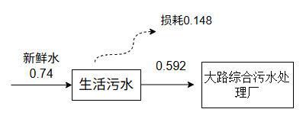  图2-1 本项目一期用水水平衡图（m³/d）  二期：劳动定员新增27人，则生活用水量0.54m³/d（178.2t/a）。生活污水的排放系数按0.8计算，则生活污水的产生量为0.432m³/d（142.56t/a）。生活污水经园区化粪池处理后，接管排入内蒙古天河水务有限公司进一步处理。  表2-12 项目二期水量平衡一览表 单位：m³/d  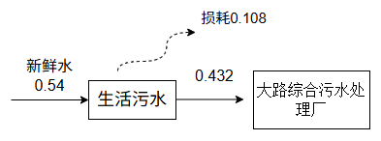  图2-2 本项目二期用水水平衡图（m³/d）  本项目全部建成后劳动定员为64人，则生活用水量1.28m³/d（422.4t/a）。生活污水的排放系数按0.8计算，则生活污水的产生量为1.024m³/d（337.92t/a）。生活污水经园区化粪池处理后，接管排入内蒙古天河水务有限公司进一步处理。  表2-13 项目总水量平衡一览表 单位：m³/d  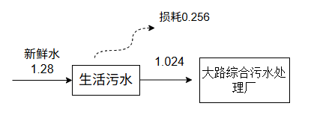  图2-3 本项目总用水水平衡图（m³/d）  - 供电  本项目由市政供电站提供，厂区内自建变配电箱，生产车间用电由新建配电箱引入，年用电量3000万kWh，能满足生产需要。  - 供热  本项目生产车间供热由园区统一供热，本项目生产工艺所需热能全部来源于电力。  八、劳动定员及工作制度  本项目劳动定员一期37人，二期27人，共64人，为三班二倒运行制度，全厂24h运行，每班8h，年工作时间330天。  九、项目总平面布置  项目位于内蒙古自治区鄂尔多斯市准格尔经济开发区大路产业园新能源基地，已于园区签订相关协议（详见附件5），利用现有标准厂房进行建设，目前标准厂房均已建成，项目入驻前厂房空置没有遗留环境问题。  项目在现有12号厂房内建设，总占地面积16019.75m²，车间总建筑面积为6019.75m²，成品存放区为园区划拨给本项目的区域10000m²。12号车间位于大路产业园新能源基地西侧，根据具体生产工艺划定各功能分区，车间西侧由北到南依次布设一般固废暂存间，面积25m²；危废暂存间，面积70m²；玻璃纤维存放区2处，各115m²，共230m²；环氧树脂存放区，面积115m²；原料仓库，面积70m²；配料车间，面积25m²；配料车间东侧为生产区域，布设编织生产线、纺纱作业区、打压及法兰安装区等；车间东北侧由东向西依次布设检测室，面积50m²；资料及库管办公室，面积60m²，北侧预留二期生产区域后期建设。  项目厂区平面布置见附图8。
  分期 | 类别 | 工程  名称 | 建设内容 |  |  |  |  |  |  | 备注
  一期 | 主体工程 | 生产  车间 | 标准化厂房占地6019.75m²，为1层建筑，高度12.17m，厂房内部管道生产区布设5条缠绕生产线、纺纱作业区、打压及法兰安装区、静电喷涂区等区域及配套附属设施，预留出二期生产区域，厂房内部已做一般地面硬化。 |  |  |  |  |  |  | 租用/已建成
  一期 | 储运工程 | 玻璃纤维存放区 | 位于车间内西侧，建设隔墙用于划分存放区，隔墙采用轻钢龙骨骨架，外侧封彩钢板，墙高2.5m；面积344m²，主要用于原料玻璃纤维的存放，防渗要求为一般地面硬化。 |  |  |  |  |  |  | 新建
  一期 | 储运工程 | 环氧树酯存放区 | 位于车间内西侧，建设隔墙用于划分存放区，隔墙采用轻钢龙骨骨架，外侧封彩钢板，墙高2.5m；A区115m²，B区115m²，共230m²，主要用于原料环氧树脂存放，防渗要求为一般地面硬化。 |  |  |  |  |  |  | 新建
  一期 | 储运工程 | 环氧树脂粉末存放区 | 位于车间内西侧，建设隔墙用于划分存放区，隔墙采用轻钢龙骨骨架，外侧封彩钢板，墙高2.5m；面积115m²，主要用于环氧粉末的存放，防渗要求为一般地面硬化。 |  |  |  |  |  |  | 新建
  一期 | 储运工程 | 原料  仓库 | 位于车间内西南侧，建设隔墙用于划分存放区，隔墙采用轻钢龙骨骨架，外侧封彩钢板，墙高2.5m；面积70m²，主要用于原料钢丝、固化剂的存放，防渗要求为一般地面硬化。 |  |  |  |  |  |  | 新建
  一期 | 储运工程 | 成品区 | 位于生产车间外东侧，面积10000m²，用于露天存放成品环氧玻璃纤维高压管道，防渗要求为一般地面硬化。 |  |  |  |  |  |  | 已建成/依托
  一期 | 储运工程 | 道路 | 本项目园区内部已建成道路。 |  |  |  |  |  |  | 依托
  一期 | 辅助工程 | 配料  车间 | 位于车间内西南侧，建设隔墙用于划分存放区，隔墙采用轻钢龙骨骨架，外侧封彩钢板，墙高2.5m；面积25m²，主要用于调配环氧树脂和固化剂，调配完成后使用洁净干燥的PE/PP塑料桶使用搬运车运送至管道生产区投入浸润槽，防渗要求为一般地面硬化。 |  |  |  |  |  |  | 新建
  一期 | 辅助工程 | 资料及库管办公室 | 位于车间内东北侧，建设隔墙用于划分存放区，隔墙采用轻钢龙骨骨架，外侧封彩钢板，墙高2.5m；面积50m²，主要用于存放资料及办公室防渗要求为一般地面硬化。 |  |  |  |  |  |  | 新建
  一期 | 辅助工程 | 检测室 | 位于车间内东北侧，建设隔墙用于划分存放区，隔墙采用轻钢龙骨骨架，外侧封彩钢板，墙高2.5m；面积50m²，主要用于使用仪器检测产品阻燃性和抗静电性，防渗要求为一般地面硬化。 |  |  |  |  |  |  | 新建
  一期 | 公用工程 | 供水 | 本项目由园区供水管网提供。 |  |  |  |  |  |  | 依托
  一期 | 公用工程 | 排水 | 生活污水经园区化粪池处理后，接管排入内蒙古天河水务有限公司进一步处理。 |  |  |  |  |  |  | 依托
  一期 | 公用工程 | 供电 | 由市政供电站提供，厂区内自建变配电箱，生产车间用电由新建配电箱引入。 |  |  |  |  |  |  | 依托/新建
  一期 | 公用工程 | 供热 | 生产车间供热为园区统一供热。  本项目生产工艺所需热能全部来源于电力。 |  |  |  |  |  |  | 依托
  一期 | 环保工程 | 废气 | 搅拌废气（G1） |  |  |  |  | 搅拌设备上方设置一套集气罩，经集气罩收集后经密闭抽尘管道引至“二级活性炭吸附”装置处理后经20.5m高排气筒（DA001）排放。 |  | 新建
  一期 | 环保工程 | 废气 | 缠绕、固化废气（G2） |  |  |  |  | 缠绕和固化工序上方设一套集气罩，经集气罩收集后经密闭抽尘管道引至“二级活性炭吸附”装置处理后经20.5m高排气筒（DA001）排放。（与搅拌废气使用同一套设备） |  | 新建
  一期 | 环保工程 | 废气 | 切割废气（G3） |  |  |  |  | 切割、打磨工序在密闭环境中完成，产生的粉尘由自带的吸尘管道收集，管道链接外置吸尘器由收集容器收集，不外排。 |  | 新建
  一期 | 环保工程 | 废气 | 打磨废气（G4） |  |  |  |  |  |  | 新建
  一期 | 环保工程 | 废气 | 静电喷涂喷涂废气（G5） |  |  |  |  | 喷涂过程产生的粉末、粉尘先通过大旋风分离器粉末回收系统收集，粉末通过自动回收系统送回粉桶循环使用，粉尘进入转翼式滤芯过滤器二级回收系统处置，经20.5m高排气筒（DA001）排放。 |  | 新建
  一期 | 环保工程 | 废气 | 静电喷涂固化烘干废气（G6） |  |  |  |  | 静电喷涂装置自带负压吸收装置和“两级活性炭吸附”装置。  废气经设备自带负压装置吸收后由“两级活性炭吸附”装置处理后经20.5m高排气筒（DA001）排放。 |  | 新建
  一期 | 环保工程 | 废水 | 生活污水共需要244.2m³/a，生活污水经园区化粪池处理后，接管排入内蒙古天河水务有限公司进一步处理。 |  |  |  |  |  |  | 依托
  一期 | 环保工程 | 噪声 | 合理布局，选用低噪声设备，机械设备安装减振基础。 |  |  |  |  |  |  | 新建
  一期 | 环保工程 | 固废 | 一般固废 | 切割粉尘（S4） |  |  |  | 切割工序产生的切割粉尘，收集后暂存一般固体废物暂存间，交由一般固废处置单位处置。 |  | 新建
   |  |  |  | 打磨粉尘（S5） |  |  |  | 打磨工序产生的打磨粉尘，收集后暂存一般固体废物暂存间，交由一般固废处置单位处置。 |  | 新建
   |  |  |  | 静电喷涂粉尘（S6） |  |  |  | 除尘器及滤芯过滤器收集的粉尘回用于生产工序。 |  | 新建
   |  |  |  | 不合格产品（S8） |  |  |  | 检验不合格的产品，收集后暂存一般固体废物暂存间，交由一般固废处置单位处置。 |  | 新建
   |  |  |  | 生活  垃圾（S10） |  |  |  | 办公区收集设施集中收集，生活垃圾由园区环卫部门统一处理。 |  | 新建
  一期 | 环保工程 | 固废 | 危险废物 | 废包装桶（S1） |  |  |  | 无溶剂改性环氧树脂、改性液体酸酐固化剂、环氧粉末包装桶，暂存危废暂存间，定期委托有资质单位处理。 |  | 新建
   |  |  |  | 废活性炭（S2） |  |  |  | 玻璃纤维缠绕，成型后管道固化工序的活性炭，暂存危废暂存间，定期委托有资质单位处理。 |  | 新建
   |  |  |  | 沾染树脂的手套及玻璃纤维（S3） |  |  |  | 缠绕编织工序产生的沾染树脂的手套及玻璃纤维，暂存危废暂存间，定期委托有资质单位处理。 |  | 新建
   |  |  |  | 废活性炭（S7） |  |  |  | 静电喷涂设备内自带的废气处理装置产生的废活性炭，暂存危废暂存间，定期委托有资质单位处理。 |  | 新建
   |  |  |  | 废润  滑油（S9） |  |  |  | 暂存危废暂存间，定期委托有资质单位处理。 |  | 新建
  一期 | 环保工程 | 一般固废暂存间 | 位于生产车间内西北侧，面积25m²，主要用于一般固体废物的存放，防渗要求：一般防渗区，等效黏土防渗层Mb≥1.5m，K≤1.0×10⁻⁷cm/s。 |  |  |  |  |  |  | 新建
  一期 | 环保工程 | 危废暂存间 | 位于生产车间内西北侧，面积70m²，主要用于危险废物的存放，防渗要求：至少2mm厚高密度聚乙烯膜等人工防渗材料（渗透系数≤10⁻¹⁰cm/s），或其他防渗性能等效的材料。 |  |  |  |  |  |  | 新建
  二期 | 主体工程 | 生产  车间 | 厂房预留二期生产区域布置5条编织生产线，其他设施与一期公用。 |  |  |  |  |  |  | 租用/已建成
  二期 | 储运工程 | 玻璃纤维存放区 | 位于车间内西侧，建设隔墙用于划分存放区，隔墙采用轻钢龙骨骨架，外侧封彩钢板，墙高2.5m；面积344m²，主要用于原料玻璃纤维的存放，防渗要求为一般地面硬化。 |  |  |  |  |  |  | 依托一期
  二期 | 储运工程 | 环氧树酯存放区 | 位于车间内西侧，建设隔墙用于划分存放区，隔墙采用轻钢龙骨骨架，外侧封彩钢板，墙高2.5m；A区115m²，B区115m²，共230m²，主要用于原料环氧树脂存放，防渗要求为一般地面硬化。 |  |  |  |  |  |  | 依托一期
  二期 | 储运工程 | 环氧树脂粉末存放区 | 位于车间内西侧，建设隔墙用于划分存放区，隔墙采用轻钢龙骨骨架，外侧封彩钢板，墙高2.5m；面积115m²，主要用于环氧粉末的存放，防渗要求为一般地面硬化。 |  |  |  |  |  |  | 依托一期
  二期 | 储运工程 | 原料  仓库 | 位于车间内西南侧，建设隔墙用于划分存放区，隔墙采用轻钢龙骨骨架，外侧封彩钢板，墙高2.5m；面积70m²，主要用于原料钢丝、固化剂的存放，防渗要求为一般地面硬化。 |  |  |  |  |  |  | 依托一期
  二期 | 储运工程 | 成品区 | 位于生产车间外东侧，面积10000m²，用于露天存放成品环氧玻璃纤维高压管道，防渗要求为一般地面硬化。 |  |  |  |  |  |  | 已建成/依托
  二期 | 储运工程 | 道路 | 本项目园区内部已建成道路。 |  |  |  |  |  |  | 依托一期
  二期 | 辅助工程 | 配料  车间 | 位于车间内西南侧，建设隔墙用于划分存放区，隔墙采用轻钢龙骨骨架，外侧封彩钢板，墙高2.5m；面积25m²，主要用于调配环氧树脂和固化剂，调配完成后使用洁净干燥的PE/PP塑料桶使用搬运车运送至管道生产区投入浸润槽，防渗要求为一般地面硬化。 |  |  |  |  |  |  | 依托一期
  二期 | 辅助工程 | 资料及库管办公室 | 位于车间内东北侧，建设隔墙用于划分存放区，隔墙采用轻钢龙骨骨架，外侧封彩钢板，墙高2.5m；面积50m²，主要用于存放资料及办公室防渗要求为一般地面硬化。 |  |  |  |  |  |  | 依托一期
  二期 | 辅助工程 | 检测室 | 位于车间内东北侧，建设隔墙用于划分存放区，隔墙采用轻钢龙骨骨架，外侧封彩钢板，墙高2.5m；面积50m²，主要用于使用仪器检测产品阻燃性和抗静电性，防渗要求为一般地面硬化。 |  |  |  |  |  |  | 依托一期
  二期 | 公用工程 | 供水 | 本项目由园区供水管网提供。 |  |  |  |  |  |  | 依托
  二期 | 公用工程 | 排水 | 生活污水经园区化粪池处理后，接管排入内蒙古天河水务有限公司进一步处理。 |  |  |  |  |  |  | 依托
  二期 | 公用工程 | 供电 | 由市政供电站提供，厂区内自建变配电箱，生产车间用电由新建配电箱引入。 |  |  |  |  |  |  | 依托一期
  二期 | 公用工程 | 供热 | 生产车间供热为园区统一供热。  本项目生产工艺所需热能全部来源于电力。 |  |  |  |  |  |  | 依托
  二期 | 环保工程 | 废气 | 搅拌  废气（G1） |  |  | 搅拌设备上方设置集气罩，经集气罩收集后经密闭抽尘管道引至“二级活性炭吸附”装置处理后经20.5m高排气筒（DA001）排放。 |  |  |  | 新建/依托一期
  二期 | 环保工程 | 废气 | 缠绕、固化废气（G2） |  |  | 缠绕和固化工序上方设一套集气罩，经集气罩收集后经密闭抽尘管道引至“二级活性炭吸附”装置处理后经20.5m高排气筒（DA001）排放。（与搅拌废气使用同一套设备） |  |  |  | 新建/依托一期
  二期 | 环保工程 | 废气 | 切割  废气（G3） |  |  | 切割、打磨工序在密闭环境中完成，产生的粉尘由自带的吸尘管道收集，管道链接外置吸尘器由收集容器收集，不外排。 |  |  |  | 新建
  二期 | 环保工程 | 废气 | 打磨  废气  （G4） |  |  |  |  |  |  | 新建
  二期 | 环保工程 | 废气 | 静电喷涂喷涂废气（G5） |  |  | 喷涂过程产生的粉末、粉尘先通过大旋风分离器粉末回收系统收集，粉末通过自动回收系统送回粉桶循环使用，粉尘进入转翼式滤芯过滤器二级回收系统处置，经20.5m高排气筒（DA001）排放。 |  |  |  | 新建
  二期 | 环保工程 | 废气 | 静电喷涂固化烘干废气（G6） |  |  | 静电喷涂装置自带负压吸收装置和“两级活性炭吸附”装置。  废气经设备自带负压装置吸收后由“两级活性炭吸附”装置处理后经20.5m高排气筒（DA001）排放。 |  |  |  | 依托一期
  二期 | 环保工程 | 废水 | 生活污水共需要178.2m³/a，生活污水经园区化粪池处理后，接管排入内蒙古天河水务有限公司进一步处理。 |  |  |  |  |  |  | 依托
  二期 | 环保工程 | 噪声 | 合理布局，选用低噪声设备，机械设备安装减振基础。 |  |  |  |  |  |  | 新建
  二期 | 环保工程 | 固废 | 一般固废 |  | 切割粉尘（S4） |  |  |  | 切割工序产生的切割粉尘，收集后暂存一般固体废物暂存间，交由一般固废处置单位处置。 | 新建
   |  |  |  |  | 打磨粉尘（S5） |  |  |  | 打磨工序产生的打磨粉尘，收集后暂存一般固体废物暂存间，交由一般固废处置单位处置。 | 新建
   |  |  |  |  | 静电喷涂粉末（S6） |  |  |  | 除尘器及滤芯过滤器收集的粉尘回用于生产工序。 | 新建
   |  |  |  |  | 不合格产品（S8） |  |  |  | 检验不合格的产品，收集后暂存一般固体废物暂存间，交由一般固废处置单位处置。 | 新建
   |  |  |  |  | 生活  垃圾（S10） |  |  |  | 办公区收集设施集中收集，生活垃圾由园区环卫部门统一处理。 | 新建
  二期 | 环保工程 | 固废 | 危险废物 |  | 废包装桶（S1） |  |  |  | 无溶剂改性环氧树脂、改性液体酸酐固化剂、环氧粉末包装桶，暂存危废暂存间，定期委托有资质单位处理。 | 新建
   |  |  |  |  | 废活性炭（S2） |  |  |  | 玻璃纤维缠绕，成型后管道固化工序的活性炭，暂存危废暂存间，定期委托有资质单位处理。 | 新建
   |  |  |  |  | 沾染树脂的手套及玻璃纤维（S3） |  |  |  | 缠绕编织工序产生的沾染树脂的手套及玻璃纤维，暂存危废暂存间，定期委托有资质单位处理。 | 新建
   |  |  |  |  | 废活性炭（S7） |  |  |  | 静电喷涂设备内自带的废气处理装置产生的废活性炭，暂存危废暂存间，定期委托有资质单位处理。 | 新建
   |  |  |  |  | 废润  滑油（S9） |  |  |  | 暂存危废暂存间，定期委托有资质单位处理。 | 新建
  二期 | 环保工程 | 一般固废暂存间 | 位于生产车间内西北侧，面积25m²，主要用于一般固体废物的存放，防渗要求：一般防渗区，等效黏土防渗层Mb≥1.5m，K≤1.0×10⁻⁷cm/s。 |  |  |  |  |  |  | 依托一期
  二期 | 环保工程 | 危废暂存间 | 位于生产车间内西北侧，面积70m²，主要用于危险废物的存放，防渗要求：至少2mm厚高密度聚乙烯膜等人工防渗材料（渗透系数≤10⁻¹⁰cm/s），或其他防渗性能等效的材料。 |  |  |  |  |  |  | 依托一期
  依托工程： |  |  | 准格尔内蒙古天河水务有限公司 |  |  |  | 准格尔内蒙古天河水务有限公司集中处理市政区和工业区生产废水、生活污水以及浓盐水的综合性污水处理厂，内蒙古天河水务有限公司处理污水的规模为2.5万m3/d，两条1.25万m3/d 的污水处理线，污水处理采用“预处理+水解酸化+A2O二级生物处理工艺”。
   |  |  | 化粪池 |  |  |  | 园区内部已建化粪池，化粪池可满足园区内部厂区使用。
  工程 | 名称 | 单位 | 数量 | 主要用途
  一期工程 | 环氧玻璃纤维高压管道 | 万米 | 60 | 进入市场销售
  二期工程 | 环氧玻璃纤维高压管道 | 万米 | 60 | 进入市场销售
  总体工程 | 环氧玻璃纤维高压管道 | 万米 | 120 | 进入市场销售
  序号 | 内径（mm） | 外径（mm） | 壁厚（mm） | 米重（kg/m） | 备注
  1 | 80 | 89 | 4.5 | 2.44 | /
  2 | 94 | 108 | 7.0 | 4.43 | /
  3 | 118 | 133 | 7.5 | 5.90 | /
  4 | 133 | 143 | 8.0 | 8.07 | /
  5 | 150 | 159 | 8.0 | 9.14 | 工作压力4.0MPa
  6 | 203 | 219 | 8.0 | 14.58 | 爆破压力24.0MPa
  7 | 250 | 273 | 11.5 | 18.84 | /
  项目 | 名称 | 单位 | 一期用量 | 二期用量 | 年用量 | 储存方式 | 最大储存量t | 储存  周期d | 来源
  原  辅  料 | 玻璃纤维 | t/a |  |  |  | 存放于玻璃纤维存放区 | 200 | 60 | 外购
  原  辅  料 | 无溶剂改性环氧树脂 | t/a |  |  |  | 存放于环氧树酯存放区（桶装） | 200 | 50 | 外购
  原  辅  料 | 改性液体酸酐固化剂 | t/a |  |  |  | 存放于原料仓库（桶装） | 100 | 50 | 外购
  原  辅  料 | 钢丝 | t/a |  |  |  | 存放于原料仓库 | 2 | 70 | 外购
  原  辅  料 | 环氧粉末 | t/a |  |  |  | 存放于环氧树脂粉末存放区（桶装） | 20 | 90 | 外购
  动力消耗 | 水 | t/a | 244.2 | 178.2 | 422.4 | / | / | / | 园区
  动力消耗 | 电 | KWh/a | 3500 | 1000 | 4500 | / | / | / | 园区
  序号 | 名称 | 理化性质 | 用途
  1 | 无溶剂改性环氧树脂 | 本项目使用的无溶剂改性环氧树脂成分为：无溶剂改性环氧树脂100%；无色或近似无色至浅黄透明黏稠液体，极轻微特征气味；闪点≥140℃，比重1.16 g/cm³；急性毒性:摄入，LD₅₀，大鼠>2000mg/kg：皮肤吸收，LD₅₀，兔子>2000mg/kg。 | 用于玻璃纤维结构层缠绕、固化阶段
  2 | 改性液体酸酐固化剂 | 本项目使用的固化剂成分为：改性液体酸酐固化剂100%；浅黄至黄色或无色透明液体，轻微气味，闪点≥140℃，比重1.2g/cm³；急性毒性:摄入，LD₅₀，大鼠>2000mg/kg：皮肤吸收，LD₅₀，兔子≈1410 mg/kg。 | 用于玻璃纤维结构层缠绕、固化阶段
  3 | 环氧粉末 | 环氧粉末是一种热固性、无毒涂料，固化后形成高分子量交联结构涂层，具有优良的化学防腐性能和较高的机械性能，尤其耐磨性和附着力最佳。该涂料为100%固体，无溶剂、无污染，粉末利用率可达95%以上，是埋地钢质管道的优质防腐涂料。通过静电喷涂工艺将环氧粉末均匀喷涂在金属表面，环氧树脂经过一系列物化反应后发生化学交联，固化成平整、坚硬的涂层，该涂层牢牢地附着在金属表面，而且涂层不会因温度的升高而重新软化，根据厂家提供，环氧粉末VOCs含量占比0.57%，属于低VOCs。 | 用于静电喷涂工序
  备注： |  | 无溶剂改性环氧树脂、改性液体酸酐固化剂、环氧粉末均属于无溶剂型原辅材料，不添加挥发性有机溶剂，但物料自身含有微量挥发性有机组分（VOC），常温挥发量低，在搅拌、缠绕（浸润）、加热、固化工序会释放VOC（以NMHC表征）。
  序号 | 设备名称 | 规格与型号 | 单位 | 一期数量 | 二期  数量 | 总体  数量 | 备注
  1 | 编织机 | 220锭 | 套 | 1 | 1 | 2 | /
  1 | 编织机 | 180锭 | 套 | 1 | 1 | 2 | /
  1 | 编织机 | 136锭 | 套 | 2 | 2 | 4 | /
  1 | 编织机 | 120锭 | 套 | 1 | 1 | 2 | /
  2 | 静电喷涂 | XY-26-PT-08# | 套 | 1 | / | 1 | 一、二期共用
  3 | 数控机床 | CK6150X1000 | 套 | 4 | / | 4 | 一、二期共用
  4 | 空压机 | BLT-50A-PM+ | 台 | 1 | / | 1 | 一、二期共用
  5 | 氧指数测定仪 | / | 台 | 1 | / | 1 | 一、二期共用
  6 | 水平-垂直燃烧  试验仪 | / | 台 | 1 | / | 1 | 一、二期共用
  7 | 高阻计(表面电阻测试仪) | ZC-90 | 台 | 1 | / | 1 | 一、二期共用
  8 | 专用黄铜电极 | / | 套 | 1 | / | 1 | 一、二期共用
  9 | 大旋风分离器粉末回收系统 | / | 套 | 1 | / | 1 | 一、二期共用
  10 | 转翼式滤芯过滤器二级回收系统 | / | 套 | 1 | / | 1 | 一、二期共用
  用水工序 | 用水量 | 损耗水量 | 废水产生量 | 用水来源 | 排水去向
  生活用水 | 0.74 | 0.148 | 0.592 | 园区管网 | 内蒙古天河水务有限公司
  用水工序 | 用水量 | 损耗水量 | 废水产生量 | 用水来源 | 排水去向
  生活用水 | 0.54 | 0.108 | 0.432 | 园区管网 | 内蒙古天河水务有限公司
  用水工序 | 用水量 | 损耗水量 | 废水产生量 | 用水来源 | 排水去向
  生活用水 | 1.28 | 0.256 | 1.024 | 园区管网 | 内蒙古天河水务有限公司
工艺流程和产排污环节 | - 施工期工艺流程及产污环节  本项目租用准格尔经济开发区大路产业园新能源基地B3地块12号厂房车间，车间现已建成，因此本项目施工期主要为车间内部装修与设备安装。施工过程会产生少量建筑垃圾、噪声、扬尘、生活污水，施工期工艺流程及产污节点见下图：  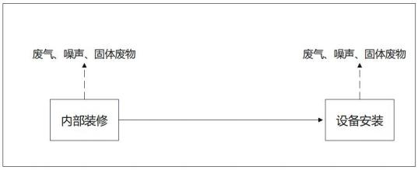  图2-4 施工期工艺流程及产污示意图  施工期工程建设主要产污位置及污染物种类如下：  （1）废气  该项目施工粉尘主要为运输车辆道路扬尘、开挖粉尘、装卸材料等作业扬尘以及建筑垃圾堆放和清运过程产生的粉尘以及施工机械及运输车辆的发动机排放的尾气中含有 NO₂、CO、THC等污染物。  （2）废水  废水主要为施工期施工人员产生的生活污水，以及施工过程中产生的含泥浆或沙石的工程废水，主要污染物为SS。  （3）噪声  本项目施工过程产生的噪声主要为施工机械设备噪声和运输车辆的交通噪声。  （4）固废  本项目施工期固体废物主要来自施工人员的生活垃圾及施工设备废包装材料等。  - 运营期工艺流程及产污环节
与项目有关的原有环境污染问题 | 本项目位于鄂尔多斯市准格尔经济开发区大路产业园新能源科技产业基地B3地块12号厂房，项目建设性质为新建，项目厂房目前为空置车间，未开展过生产活动，成品区域为园区划拨使用，均已做一般地面硬化，不存在与项目有关的原有环境污染问题。  图2-7 本项目现状图
  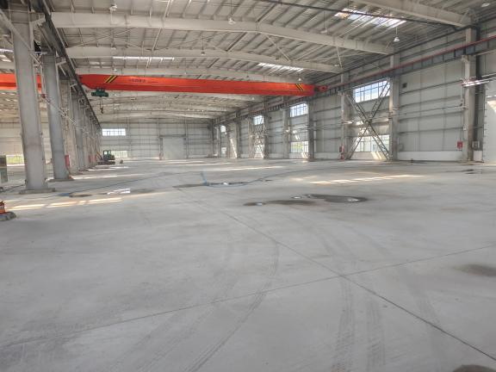 | 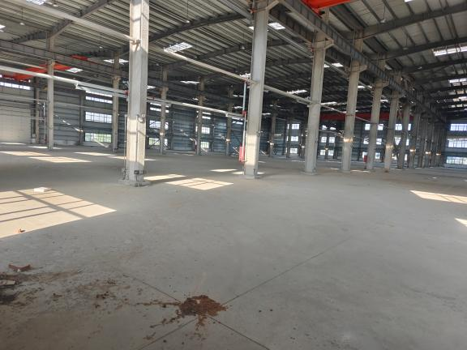
  厂房内部现状图
  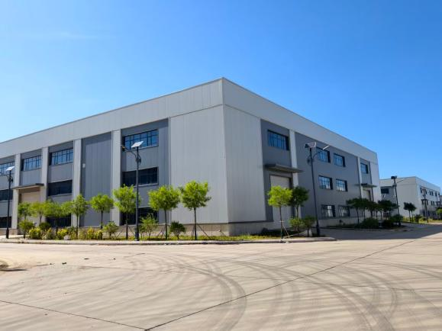 | 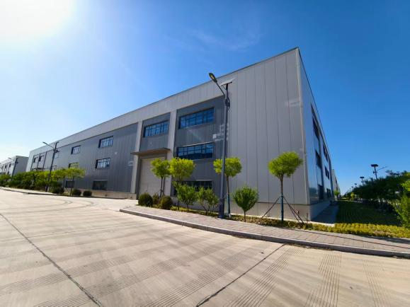
  厂房外部现状图

三、区域环境质量现状、环境保护目标及评价标准
区域  环境  质量  现状 | - 环境空气质量现状  （1）达标区判定  根据内蒙古自治区生态环境厅2026年6月发布的《内蒙古自治区生态环境状况公报（2025年）》“2025年，全区环境空气六项污染物年均浓度均达标。”，因此，本项目所在区域为城市环境空气质量达标区域。  （2）环境空气质量特征因子现状监测  本项目中涉及的废气污染特征因子为总悬浮颗粒物（TSP）和非甲烷总烃（NMHC），针对特征因子，《建设项目环境影响报告表编制技术指南（污染影响类）》中给出的要求为：排放国家、地方环境空气质量标准中有标准限值要求的特征污染物时，引用建设项目周边5千米范围内近3年的现有监测数据，无相关数据的选择当季主导风向下风向1个点位补充不少于3天的监测数据。  本次评价引用《先进 6 英寸硅基工业级功率半导体芯片项目环境影响报告表》中现状监测数据，该项目位于本项目东北侧，监测点位距离本项目0.37km。由内蒙古泽铭技术检测有限公司于2025年3月7日~2025年3月9日开展3天现状监测。监测结果见表3-1。  表3-1 环境空气质量现状监测结果评价一览表  根据引用监测结果可知，本项目周边TSP24小时平均值监测结果满足《环境空气质量标准》（GB3095-2026）表2的二级标准浓度限值，非甲烷总烃参照执行满足《大气污染物综合排放标准详解》中的标准值。    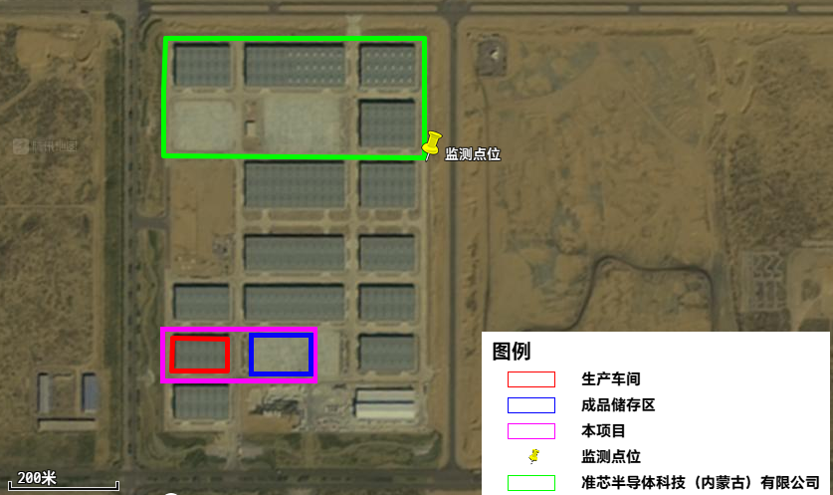图3-1 大气监测布点图  0.37km  - 声环境质量  根据鄂尔多斯市生态环境局准格尔旗分局编制的《准格尔旗薛家湾镇中心城区(大路区)声环境功能区划》，本项目部分区域属于声环境功能区划中的范围。本项目拟建厂址位于鄂尔多斯市准格尔旗大路产业园新能源基地，位于《声环境质量标准》（GB 3096－2008）的3类声环境功能区。（项目在声功能区划中的位置见附图5）  根据《建设项目环境影响报告表编制技术指南（污染影响类）（试行）》提出“厂界外周围50米范围内存在声环境保护目标的建设项目，应监测保护目标声环境质量现状并评价达标情况。各点位应监测昼夜间噪声，监测时间不少于1天，项目夜间不生产则仅监测昼间噪声”。  根据现场勘察项目周边50m范围内不存在声环境保护目标，可不开展声环境质量现状调查。  - 地下水、土壤环境质量现状  根据《建设项目环境影响报告表编制技术指南（污染影响类）（试行）》可知“原则上不开展环境质量现状调查。建设项目存在土壤、地下水环境污染途径的，应结合污染源、保护目标分布情况开展现状调查以留作背景值。”  项目选址周边无地下水集中式饮用水水源和热水、矿泉水、温泉等特殊地下水资源，本项目用地类型为工业用地，无地下水及土壤环境保护目标。  本项目无生产废水，职工生活污水排入经园区化粪池处理后，接管排入内蒙古天河水务有限公司。危废暂存间为重点防渗区，一般固废暂存间为一般防渗区，其他区域为简单防渗区域，不存在地下水和土壤污染途径。项目处在工业园区内部，周围以工业用地为主，因此，不开展地下水、土壤环境质量现状调查。  - 生态环境现状  依照指南要求，“产业园区外建设项目新增用地且用地范围内含有生态环境保护目标时，应开展现状调查”。  本项目位于鄂尔多斯市准格尔旗大路产业园新能源基地，在产业园区内部，不含生态环境保护目标，因此不开展生态环境现状调查。
  污染物 | 评价标准  （mg/m³） | 浓度范围  （mg/m³） | 最大浓度占标率% | 超标率  % | 达标  情况
  颗粒物 | 0.3 | 0.096-0.108 | 36% | 0 | 达标
  非甲烷总烃 | 2.0 | 0.63-0.81 | 40.5 | 0 | 达标
环境  保护  目标 | 根据《建设项目环境影响报告表编制技术指南（污染影响类）》关于环境保护目标的要求：大气环境保护目标为厂界外500米范围内的自然保护区、风景名胜区、居住区、文化区和农村地区中人群较集中的区域；声环境保护目标为厂界外50米范围内依据法律、法规、标准政策等确定的需要保持安静的建筑物及建筑物集中区；地下水环境保护目标为厂界外500米范围内的地下水集中式饮用水水源和热水、矿泉水、温泉等特殊地下水资源。  本项目厂界东侧距黄河流域约4400米，空间距离较远。在严格落实各项环保措施的前提下，项目运营期无生产废水产生及生活污水外排，各类固体废物均得到妥善、合规处置，废气经有效收集处理后达标排放。综上，本项目污染物排放对黄河流域的影响可控，不会产生显著不良影响。  根据现场踏勘，本项目评价范围内环境保护目标见下表。  表3-2 环境保护目标一览表
  环境  要素 | 保护内容 | 环境功能区
  环境空气 | 厂界外500m范围内无自然保护区、风景名胜区、居住区、文化区和农村地区中人群较集中的区域等保护目标 | 《环境空气质量标准》（GB3095—2026）2类区
  声环境 | 厂界外50m范围内无声环境保护目标 | 《声环境质量标准》（GB3096-2008）3类声环境功能区
  地下水环境 | 厂界500米范围内没有地下水集中式饮用水水源和热水、矿泉水、温泉等特殊地下水资源分布 | 《地下水质量标准》  （GB/T14848-2017）中  Ⅲ类标准
  生态环境 | 项目位于鄂尔多斯市准格尔经济开发区大路产业园新能源基地 B3地块12号厂房，属于鄂尔多斯市准格尔经济开发区大路产业园新能源科技产业基地范围内，在现有厂房内建设，用地范围内不涉及生态环境保护目标
污染  物排  放控  制标  准 | - 施工期污染物排放标准  - 施工期无组织粉尘  执行《大气污染物综合排放标准》（GB16297-1996）中表2新污染源颗粒物无组织排放标准。具体标准值见下表。  表3-3 大气污染物综合排放标准（GB16297-1996）  （2）施工期噪声  建筑施工噪声执行《建筑施工噪声排放标准》（GB12523-2025）中有关规定，详见下表：  表3-4 建筑施工噪声排放标准 单位：dB（A）  2、运营期污染物排放标准  （1）废气排放标准  有组织：本项目排气筒（DA001）颗粒物、非甲烷总烃参照执行《合成树脂工业污染物排放标准》(GB31572-2015)及其修改单表4中的限值要求，臭气浓度参照执行《恶臭污染物排放标准》(GB14554-93)中表2中的恶臭污染物排放标准限值，标准限值见下表。  表3-5 有组织废气排放标准  无组织：厂区内非甲烷总烃参照执行《挥发性有机物无组织排放控制标准》(GB37822-2019)附录A.1中的无组织排放限值要求；厂区四周边界非甲烷总烃、颗粒物参照执行《合成树脂工业污染物排放标准》(GB31572-2015)及其修改单表9中的限值要求，臭气浓度参照执行《恶臭污染物排放标准》(GB14554-93)中表1恶臭污染物厂界标准值中的二级标准，标准限值见下表。  表3-6 无组织废气排放标准  （2）噪声排放标准  运行期噪声排放参照执行《工业企业厂界环境噪声排放标准》（GB12348-2008）中3类区标准。  表3-7 工业企业厂界环境噪声排放限值 单位：dB（A）  （3）固体废物  一般固废执行《一般工业固体废物贮存和填埋场污染控制标准》（GB18599-2020）标准；危险废物贮存执行《危险废物贮存污染控制标准》（GB18597-2023）。
  污染物 | 最高允许排放浓度 （mg/m³） | 无组织排放监控浓度限值
  污染物 | 最高允许排放浓度 （mg/m³） | 监控点 | 浓度（mg/m³）
  颗粒物 | 120（其他） | 周界外浓度最高点 | 1.0
  昼间 | 夜间
  70 | 55
  污染物名称 | 排放限值（mg/m³） | 污染物排放监控位置 | 执行标准
  非甲烷总烃 | 100 | 排气筒（DA001） | 《合成树脂工业污染物排放标准》(GB31572-2015)表4标准
  颗粒物 | 30 | 排气筒（DA001） | 《合成树脂工业污染物排放标准》(GB31572-2015)表4标准
  臭气浓度 | 2000（无量纲） | 排气筒（DA001） | 《恶臭污染物排放标准》(GB14554-93)表2中的恶臭污染物排放标准限值
  污染物名称 | 排放限值（mg/m³） | 污染物排放监控位置 | 执行标准
  非甲烷总烃 | 6（监控点处1h平均浓度值） | 厂区内 | 《挥发性有机物无组织排放控制标准》(GB37822-2019)附录A.1排放限值要求
  非甲烷总烃 | 20（监控点处任意一次浓度值) | 厂区内 | 《挥发性有机物无组织排放控制标准》(GB37822-2019)附录A.1排放限值要求
  非甲烷总烃 | 4.0 | 厂区四周边界 | 《合成树脂工业污染物排放标准》(GB31572-2015)表9标准
  颗粒物 | 1.0 | 厂区四周边界 | 《合成树脂工业污染物排放标准》(GB31572-2015)表9标准
  臭气浓度 | 20（无量纲） | 厂区四周边界 | 《恶臭污染物排放标准》(GB14554-93)中表1恶臭污染物厂界标准值中的二级标准
  类别 | 昼间 | 夜间
  3类 | 65 | 55
总量  控制  指标 | “十五五”期间，国家将继续实施主要污染物总量控制制度，将化学需氧量、总磷、氮氧化物、挥发性有机物4项污染物作为约束性指标进行考核。  根据工程分析可知颗粒物排放0.0168/a，非甲烷总烃有组织排放量2.6422t/a、无组织排放量为1.59552t/a。  因此本环评建议挥发性有机物总量控制指标4.23772t/a。
- 主要环境影响和保护措施
施工  期环  境保  护措  施 | 本项目不涉及土建工程，成品区已经硬化，仅在现有车间内建设隔墙、安装生产设备及一般固废暂存间、危废暂存间的建设，分别从大气、水、声以及固废四个方面进行分析。  1、大气环境保护措施  本项目不涉及土建工程，项目施工均在厂房内部，因此，不涉及施工扬尘。涉及的是运输车辆产生的汽车尾气和运输期间的扬尘，为了防止道路扬尘和汽车尾气影响，施工期间需采取以下措施：  （1）施工车辆必须行驶在进场道路范围内；  （2）施工过程中通过洒水车运水至场地运输通道，及时洒水以减少汽车行驶扬尘；  （3）限制运输车辆的行驶速度，场地内行车速度不得超过15km/h；  （4）拉运设备覆盖存放，大风季节严禁施工；  （5）定期对汽车进行检修和保养，确保车辆在良好工作状态；  通过采取上述措施，可有效减轻无组织排放粉尘和二次扬尘的产生，降低施工期扬尘对大气环境的影响，且施工期扬尘对大气环境的影响是短暂的，随着施工期的结束而消失。  2、施工期水环境保护措施  施工期生活污水：施工人员为当地施工队伍，项目工程量较小，施工人员亦较少，施工期生活污水经公用卫生间排入园区化粪池处理后，接管排入内蒙古天河水务有限公司进一步处理。  施工生产废水：施工生产废水主要是含泥浆或沙石的工程废水，该部分废水中的主要污染物为SS。根据废水特征，在施工场地内可设置装配式沉淀池，对收集的施工生产废水进行简单沉淀处理，处理水首先回用于施工生产，其余用于施工现场、临时堆场的洒水降尘，不外排，采取上述措施后对周围水环境影响较小。  3、施工期声环境保护措施  根据工程分析，施工期的噪声源主要为设备安装和车辆，噪声源强5m处噪声值在75-95dB(A)之间，特点为暂时的短期间歇性行为，无规律性，为减少噪声对周围企业的影响，施工单位及建设单位应采取以下减缓措施：  ①设备安装在车间内进行，安装设备时保证车间门窗关闭，降低噪声源强。  ②工场地的施工车辆出入现场时应低速、禁鸣。  ③选用低噪声设备，同时在施工过程中施工单位设专人对设备进行定期保养和维护，严格按操作规范使用各类机械。  综上所述，施工期间上述措施后施工厂界噪声满足《建筑施工噪声排放标准》（GB12523-2025）所规定的噪声标准的要求  4、施工期固体废物污染防治措施  施工期产生的固体废物主要为施工过程及设备安装过程中产生的剩余废物料和少量建筑垃圾，生活垃圾主要为施工人员日常生活产生。  设备安装产生的固体废物主要为设备包装、线缆等，均作为一般固废外售，否则会对周围环境造成影响；建筑垃圾运送至环卫部门指定的建筑垃圾处置场地；一期施工过程中施工人员约10人，施工期2个月，以每人0.5kg/d计，施工期生活垃圾共计0.3t，统一收集后清运处理；二期施工人员约10人，施工期1个月，以每人0.5kg/d计，施工期生活垃圾共计0.15t，统一收集后清运处理。施工期固体废物合理处置，对周围环境影响较小。  本项目在现有厂房进行生产，只需进行厂房空间规划和生产设备的安装，无需生产车间的建设，无大的土建工程量，主要污染源为噪声、扬尘、固体废物，对环境影响较小，随着施工期结束，影响因素也将消失。
运营  期环  境影  响和  保护  措施 | 一、废气环境影响分析  1.1 废气污染源核算及治理措施  1.2 非正常情况分析  非正常工况包括设备故障、污染物排放控制措施达不到应有效率、工艺设备运转异常等情况。  本项目环保设备发生故障时，集气罩及处理设施均不工作，项目非正常工况下废气排放情况汇总见下表。  表4-6 非正常工况下废气产排情况一览表  出现非正常工况排放情况，应立刻查明原因，及时维修废气处理设施。待废气处理设备正常运行后，开始正常作业。  1.3 废气达标排放  根据污染物产生及排放情况分析结果，本项目运营过程中各废气污染物排放达标性分析详见下表。  表4-7 本项目污染物排放达标性分析一览表  根据上表可知：一期颗粒物的排放浓度为0.106mg/m³，项目建成后为0.212mg/m³，均满足《合成树脂工业污染物排放标准》(GB31572-2015)及其修改单表4中的30mg/m³的限值要求；一期非甲烷总烃的排放浓度为16.676mg/m³，项目建成后为33.34mg/m³，均满足《合成树脂工业污染物排放标准》(GB31572-2015)及其修改单表4中的100mg/m³的限值要求。  因此，本项目经过处理设施处理后均能达标排放。  1.4 污染防治技术可行性分析  根据《排污许可证申请与核发技术规范 总则》（HJ942-2018）、《排污单位自行监测技术指南 总则》（HJ819-2017）、《排污单位自行监测技术指南 涂装》（HJ 1086-2020）相关要求采取以下措施：  本项目两期工程所用防治措施相同，以一期工程为例，大气污染防治措施如下：  （1）搅拌、缠绕（浸润）、固化工序的二级活性炭吸附装置  本项目搅拌、缠绕（浸润）、固化工序工艺流程为“废气收集+一级活性炭吸附+二级活性炭吸附”达标排放。配料车间和缠绕、固化生产线在室内采用设备顶设置集气罩的方式进行收集。经收集的非甲烷总烃废气经气流均布板整流，均匀进入一级活性炭吸附箱，以设计流速垂直穿过活性炭床层，完成大部分非甲烷总烃的截留吸附，大幅降低废气污染物浓度。进入二级活性炭吸附箱，对残留的低浓度非甲烷总烃进行深度精处理，确保出口污染物浓度稳定低于排放标准限值。处理达标后的污染物经高20.5m的排气筒DA001排放。根据本项目废气排放达标性分析结果，本项目运营过程中排放的各废气污染物均能满足相应的标准限值要求，因此，本项目采取的废气污染防治措施可行。  - 切割、打磨工序  切割、打磨工序在密闭环境中完成，产生的粉末由自带的吸尘管道收集，管道链接外置吸尘器由收集容器收集，不外排。  - 静电喷涂喷涂工序设置大旋风分离器和转翼式滤芯过滤器二级回收系统装置  喷涂室含尘气体经底风口抽风进入一级大旋风分离器，在离心力作用下，大部分较粗颗粒被甩向筒壁并沿壁沉降至下锥料斗，粉末通过自动回收系统送回粉桶循环使用用于喷涂；剩余废气进入二级转翼式滤芯过滤器，经滤筒表面截留净化，较细粉尘由转翼（旋转翼）机构连续吹扫落入集粉斗，净化后气体经引风机由排气筒达标排放。  （4）静电喷涂固化烘干工序设置两级活性炭处理装置  静电喷涂固化烘干工序运行过程中产生的废气通过设备自带收集装置收集后，废气经气流均布板整流，均匀进入一级活性炭吸附箱，以设计流速垂直穿过活性炭床层，完成大部分非甲烷总烃的截留吸附，大幅降低废气污染物浓度。之后进入二级活性炭吸附箱，对残留的低浓度非甲烷总烃进行深度精处理，尾气通过20.5m高排气筒（DA001）排放，确保出口污染物浓度稳定低于排放标准限值。根据本项目废气排放达标性分析结果，本项目运营过程中排放的各废气污染物均能满足相应的标准限值要求，因此，本项目采取的废气污染防治措施可行。  （5）排气筒  本项目搅拌废气（G1）、缠绕（浸润）、固化废气（G2）经集气罩收集后通过“二级活性炭吸附”装置处理后经20.5m高排气筒排放。静电喷涂喷涂工序经回收系统收集后由大旋风分离器和转翼式滤芯过滤器二级回收系统处置；静电喷涂固化烘干工序经自带负压吸收装置和“两级活性炭吸附”装置，废气（G5）通过负压收集装置收集后，通过“两级活性炭处理装置”进行净化处理，尾气通过20.5m高排气筒（DA001）排放。  根据《大气污染物综合排放标准》（GB16297-1996）规定排气筒高度应高于周围200米范围内建筑5米以上，项目周围200米范围内最高建筑为15.17米，因此排气筒高度设置为20.5米合理。  1.5 大气环境影响分析  本项目针对其运行过程中污染物特性及产生情况采取相应的收集和净化措施，且项目生产作业全部在厂房内进行，能够有效控制项目运营过程中各污染物排放，同时，根据本项目废气污染物排放达标性分析结果，本项目运营过程中排放的各废气污染物均能满足相应的标准限值要求，另外，根据环境敏感目标识别结果，本项目周边500m范围内无大气环境敏感目标，因此，正常情况下，本项目排放的污染物不会对区域大气环境及周边大气环境敏感目标产生明显不利影响。  1.6 大气监测计划  根据《排污许可证申请与核发技术规范 总则》（HJ942-2018）、《排污单位自行监测技术指南 总则》（HJ819-2017）、《排污单位自行监测技术指南 涂装》（HJ 1086-2020）相关要求，本项目大气环境监测方案如下。  表4-8 环境监测工作内容一览表  二、废水影响分析  1）生活污水  一期：劳动定员37人，则生活用水量0.74m³/d（244.2t/a），生活污水的排放系数按0.8计算，则生活污水的产生量为0.592m³/d（195.36t/a）。  二期：劳动定员新增27人，则生活用水量0.54m³/d（178.2t/a）。生活污水的排放系数按0.8计算，则生活污水的产生量为0.432m³/d（142.56t/a）。  本项目全部建成后劳动定员为64人，则生活用水量1.28m³/d（422.4t/a）。生活污水的排放系数按0.8计算，则生活污水的产生量为1.024m³/d（337.92t/a）。生活污水经园区化粪池处理后，接管排入内蒙古天河水务有限公司进一步处理。  排入污水处理站依托可行性分析：准格尔内蒙古天河水务有限公司集中处理市政区和工业区生产废水、生活污水以及浓盐水的综合性污水处理厂，内蒙古天河水务有限公司处理污水的规模为2.5万m³/d，两条1.25万m³/d的污水处理线，污水处理采用“预处理+水解酸化+A₂O二级生物处理工艺”，综合污水处理厂平均处理量0.87万m³/d ，产水由管道输送至园区各企业，内蒙古天河水务有限公司目前正常运行，污水处理站可以接纳本项目污水。  因此，项目废水依托企业内部污水处理站处理可行。  三、噪声影响分析  （1）噪声源分析  项目运营后噪声污染源主要为缠绕机、数控车床、空压机、静电喷涂设备，以及废气处理措施配套风机等产生的噪声。设备噪声级在40～85dB（A）左右。  各声源源强等相关情况详见下表。  表4-9 工程主要噪声源及噪声治理情况  （2）预测分析  ①预测模式  预测模式采用《环境影响评价技术导则 声环境》（HJ2.4-2021）中工业噪声预测模型。  A. Lp（r）=Lp（r0）-（A_{dⅣ}+Aatm+Abar+Agr+Amisc）  式中：Lp（r）—距声源 rm 处的声压级；  Lp（r0）—参考位置 r0m 处的声压级；  AdⅣ—声波几何发散引起的衰减；  Aatm—空气吸收引起的衰减；  Abar—声屏障屏蔽引起的衰减；  Agr—地面效应引起的衰减；  Amisc—其它多方面效应引起的衰减。  B．几何发散  对于室内声源，计算 k 个声源在室内靠近围护结构处的声压级：  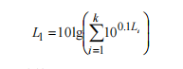  然后，计算室外靠近围护结构处的声压级 L2：  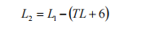  式中：TL——围护结构的传声损失，把围护结构当作等效室外声源处理。  C．遮挡物和降噪措施引起的衰减  考虑房屋围护结构和围墙屏蔽效应和消声器的降噪作用。  D．空气吸收引起的衰减  空气吸收引起的衰减按下式计算：  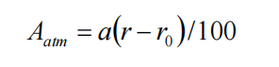  式中：r——预测点距声源的距离（m）  r0——参考点距声源的距离（m）  a——每100m空气吸收系数  当（r－r0）﹤200m 时，近似为零，所以在预测时可忽略不计。  E．附加衰减  附加衰减包括声波传播过程中由于云雾、湿度梯度、风及地面效应引起的声能量衰减，本次评价中忽略不计。  ②预测程序  A．选择一个坐标系，确定各噪声源位置和预测点位置；  B．根据已获得的声源参数和声波到预测点的传播条件，计算出各声源单  独作用在预测点时产生的A声压级 Li；  C．把N个声源单独对某预测点产生的声压级值按下式叠加，得该预测点的声压级值 LA：  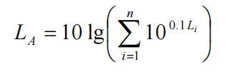  （3）预测结果  一期厂界四周边界的噪声预测结果见下表。  表4-10 主要噪声源及相应噪声排放情况 单位：dB(A)  通过上表可知，本项目噪声经过减振、隔声后，厂界噪声值为38.48--42.27dB(A)，可满足《工业企业厂界环境噪声排放标准》（GB12348-2008）中3类区标准的要求。因此，本项目产生的噪声对周围声环境影响较小。  二期建成后厂界四周边界的噪声预测结果见下表：  表4-11 主要噪声源及相应噪声排放情况 单位：dB(A)  通过上表可知，本项目噪声经过减振、隔声后，厂界噪声值为39.4---42.44dB(A)，可满足《工业企业厂界环境噪声排放标准》（GB12348-2008）中3类区标准的要求。因此，本项目产生的噪声对周围声环境影响较小。  （3）防治措施  为确保机厂界噪声的排放符合国家和地方有关标准，建议建设单位做好噪声防治措施，具体措施如下：  ①选择低噪声设备，并使其处于良好的运行状态。  ②在设备基座安装防震措施，对高噪声设备安装减振、隔音设施。  ③定期维护保养设备及采取降噪设施，维持设备处于良好的运转状态。  ④生产工人佩戴耳塞，以减轻噪声对工人的影响。  ⑤合理布局产生设备在车间内的位置。  （4）噪声监测计划  本项目监测频次按照《排污单位自行监测技术指南 总则》（HJ819-2017）进行监测。  表4-12 噪声监测计划表  四、固体废物  本项目运营期主要固体废弃物为生活垃圾、一般固体废物以及危险废物。  - 生活垃圾（S10）  一期：劳动定员37人，生活垃圾产生系数按0.5kg/d·人计算，年工作时间为330d，生活垃圾排放量0.0185t/d（6.105t/a），办公生活区收集设施集中收集，生活垃圾由园区环卫部门统一处理。  二期：劳动定员新增27人，生活垃圾产生系数按0.5kg/d·人计算，年工作时间为330d，生活垃圾排放量0.0135t/d（4.455t/a），办公生活区收集设施集中收集，生活垃圾由园区环卫部门统一处理。  本项目全部建成后劳动定员为64人，生活垃圾产生系数按0.5kg/d·人计算，年工作时间为330d，生活垃圾排放量0.032t/d（10.56t/a），办公生活区收集设施集中收集，生活垃圾由园区环卫部门统一处理。  - 一般固体废物  ①切割粉尘（S4）、打磨粉尘（S5）  切割、打磨工序在密闭环境中完成，产生的粉末由自带的吸尘管道收集，管道链接外置吸尘器由收集容器收集，不外排。本项年生产120万米环氧玻璃纤维高压管道，6m切割1次；分为两次建设，一期60万米环氧玻璃纤维高压管道，二期60万米环氧玻璃纤维高压管道；该过程产生粉尘如下计算：  一期：切割粉尘（S4）：根据《排放源统计调查产排污核算方法和系数手册》(公告 2021年第24号)中的“3062玻璃纤维增强塑料制品制造行业”给出的缠绕工艺切割成型环节颗粒物产污系数为3.5kg/t产品，本项目60万米环氧玻璃纤维高压管道产品重量为11304吨，则本项目切割工序粉尘产生量为39.564t/a。  打磨粉尘（S5）：修整是管道修整环节便于管道连接，修整采用打磨，经查阅《三废处理工程技术手册 废气卷》，修整工序粉尘的产生量按修整物料的0.4%左右计，项目需修整的物料量为11304t/a，则修整工序粉尘产生量为45.216t/a。  切割在密闭设备内进行操作，共计收集切割、打磨粉尘84.78t/a，粉尘不外排，收集后暂存一般固废间，交由一般固废处置单位处置。  二期：切割粉尘（S4）：根据《排放源统计调查产排污核算方法和系数手册》(公告 2021年第24号)中的“3062玻璃纤维增强塑料制品制造行业”给出的缠绕工艺切割成型环节颗粒物产污系数为3.5kg/t产品，本项目60万米环氧玻璃纤维高压管道产品重量为11304吨，则本项目切割工序粉尘产生量为39.564t/a。  打磨粉尘（S5）：修整是管道修整环节便于管道连接，修整采用打磨，经查阅《三废处理工程技术手册 废气卷》，修整工序粉尘的产生量按修整物料的0.4%左右计，项目需修整的物料量为11304t/a，则修整工序粉尘产生量为45.216t/a。  切割在密闭设备内进行操作，共计收集切割、打磨粉尘84.78t/a，粉尘不外排，收集后暂存一般固废间，交由一般固废处置单位处置。  本项目全部建成后共计收集切割、打磨粉尘169.56t/a，粉尘不外排，收集后暂存一般固废间，交由一般固废处置单位处置。  ②不合格产品（S8）  一期：本项目检测过程中产生的不合格产品，根据企业提供，不合格产品的产生量为0.01%，则不合格品产生量为1.1304t/a，暂存一般固废间，交由一般固废处置单位处置。  二期：本项目检测过程中产生的不合格产品，根据企业提供，不合格产品的产生量为0.01%，则不合格品产生量为1.1304t/a，暂存一般固废间，交由一般固废处置单位处置。  本项目全部建成后不合格品产生量为2.2608t/a，暂存一般固废间，交由一般固废处置单位处置。  ③静电喷涂粉尘（S6）  一期：转翼式滤芯过滤器二级回收系统定期进行滤芯清理，清理粉尘0.0756t/a，暂存一般固废间，交由一般固废处置单位处置。  二期：转翼式滤芯过滤器二级回收系统定期进行滤芯清理，清理粉尘0.0756t/a，暂存一般固废间，交由一般固废处置单位处置  本项目建成后，共回收0.1512t/a粉末，清理后的粉尘回收利用。  - 危险废物  ①废包装桶（S1）  一期：本项目原料无溶剂改性环氧树脂、改性液体酸酐固化剂、环氧粉末会产生废包装桶，废胶桶量为107360个/a，每个桶约重1.0kg，则产生量为107.36/a。  二期：本项目原料无溶剂改性环氧树脂、改性液体酸酐固化剂、环氧粉末会产生废包装桶，废胶桶量为107360个/a，每个桶约重1.16kg，则产生量为107.36t/a。  本项目全部建成后废包装桶产生量为214.72t/a，属于危险废弃物，经收集后暂存于危废间内，委托有资质单位定期妥善处置。  ②废活性炭（S2）  本项目搅拌、缠绕（浸润）、固化工序产生的非甲烷总烃经集气罩收集（收集效率90%）后，进入“二级活性炭吸附”装置处理。根据企业提供资料，本项目的二级活性炭吸附的能力为80%，半年更换一次，可以满足处理要求：  一期：废活性炭量产生量为16.2544t/a。  二期：废活性炭量产生量为16.2544t/a。  本项目全部建成后废活性炭量为32.5088t/a，暂存危废暂存间，定期交由有资质单位处置。  ④沾染树脂的手套及玻璃纤维（S3）  一期：沾染树脂的手套及玻璃纤维根据企业提供，系数按照0.01‰计算，产生量为0.11304t/a。  二期：沾染树脂的手套及玻璃纤维根据企业提供，系数按照0.01‰计算，产生量为0.11304t/a。  本项目全部建成后沾染树脂的手套及玻璃纤维总产生量为0.22608t/a，暂存危废暂存间，定期交由有资质单位处置。  ⑤废活性炭（S7）  静电喷涂设备有机废气采用二级活性炭吸附处理，活性炭在使用一段时间后其内部孔径将被吸附的废物填满，从而失去吸附能力，为保证处理效率，企业需定期对活性炭进行更换。根据企业提供资料，本项目的二级活性炭吸附的能力为80%，半年更换一次，可以满足处理要求：  一期：废活性炭量产生量为1.41t/a。  二期：废活性炭量产生量为1.41/a。  本项目全部建成后废活性炭量为2.82t/a，暂存危废暂存间，定期交由有资质单位处置。  ⑥废润滑油（S9）  废润滑油主要为编织机、静电喷涂等设备的检修过程产生，属于《国家危险废物名录》（2025版）中HW08废矿物油与含矿物油废物900-217-08；暂存危废暂存间，定期交由有资质单位处置。  一期：根据业主提供数据，产生量为0.5t/a。  二期：根据业主提供数据，产生量为0.2t/a。  本项目全部建成后废润滑油产生量为0.7t/a，属于危险废弃物，经收集后暂存于危废间内，委托有资质单位定期妥善处置。  综上所述，本项目固废均合理处置，符合《一般工业固体废物贮存和填埋污染控制标准》（GB18599-2020）中要求；危险废物的贮存符合《危险废物贮存污染控制标准》（GB18597-2023）。  本项目固废全部妥善处理，对周边环境影响较小，固体废物产生情况及处置措施见下表。  表4-13 一期固体废物产生信息一览表  五、生态环境影响分析  项目位于内蒙古自治区鄂尔多斯市准格尔经济开发区大路产业园新能源基地 B3地块12号厂房，项目区域内无生态环境保护目标。项目运营期污染物简单，排放量较小，且“三废”污染物皆可控制和处理，对周围生态环境影响较小。  六、地下水、土壤污染影响分析及环境保护措施  ① 污染途径  项目正常情况下不会污染地下水与土壤，但若发生危废泄漏、污水处理设施泄漏等事故后，可能会造成地下水与土壤的污染，泄漏的危废进入土壤或地下水，会对地下水及土壤造成污染，主要污染因子SS等。  ② 防治措施  项目厂区划分为重点防渗区、一般防渗区、简单防渗区，参照《危险废物贮存污染控制标准》（GB 18597-2023）、《环境影响评价技术导则 地下水环境》（HJ610-2016）进行防渗。  表4-14 本项目防渗措施一览表  ③ 环境影响评价结论  项目采取完善的地下水、土壤污染防治措施后，能够有效防止地下水、土壤环境的污染，对地下水、土壤环境影响较小。  七、环境影响风险分析与评价  7.1、环境风险识别与分布  根据《建设项目环境风险评价技术导则》（HJ169-2018）要求，对于涉及有毒有害和易燃易爆物质的生产、使用、储存等新建、改建和技术改造项目应进行环境风险评价。  （1）风险源识别  本项目主要进行环氧玻璃纤维高压管道生产，主要风险源为危废暂存间。  （2）风险物质识别  物质风险识别范围：主要原材料及辅助材料、燃料、中间产品、最终产品以及生产过程排放的“三废”污染物等。  由于本项目危废暂存间设置较小，因此本项目危险废物暂存最长周期为3个月；废包装产生量较多，当月进行委托处理。  表4-15 危险物质信息一览表  本项目涉及的危险物质为运营期的危险废物，Q值为0.53975，Q值＜1，因此不属于重大风险源。  7.3、环境风险防范及管理措施  7.3.1 环境风险管理措施  为降低事故风险及事故危害后果，确保项目环境风险达到可接受水平，建设单位必须采取以下环境风险管理措施：  （1）企业应针对本项目实际情况，设立相应的安全管理机构，建立有效的安全管理条例、制度和规定，并不断改进和提高管理水平，严防操作事故发生。加强职工风险意识和环境保护意识教育，增强安全和环境保护意识。  （2）建立并强化岗位责任制，严格各项操作规程和奖惩制度，设专人具体负责本单位安全和环保问题，对易发生事故的各生产环节必须经常检查，杜绝事故隐患，发现问题及时处置，并立即向有关部门报告。  （3）加强企业相关人员的安全环境保护相关知识培训，定期、定向和定点的对企业各工作岗位和安全管理人员开展安全和环境保护防护的相关知识培训工作，使员工掌握相关安全和环境防护技能。  （4）建立环境风险防控和应急措施制度，环境风险防控重点岗位的责任人或责任机构要明确，要落实定期巡检和维护责任制度。  （5）经常对职工开展环境风险和环境应急管理宣传和培训，定时进行应急演练，并加强与当地政府环境风险应急预案的衔接，进行联合演练，确保一旦发生事故，能够及时响应，各负其责，联合行动。  （6）建立突发环境事件信息报告制度，并有效执行。  7.3.2 环境风险防范措施  （1）总图和建筑安全防范措施  ①厂址及总平面布置、建筑设计应严格按照《建筑设计防火规范》、《工业企业总平面设计规范》等有关规范、规定要求进行。建、构筑物的设计应考虑与火灾类别相适应的防火措施。其耐火等级、防火分区、安全疏散等均应按照国家现行消防法规的有关规定进行设计；  ②危废暂存间、环氧树酯存放区等应按照相关规范要求，采取防渗措施，防渗等级满足相关法律法规及规范要求；  ③道路、场地、通风、排洪要满足安全生产的要求。应设置危险废物收集专用通道和人员避险通道；  ④在容易发生事故或危险性较大的场所，及其它有必要提醒人们注意安全的场所，应按《安全标志及其使用导则》（GB2894）的要求设置安全标志。  （2）危险废物贮存过程风险防范措施  本项目应针对危险废物特性、数量，按照《危险废物贮存污染控制标准》（GB 18597-2023）和《危险废物收集贮存运输技术规范》（HJ2025-2012）中要求，做好贮存风险事故防范措施。  ①危险废物贮存设施应配备通讯设备、照明设施和消防设施；  ②危废暂存间为封闭设计，基础做防渗处理，防渗层至少2mm厚高密度聚乙烯（渗透系数≤10⁻¹⁰cm/s），地面和群脚使用坚固、防渗材料建造，建筑材料必须与危险废物相容，仓库地面必须为耐腐蚀硬化地面，且地面无裂隙；  ③危废暂存间应严格按照《建设设计防火规范》（GB50016-2014（2018年版））进行设计，在总图布置上应留有足够的防火距离，与其他建筑物之间的距离应符合规范要求；  ④危废暂存间应阴凉、干燥、通风，避免阳光直射、暴晒，远离热源、火源。按照化学品不同类别、性质和危险程度、灭火方法等分区分类贮存，并附上明显标识，性质相抵的禁止混合贮存；  ⑤贮存危险废物时，应按照危险废物种类和特性进行分区贮存，每个贮存区域之间宜设置挡墙间隔，并设置防雨、防火、防雷装置；  ⑥应建立危险废物贮存的台账制度，危险废物出入库交接记录内容应参照标准执行；  ⑦危险废物贮存设施应根据贮存废物种类和特性，按照GB18597附录A设置标志。  （3）原料储存及使用过程风险防范措施  针对本项目原料可能发生的泄漏情况，应采取以下防范措施：  ①将无溶剂改性环氧树脂、改性液体酸酐固化剂、环氧粉末分区存放，并于其他原料有效分隔；  ②原料储存采用桶装，应设置防渗漏托盘或者围堰，防止发生泄漏事故，直接形成地面漫流，造成污染影响。  ③根据要求配置灭火器及消防沙。厂内消防及检修通道与厂区外的主要道路及消防道路相通，确保消防通道顺畅；  7.4、结论  根据前述分析结果，本项目涉及的主要风险物质为危险废物，周边无地表水体，事故废水不外排，不会对地表水环境造成污染影响。建设单位严格按照相关规范要求进行设计和施工，设备选型和运行操作严格遵守国家有关规定，同时严格落实本报告中提出的各项环境风险防范和应急处置措施，加强日常管理，杜绝违规操作，完善各类安全设备、设施，建立相应的风险管理制度，严格执行和遵守各项风险管理制度和操作规程，其发生风险事故产生的环境影响是可控的。  8、环保投资估算  本项目总投资为12000万元，项目分两期建设，一期投资6000万元，二期投资6000万元。  一期总投资6000万元，环保投资313万元，占总投资的5.22%；  二期总投资6000万元，环保投资76.35万元，占总投资的1.27%。  一期、二期环保投资估算见下表。  表4-16 环保投资一览表 单位：万元  9、环保设施验收  按照国家有关规定，建设项目必须严格执行“三同时”制度，环保竣工验收也有相应的“三同时”验收内容。具体内容见下表：  表4-17 环保措施验收清单
  序号 | 非正常排放源 | 非正常排放原因 | 期数 | 污染物种类 | 非正常工况下设备处理效率 | 非正常排放量t/a | 非正常排放速率kg/h | 单次持续时间h | 年发生频次 | 措施
  1 | 搅拌、缠绕（浸润）、固化废气 | 设备故障，处理设施失效 | 一期 | 非甲烷总烃 | 0% | 0.000886 | 0.8864 | 1 | 1 | 主体设备应停止运行，检修员按处理方案进行事故抢修
  2 | 搅拌、缠绕（浸润）、固化废气 | 设备故障，处理设施失效 | 一期 | 臭气浓度 | 0% | / | / | / | / | 主体设备应停止运行，检修员按处理方案进行事故抢修
  3 | 静电喷涂装置 | 设备故障，处理设施失效 | 一期 | 颗粒物 | 0% | 0.00053 | 0.53 | 1 | 1 | 主体设备应停止运行，检修员按处理方案进行事故抢修
  4 | 静电喷涂装置 | 设备故障，处理设施失效 | 一期 | 非甲烷总烃 | 0% | 0.0000605 | 0.0605 | 1 | 1 | 主体设备应停止运行，检修员按处理方案进行事故抢修
  5 | 搅拌、缠绕（浸润）、固化废气 | 设备故障，处理设施失效 | 二期 | 非甲烷总烃 | 0% | 0.001773 | 1.7727 | 1 | 1 | 主体设备应停止运行，检修员按处理方案进行事故抢修
  6 | 搅拌、缠绕（浸润）、固化废气 | 设备故障，处理设施失效 | 二期 | 臭气浓度 | 0% | / | / | / | / | 主体设备应停止运行，检修员按处理方案进行事故抢修
  7 | 静电喷涂装置 | 设备故障，处理设施失效 | 二期 | 颗粒物 | 0% | 0.00106 | 1.06 | 1 | 1 | 主体设备应停止运行，检修员按处理方案进行事故抢修
  8 | 静电喷涂装置 | 设备故障，处理设施失效 | 二期 | 非甲烷总烃 | 0% | 0.00012 | 0.12 | 1 | 1 | 主体设备应停止运行，检修员按处理方案进行事故抢修
  排放口编号 | 期数 | 污染物种类 | 污染物排放情况 |  | 标准限值 |  | 标准来源 | 达标性
  排放口编号 | 期数 | 污染物种类 | 排放速率kg/h | 排放  浓度mg/m³ | 排放浓度限值mg/m³ | 排放速率限值kg/h | 标准来源 | 达标性
  DA（001） | 一期 | 颗粒物 | 0.00106 | 0.106 | 30 | / | 《合成树脂工业污染物排放标准》(GB31572-2015)表4标准 | 达标
  DA（001） | 一期 | 非甲烷总烃 | 0.1667 | 16.676 | 100 | / | 《合成树脂工业污染物排放标准》(GB31572-2015)表4标准 | 达标
  DA（001） | 一期 | 臭气浓度 | / | / | 2000（无量纲） | / | 《恶臭污染物排放标准》(GB14554-93)表2中的恶臭污染物排放标准限值 | /
  DA（001） | 二期（全部建成后） | 颗粒物 | 0.00212 | 0.212 | 30 | / | 《合成树脂工业污染物排放标准》(GB31572-2015)表4标准 | 达标
  DA（001） | 二期（全部建成后） | 非甲烷总烃 | 0.3334 | 33.34 | 100 | / | 《合成树脂工业污染物排放标准》(GB31572-2015)表4标准 | 达标
  DA（001） | 二期（全部建成后） | 臭气浓度 | / | / | 2000（无量纲） | / | 《恶臭污染物排放标准》(GB14554-93)表2中的恶臭污染物排放标准限值 | /
  名称 | 监测点位 | 监测因子 | 监测  频次 | 执行标准
  有组织废气 | 排气筒（DA001） | 非甲烷总烃 | 1次/半年 | 《合成树脂工业污染物排放标准》(GB31572-2015)及其修改单表4中的限值要求
  有组织废气 | 排气筒（DA001） | 颗粒物 | 1次/年 | 《合成树脂工业污染物排放标准》(GB31572-2015)及其修改单表4中的限值要求
  有组织废气 | 排气筒（DA001） | 臭气浓度 | 1次/年 | 《恶臭污染物排放标准》(GB14554-93)表2中的恶臭污染物排放标准限值
  无组织废气 | 厂内 | 非甲烷总烃 | 1次/年 | 《挥发性有机物无组织排放控制标准》(GB37822-2019)附录A.1排放限值要求
  无组织废气 | 厂界上风向  1 个点，下风向3 个点 | 非甲烷总烃 | 1次/半年 | 《合成树脂工业污染物排放标准》(GB31572-2015)及其修改单表9中的限值要求
  无组织废气 | 厂界上风向  1 个点，下风向3 个点 | 颗粒物 | 1次/半年 | 《合成树脂工业污染物排放标准》(GB31572-2015)及其修改单表9中的限值要求
  无组织废气 | 厂界上风向  1 个点，下风向3 个点 | 臭气浓度 | 1次/半年 | 《恶臭污染物排放标准》(GB14554-93)中表1恶臭污染物厂界标准值中的二级标准
  序号 | 建筑物名称 | 声源名称 | 数量 | 声源源强 |  | 声源控制措施 | 相对位置/m |  |  | 距室内边界距离/m | 室内边界声级/dB(A) | 运行时段 | 建筑物插入损失/dB(A) | 建筑物外噪声
   |  |  |  | 声压级/距声源距离/(dB〔A〕/m) | 声功率级/dB(A) | 声源控制措施 | X | Y | Z |  |  |  |  | 声压级/dB(A) | 建筑物外距离
  1 | 车间 | 缠绕机 | 5 | 1 | 75 | 合理布局，采用低噪声设备、基础减振等措施。 | 75.24 | 46.48 | 1.5 | 1.4 | 70.5 | 0:00~24:00 | 21.0 | 49.5 | 1米
  2 | 车间 | 数控  车床 | 4 | 1 | 76 | 合理布局，采用低噪声设备、基础减振等措施。 | 31.75 | 26.86 | 1.5 | 1.4 | 70.6 | 0:00~24:00 | 21.0 | 49.6 | 1米
  3 | 车间 | 空压机 | 1 | 1 | 85 | 合理布局，采用低噪声设备、基础减振等措施。 | 41.21 | 27.72 | 1.5 | 22 | 77.0 | 0:00~24:00 | 21.0 | 56.0 | 1米
  4 | 车间 | 静电  喷涂 | 1 | 1 | 80 | 合理布局，采用低噪声设备、基础减振等措施。 | 11.11 | 44.92 | 1.5 | 5.5 | 68.5 | 0:00~24:00 | 21.0 | 47.5 | 1米
  5 | 车间 | 风机 | 3 | 1 | 85 | 合理布局，采用低噪声设备、基础减振等措施。 | 87.23 | 48.36 | 1.5 | 15 | 81.8 | 0:00~24:00 | 21.0 | 60.8 | 1米
  6 | 车间 | 氧指数测定仪 | 1 | 1 | 55 | 合理布局，采用低噪声设备、基础减振等措施。 | 101.83 | 57.67 | 1.5 | 5 | 41.0 | 0:00~24:00 | 5 | 36.0 | 1米
  7 | 车间 | 水平-垂直燃烧  试验仪 | 1 | 1 | 55 | 合理布局，采用低噪声设备、基础减振等措施。 | 98.33 | 57.4 | 1.5 | 5 | 41.0 | 0:00~24:00 | 5 | 36.0 | 1米
  8 | 车间 | 高阻计 | 1 | 1 | 40 | 合理布局，采用低噪声设备、基础减振等措施。 | 94.87 | 57.67 | 1.5 | 7 | 23.1 | 0:00~24:00 | 5 | 18.1 | 1米
  9 | 车间 | 大旋风分离器粉末回收系统 | 1 | 1 | 85 | 合理布局，采用低噪声设备、基础减振等措施。 | 45.32 | 32.32 | 1.5 | 4.5 | 72.0 | 0:00~24:00 | 21.0 | 51.0 | 1米
  10 | 车间 | 转翼式滤芯过滤器二级回收系统 | 1 | 2 | 75 | 合理布局，采用低噪声设备、基础减振等措施。 | 45.55 | 32.45 | 1.5 | 4.5 | 62.0 | 0:00~24:00 | 21.0 | 41.0 | 1米
  预测点 | 贡献值 | 标准值 |  | 达标  情况
  预测点 | 贡献值 | 昼间 | 夜间 | 达标  情况
  厂界东侧 | 38.48 | 65 | 55 | 达标
  厂界南侧 | 39.6 | 65 | 55 | 达标
  厂界西侧 | 40.81 | 65 | 55 | 达标
  厂界北侧 | 42.27 | 65 | 55 | 达标
  预测点 | 贡献值 | 标准值 |  | 达标  情况
  预测点 | 贡献值 | 昼间 | 夜间 | 达标  情况
  厂界东侧 | 39.4 | 65 | 55 | 达标
  厂界南侧 | 40.07 | 65 | 55 | 达标
  厂界西侧 | 41.21 | 65 | 55 | 达标
  厂界北侧 | 42.44 | 65 | 55 | 达标
  监测 | 监测点位 | 污染因子 | 监测频次 | 备注
  噪声 | 厂界外1m处 | 等效连续 A 声级 | 1次/季 | 《工业企业厂界环境噪声排放标准》（GB12348-2008）3类标准限值要求
  序号 | 固体废物产生环节 | 固体废物名称 | 属性 | 危险废物类别、代码 | 一期产生量（t/a） | 二期产生量（t/a） | 总产生量  （t/a） | 形态 | 暂存位置 | 处置方式
  1 | 管道切割 | 切割粉尘（S4） | 一般固废 | SW17（900-011-S17） | 39.564 | 39.564 | 79.128 | / | 一般固体废物暂存间 | 收集后暂存一般固体废物暂存间，交由一般固废处置单位处置。
  2 | 管道打磨 | 打磨粉尘（S5） | 一般固废 | SW17（900-011-S17） | 45.216 | 45.216 | 90.432 | / | 一般固体废物暂存间 | 收集后暂存一般固体废物暂存间，交由一般固废处置单位处置。
  3 | 检验 | 不合格产品（S7） | 一般固废 | SW17（900-011-S17） | 1.1304 | 1.1304 | 2.2608 | 固 | 一般固体废物暂存间 | 收集后暂存一般固体废物暂存间，交由一般固废处置单位处置。
  4 | 静电喷涂喷涂工序 | 静电喷涂粉尘（S6） | 一般固废 | SW17（900-011-S17） | 0.0756 | 0.0756 | 0.1512 | 固 | / | 清理后的粉尘回收利用。
  5 | 人员办公 | 生活  垃圾（S9） | 一般固废 | SW64（900-099-S64） | 6.105 | 4.455 | 10.56 | 固 | 垃圾桶 | 办公区收集设施集中收集，生活垃圾由园区环卫部门统一处理。
  6 | 原料配比、搅拌工序、静电喷涂工序 | 废包装桶（S1） | 危险废物 | HW49（900-041-49） | 107.36 | 107.36 | 214.72 | 固 | 危废暂存间 | 暂存危废暂存间，定期委托有资质单位处理。
  7 | 玻璃纤维缠绕，成型后管道固化 | 废活性炭（S2） | 危险废物 | HW49（900-039-49） | 16.2544 | 16.2544 | 32.5088 | / | 危废暂存间 | 暂存危废暂存间，定期委托有资质单位处理。
  8 | 缠绕编织 | 沾染树脂的手套及玻璃纤维（S3） | 危险废物 | HW49（900-041-49） | 0.11304 | 0.11304 | 0.22608 | 固 | 危废暂存间 | 暂存危废暂存间，定期委托有资质单位处理。
  9 | 静电喷涂 | 废活性炭（S6） | 危险废物 | HW49（900-039-49） | 1.41 | 1.41 | 2.82 | / | 危废暂存间 | 暂存危废暂存间，定期委托有资质单位处理。
  10 | 机器检修过程产生 | 废润  滑油（S8） | 危险废物 | HW08（900-217-08） | 0.5 | 0.2 | 0.7 | 液 | 危废暂存间 | 暂存危废暂存间，定期委托有资质单位处理。
  分区 | 厂内分区 | 防渗等级
  重点防渗区 | 危废暂存间 | 至少2mm厚高密度聚乙烯膜等人工防渗材料（渗透系数≤10⁻¹⁰cm/s），或其他防渗性能等效的材料。
  一般防渗区 | 一般固废暂存区 | 等效黏土防渗层Mb≥1.5m，渗透系数≤1.0×10⁻⁷cm/s
  简单防渗区 | 其他区域 | 一般地面硬化
  序号 | 危险物质 | 危险物质产生工序 | 危险废物类别、代码 | 最大存在总量（t） | 最大存在总量（t） | 临界量（t） | Q
  1 | 废包装桶（S1） | 原料配比、搅拌工序、静电喷涂工序 | HW49（900-041-49） | 214.72 | 17.89 | 50 | 0.35780
  3 | 废活性炭（S2） | 玻璃纤维缠绕，成型后管道固化 | HW49（900-039-49） | 35.3288 | 8.8322 | 50 | 0.17664
  4 | 沾染树脂的手套及玻璃纤维（S3） | 缠绕编织 | HW49（900-041-49） | 0.22608 | 0.057 | 50 | 0.00114
  5 | 废活性炭（S6） | 静电喷涂 | HW49（900-039-49） | 0.82 | 0.205 | 50 | 0.00410
  6 | 废润滑油（S8） | 机器检修过程产生 | HW08（900-217-08） | 0.7 | 0.175 | 2500 | 0.00007
  合计： |  |  |  |  |  |  | 0.53975
  序号 | 类别 | 污染源 |  | 治理措施 | 一期  投资 | 二期  投资
  1 | 废气治理措施 | 搅拌废气（G1） |  | 搅拌设备上方设置集气罩，经集气罩收集后经密闭抽尘管道引至“二级活性炭吸附”装置处理后经20.5m高排气筒（DA001）排放。 | 110 | 30  （仅安装集气罩）
  1 | 废气治理措施 | 缠绕、固化废气（G2） |  | 经集气罩收集后经密闭抽尘管道引至“二级活性炭吸附”装置处理后经20.5m高排气筒（DA001）排放。（与搅拌废气使用同一套设备） | 110 | 30  （仅安装集气罩）
  1 | 废气治理措施 | 切割废气（G3） |  | 切割、打磨工序在密闭环境中完成，产生的粉末由自带的吸尘管道收集，管道链接外置吸尘器由收集容器收集，不外排。 | 20 | 20
  1 | 废气治理措施 | 打磨废气（G4） |  | 切割、打磨工序在密闭环境中完成，产生的粉末由自带的吸尘管道收集，管道链接外置吸尘器由收集容器收集，不外排。 | 20 | 20
  1 | 废气治理措施 | 静电喷涂喷涂废气（G5） |  | 喷涂过程产生的粉末、粉尘先通过大旋风分离器粉末回收系统收集，粉末通过自动回收系统送回粉桶循环使用，粉尘进入转翼式滤芯过滤器二级回收系统处置，经20.5m高排气筒（DA001）排放。 | 20
  1 | 废气治理措施 | 静电喷涂固化烘干废气（G6） |  | 静电喷涂装置自带负压吸收装置和“两级活性炭吸附”装置  静电喷涂废气经“两级活性炭吸附”装置处理后经20.5m高排气筒（DA001）排放。 | 100 | /
  2 | 废水治理措施 | 生活  污水 |  | 生活污水经园区化粪池处理后，接管排入内蒙古天河水务有限公司进一步处理。 | 2 | 1.5
  3 | 噪声治理措施 | 机械设备 |  | 选用低噪声设备，设置减震垫，墙体隔声。 | 2 | 1
  4 | 固废治理措施 | 一般固废 | 切割粉尘（S4） | 切割工序产生的切割粉尘，收集后暂存25m²一般固体废物暂存间，交由一般固废处置单位处置。 | 4 | 4
  4 | 固废治理措施 | 一般固废 | 打磨粉尘（S5） | 打磨工序产生的打磨粉尘，收集后暂存25m²一般固体废物暂存间，交由一般固废处置单位处置。 | 4 | 5
  4 | 固废治理措施 | 一般固废 | 静电喷涂粉末（S6） | 除尘器及滤芯过滤器收集的粉尘回用于生产工序。 | / | /
  4 | 固废治理措施 | 一般固废 | 不合格产品（S8） | 检验不合格的产品，收集后暂存25m²一般固体废物暂存间，交由一般固废处置单位处置。 | 3 | 3
  4 | 固废治理措施 | 一般固废 | 生活  垃圾（S10） | 办公区收集设施集中收集，生活垃圾由园区环卫部门统一处理。 | 1 | 0.7
  4 | 固废治理措施 | 危险废物 | 废包装桶（S1） | 无溶剂改性环氧树脂、改性液体酸酐固化剂、环氧粉末包装桶，暂存70m²危废暂存间，定期委托有资质单位处理。 | 5 | 5
  4 | 固废治理措施 | 危险废物 | 废活性炭（S2） | 玻璃纤维缠绕，成型后管道固化工序的活性炭，暂存70m²危废暂存间，定期委托有资质单位处理。 | 3 | 3
  4 | 固废治理措施 | 危险废物 | 沾染树脂的手套及玻璃纤维（S3） | 缠绕编织工序产生的沾染树脂的手套及玻璃纤维，暂存70m²危废暂存间，定期委托有资质单位处理。 | 1 | 1
  4 | 固废治理措施 | 危险废物 | 废活性炭（S7） | 静电喷涂设备内自带的废气处理装置产生的废活性炭，暂存70m²危废暂存间，定期委托有资质单位处理。 | 3 | 3
  4 | 固废治理措施 | 危险废物 | 废润  滑油（S9） | 暂存70m²危废暂存间，定期委托有资质单位处理。 | 0.25 | 0.15
  5 | 防渗  措施 | 防渗 |  | 危废暂存间为70m²，是重点防渗区域，一般固废暂存间25m²，为一般防渗区，其他区域为简单防渗区。 | 30 | /
  合计： |  |  |  |  | 313 | 76.35
  占比： |  |  |  |  | 5.22 | 1.27
  类别 | 验收内容 |  |  |  | 验收要求
  类别 | 污染源名称 | 污染物 |  | 治理方法 | 验收要求
  废气 | 有组织废气（DA001） | 非甲烷总烃 |  | 搅拌、缠绕（浸润）、固化废气：集气罩+二级活性炭吸附装置；  静电喷涂废气：粉尘设置转翼式滤芯过滤器二级回收系统处置；非甲烷总烃设置两级活性炭吸附装置。 | 《合成树脂工业污染物排放标准》(GB31572-2015)表4标准
  废气 | 有组织废气（DA001） | 颗粒物 |  |  | 《合成树脂工业污染物排放标准》(GB31572-2015)表4标准
  废气 | 有组织废气（DA001） | 臭气浓度 |  |  | 《恶臭污染物排放标准》(GB14554-93)表2中的恶臭污染物排放标准限值
  废气 | 无组织废气 | 厂区内 | 非甲烷总烃 | 加强车间通风 | 《挥发性有机物无组织排放控制标准》(GB37822-2019)附录A.1排放限值要求
  废气 | 无组织废气 | 厂区四周边界 | 非甲烷总烃 | 加强车间通风 | 《合成树脂工业污染物排放标准》(GB31572-2015)表9标准
  废气 | 无组织废气 | 厂区四周边界 | 颗粒物 | 加强车间通风 | 《合成树脂工业污染物排放标准》(GB31572-2015)表9标准
  废气 | 无组织废气 | 厂区四周边界 | 臭气浓度 | 加强车间通风 | 《恶臭污染物排放标准》(GB14554-93)中表1恶臭污染物厂界标准值中的二级标准
  废水 | 生活污水 | 经园区化粪池处理后，接管排入内蒙古天河水务有限公司进一步处理 |  |  | /
  声环境 | 生产车间内的生产设备 | 噪声 |  | 合理布局，选用低噪声设备，机械设备安装减振基础。 | 《工业企业厂界环境噪声排放标准》（GB12348-2008）3类标准
  固体废物 | 切割粉尘、打磨粉尘、不合格产品 |  |  | 暂存于一般固废仓库，交由一般固废处置单位处置。 | 《危险废物贮存污染控制标准》（GB18597-2023）、  《一般工业固体废物贮存和填埋污染控制标准》（GB18599-2020）
  固体废物 | 废包装桶、、废活性炭、沾染树脂的手套及玻璃纤维、废润滑油 |  |  | 暂存于危废间，委托有资质单位定期妥善安全处置。
  固体废物 | 生活垃圾。 |  |  | 办公区收集设施集中收集，生活垃圾由园区环卫部门统一处理。
  环境管理 | 建立完善的环境管理机构和环境管理制度，各类环保资料（如环评报告、监测报告等）存档备查；按相关技术规范办理排污许可证，持证排污 |  |  |  | 制度完善、资料齐全，持证排污

五、环境保护措施监督检查清单
内容  要素 | 排放口(编号、名称)/污染源 | 污染物项目 | 环境保护措施 | 执行标准
大气环境 | 搅拌、缠绕（浸润）、固化废气（DA001） | 非甲烷总烃 | 每条生产线的搅拌工序设1套集气罩、浸润和固化工序设1套集气罩，经集气罩收集后经密闭抽尘管道引至“二级活性炭吸附”装置处理后经20.5m高排气筒（DA001）排放。 | 《合成树脂工业污染物排放标准》(GB31572-2015)及其修改单表4中的限值要求
大气环境 | 搅拌、缠绕（浸润）、固化废气（DA001） | 臭气  浓度 |  | 《恶臭污染物排放标准》(GB14554-93)表2中的恶臭污染物排放标准限值
大气环境 | 切割、打磨  粉尘 | 颗粒物 | 切割、打磨工序在密闭环境中完成，产生的粉末由自带的吸尘管道收集，管道链接外置吸尘器由收集容器收集，不外排 | /
大气环境 | 静电喷涂喷涂废气（DA001） | 颗粒物 | 喷涂过程产生的粉末、粉尘先通过大旋风分离器粉末回收系统收集，粉末通过自动回收系统送回粉桶循环使用，粉尘进入转翼式滤芯过滤器二级回收系统处置，经20.5m高排气筒（DA001）排放。 | /  《合成树脂工业污染物排放标准》(GB31572-2015)及其修改单表4中的限值要求
大气环境 | 静电喷涂固化烘干废气（DA001） | 非甲烷总烃 | 静电喷涂装置自带负压吸收装置和“两级活性炭吸附”装置；静电喷涂设备自带废气处理装置“两级活性炭吸附”装置处理后经20.5m高排气筒（DA001）排放。 | /  《合成树脂工业污染物排放标准》(GB31572-2015)及其修改单表4中的限值要求
大气环境 | 厂内无组织 | 非甲烷总烃 | 加强车间通风 | 《挥发性有机物无组织排放控制标准》(GB37822-2019)附录A.1排放限值要求
大气环境 | 厂界无组织 | 非甲烷总烃 | 加强车间通风 | 《合成树脂工业污染物排放标准》(GB31572-2015)表9标准
大气环境 | 厂界无组织 | 颗粒物 | 加强车间通风 | 《合成树脂工业污染物排放标准》(GB31572-2015)表9标准
大气环境 | 厂界无组织 | 臭气  浓度 | 加强车间通风 | 《恶臭污染物排放标准》(GB14554-93)中表1恶臭污染物厂界标准值中的二级标准
地表水环境 | / | / | / | /
声环境 | 设备噪声 | 等效A声级 | 选用低噪声设备，采取减振、隔声等措施 | 《工业企业厂界环境噪声排放标准》（GB12348-2008）中的3类标准
电磁辐射 | / | / | / | /
固体废物 | ①生活垃圾（S10）经办公区收集设施集中收集，生活垃圾由园区环卫部门统一处理。  ②一般固体废物切割粉尘（S4）、打磨粉尘（S5）、不合格产品（S8）收集后暂存一般固体废物暂存间，交由一般固废处置单位处置。  ③废包装桶（S1）、废活性炭（S2）、沾染树脂的手套及玻璃纤维（S3）、废活性炭（S4）、废润滑油（S8）暂存危废暂存间，定期委托有资质单位处理。
土壤及地下水污染防治措施 | 重点防渗区：危废暂存间，防渗要求：至少2mm厚高密度聚乙烯膜等人工防渗材料（渗透系数≤10⁻¹⁰cm/s），或其他防渗性能等效的材料。。  一般防渗区：一般固废暂存间，等效黏土防渗层Mb≥1.5m，防渗系数≤1.0×10⁻⁷cm/s。  简单防渗区：其他区域防渗措施为一般地面硬化。
生态保护措施 | 项目位于内蒙古自治区鄂尔多斯市准格尔经济开发区大路产业园新能源基地B3地块12号厂房，项目区域内无生态环境保护目标。项目营运期污染物简单，排放量较小，且“三废”污染物皆可控制和处理，对周围生态环境影响较小。
环境风险  防范措施 | ① 加强设备的日常管理和维护，及时消除跑、冒、滴、漏，确保设备安全完好。加强对物料储存、使用的安全管理和检查，避免物料出现泄漏；  ②公司按照可能发生的事故点位和事故类型，对应急救援物资进行分类管理，并在各个点位设置专人负责保管应急过程中使用的工具；  ③物料分区存放；  ④存放间与生产区分离布置，其间距需符合有关防火和消防要求；  ⑤各存放间需设置明显的标志，由专人管理，入库时进行核查登记，并定期检查；  ⑥企业需建立健全安全操作规程及值勤制度，设置通讯、报警装置，并确保其处于完好状态，落实安全检查制度，定期检查，排除火灾隐患。  ⑦要加强对各岗位员工进行风险意识、风险知识、安全技能、规章制度、应变能力等素质等各方面的培训和教育。建设单位必须严格管理，采取一系列严密的应急防范措施，制定切实可行的消防及安全应急预案。
其他环境  管理要求 | ①制定各环保设施操作规程，定期维修制度，使各项环保设施在生产过程中处于良好的运行状态。  ②加强对环保设施的运行管理，如环保设施出现故障，应立即停产检查，严禁非正常排放。  ③加强环境监测工作，重点是各污染源的监测，并注意做好记录，不得弄虚作假。监测中如发现异常情况应及时向有关部门通报，及时采取应急措施，防止事故排放。

六、结论
综上所述，项目建设符合国家和地方的相关政策，符合生态环境分区管控意见，在各项污染防治措施落实后，污染物均能达标排放。因此，本项目符合环境保护要求，从环境保护角度来看，项目建设环境影响可行。

建设项目污染物排放量汇总表 单位：t/a
项目  分类 | 污染物名称 | 现有工程  排放量（固体废物产生量）① | 现有工程  许可排放量  ② | 在建工程  排放量（固体废物产生量）③ | 本项目  排放量（固体废物产生量）④ | 以新带老削减量  （新建项目不填）⑤ | 本项目建成后  全厂排放量（固体废物产生量）⑥ | 变化量  ⑦
废气 | 颗粒物 | 0 | 0 | 0 | 0.0168 | 0 | 0.0168 | +0.0168
废气 | 非甲烷总烃 | 0 | 0 | 0 | 4.23772 | 0 | 4.23772 | +4.23772
废气 | 臭气浓度 | 0 | 0 | 0 | / | 0 | / | /
废水 | CODcr | 0 | 0 | 0 | 0 | 0 | 0 | 0
废水 | BOD5 | 0 | 0 | 0 | 0 | 0 | 0 | 0
废水 | SS | 0 | 0 | 0 | 0 | 0 | 0 | 0
废水 | 氨氮 | 0 | 0 | 0 | 0 | 0 | 0 | 0
废水 | 动植物油 | 0 | 0 | 0 | 0 | 0 | 0 | 0
一般工业  固体废物 | 切割粉尘 | 0 | 0 | 0 | 79.128 | 0 | 79.128 | +79.128
一般工业  固体废物 | 打磨粉尘 | 0 | 0 | 0 | 90.432 | 0 | 90.432 | +90.432
一般工业  固体废物 | 静电喷涂粉尘 | 0 | 0 | 0 | 0.1512 | 0 | 0.1512 | +0.1512
一般工业  固体废物 | 不合格产品 | 0 | 0 | 0 | 2.2608 | 0 | 2.2608 | +2.2608
一般工业  固体废物 | 生活垃圾 | 0 | 0 | 0 | 10.56 | 0 | 10.56 | +10.56
危险废物 | 废包装桶 | 0 | 0 | 0 | 214.72 | 0 | 214.72 | +214.72
危险废物 | 废活性炭 | 0 | 0 | 0 | 35.3288 | 0 | 35.3288 | +35.3288
危险废物 | 沾染树脂的手套及玻璃纤维 | 0 | 0 | 0 | 0.22608 | 0 | 0.22608 | +0.22608
危险废物 | 废润滑油 | 0 | 0 | 0 | 0.7 | 0 | 0.7 | +0.7
注：⑥=①+③+④-⑤；⑦=⑥-①

附图1 项目地理位置图

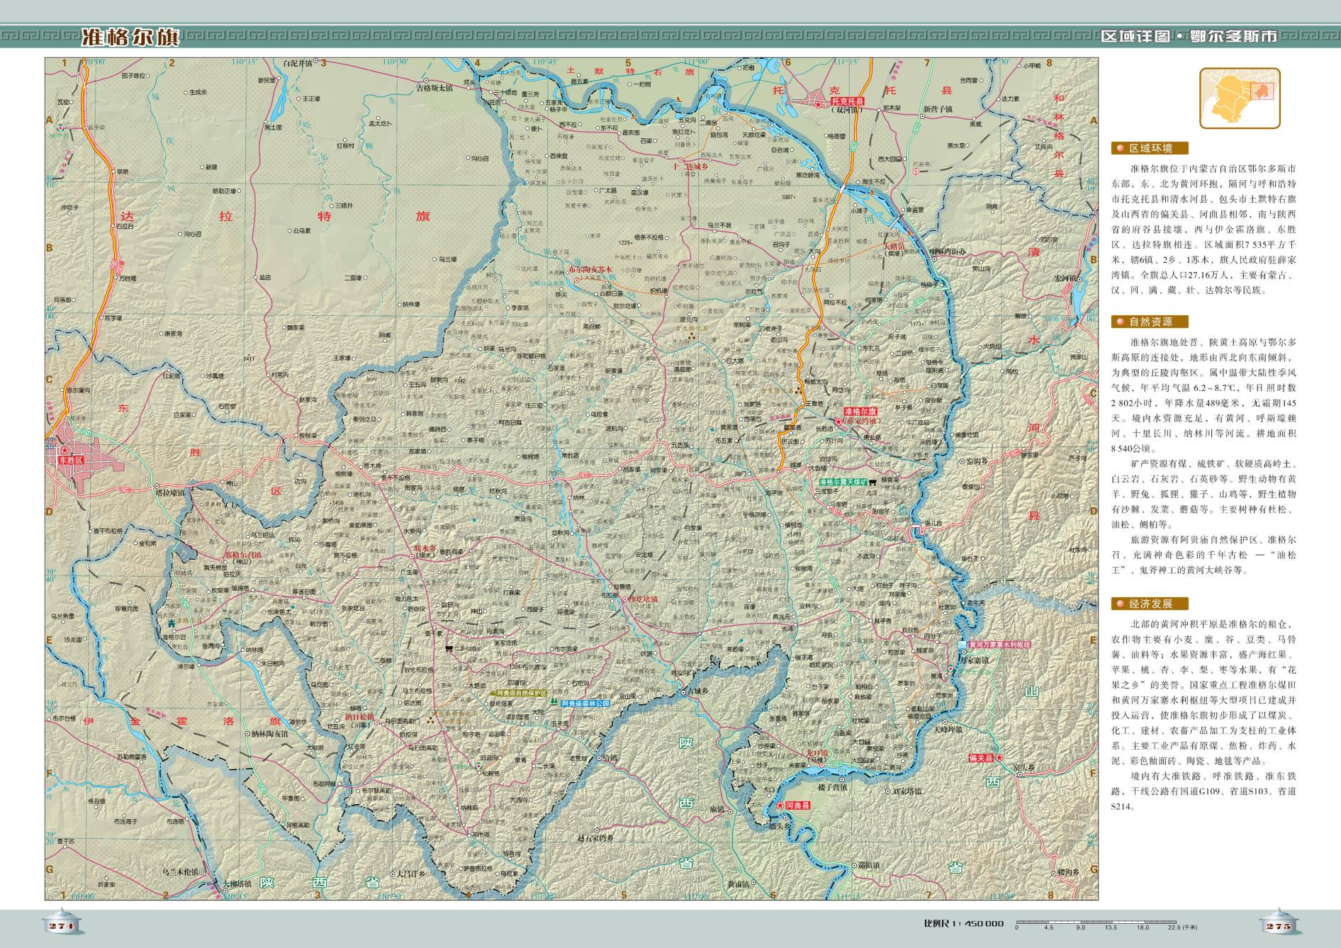
本项目

附图2 “三线一单”查询图
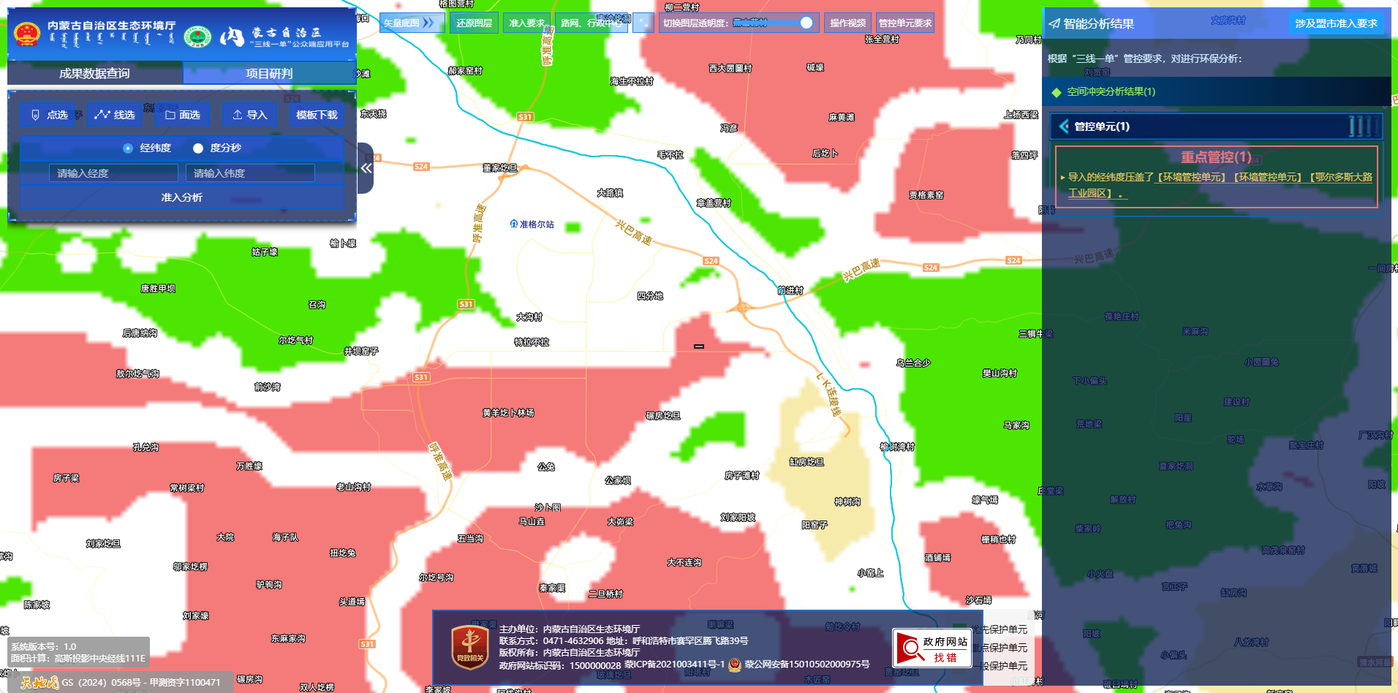
本项目

附图3 本项目在园区规划布局图中的位置
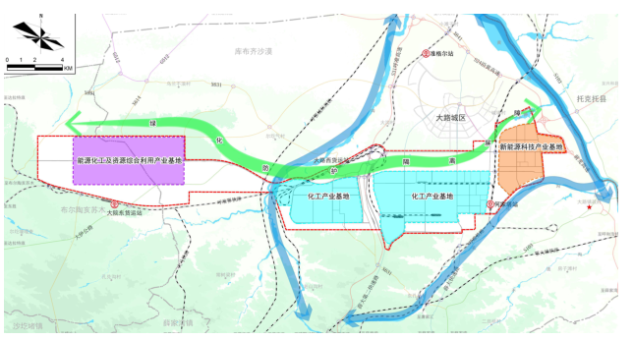
本项目

附图4 本项目在园区国土空间用地规划图中的位置
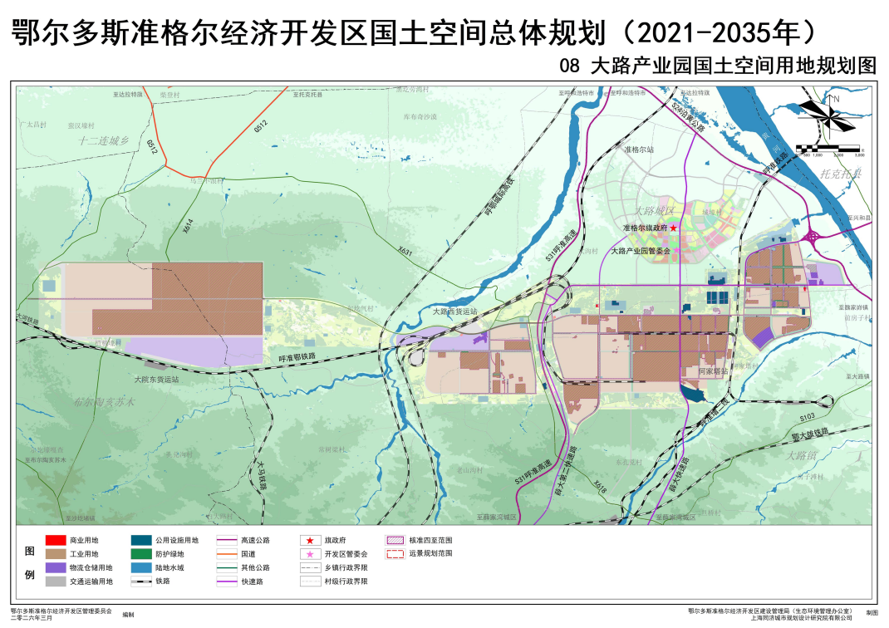
本项目

附图5 项目在准格尔旗（大路区）声环境功能区划中的位置
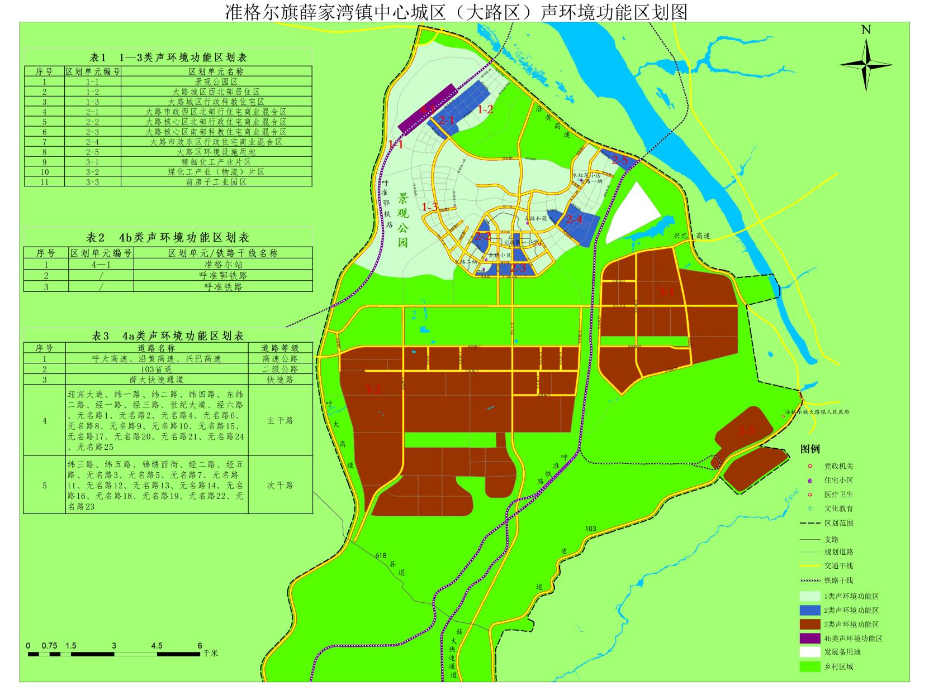
本项目位置

附图6 项目四邻关系图
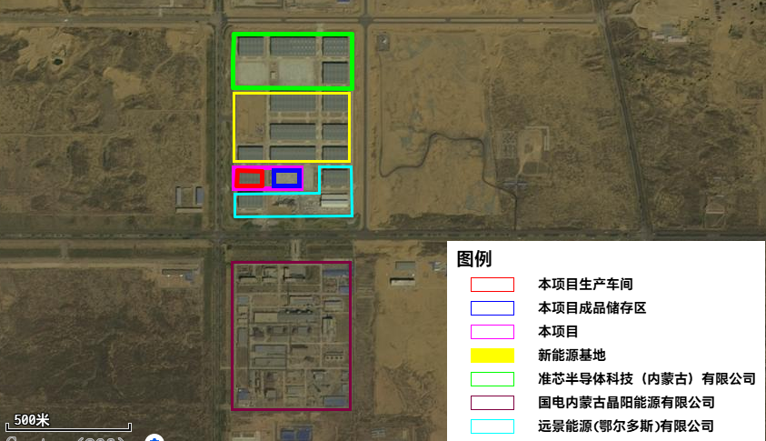
空地
空地

附图7 本项目评价范围图
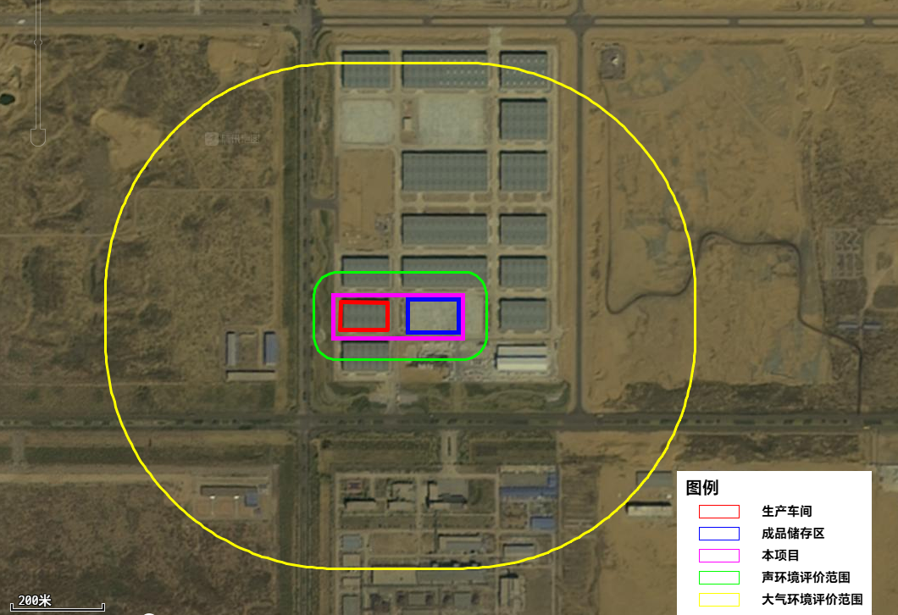

附图8 厂区平面布置图
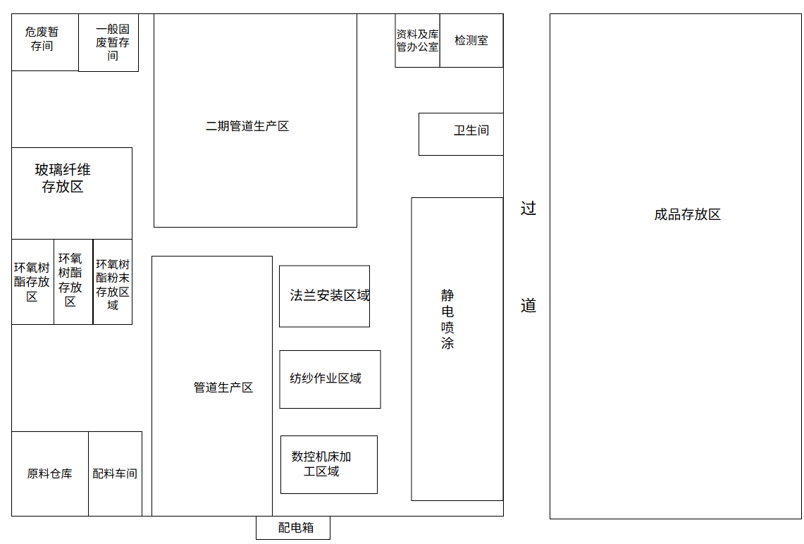

附件1 委托书

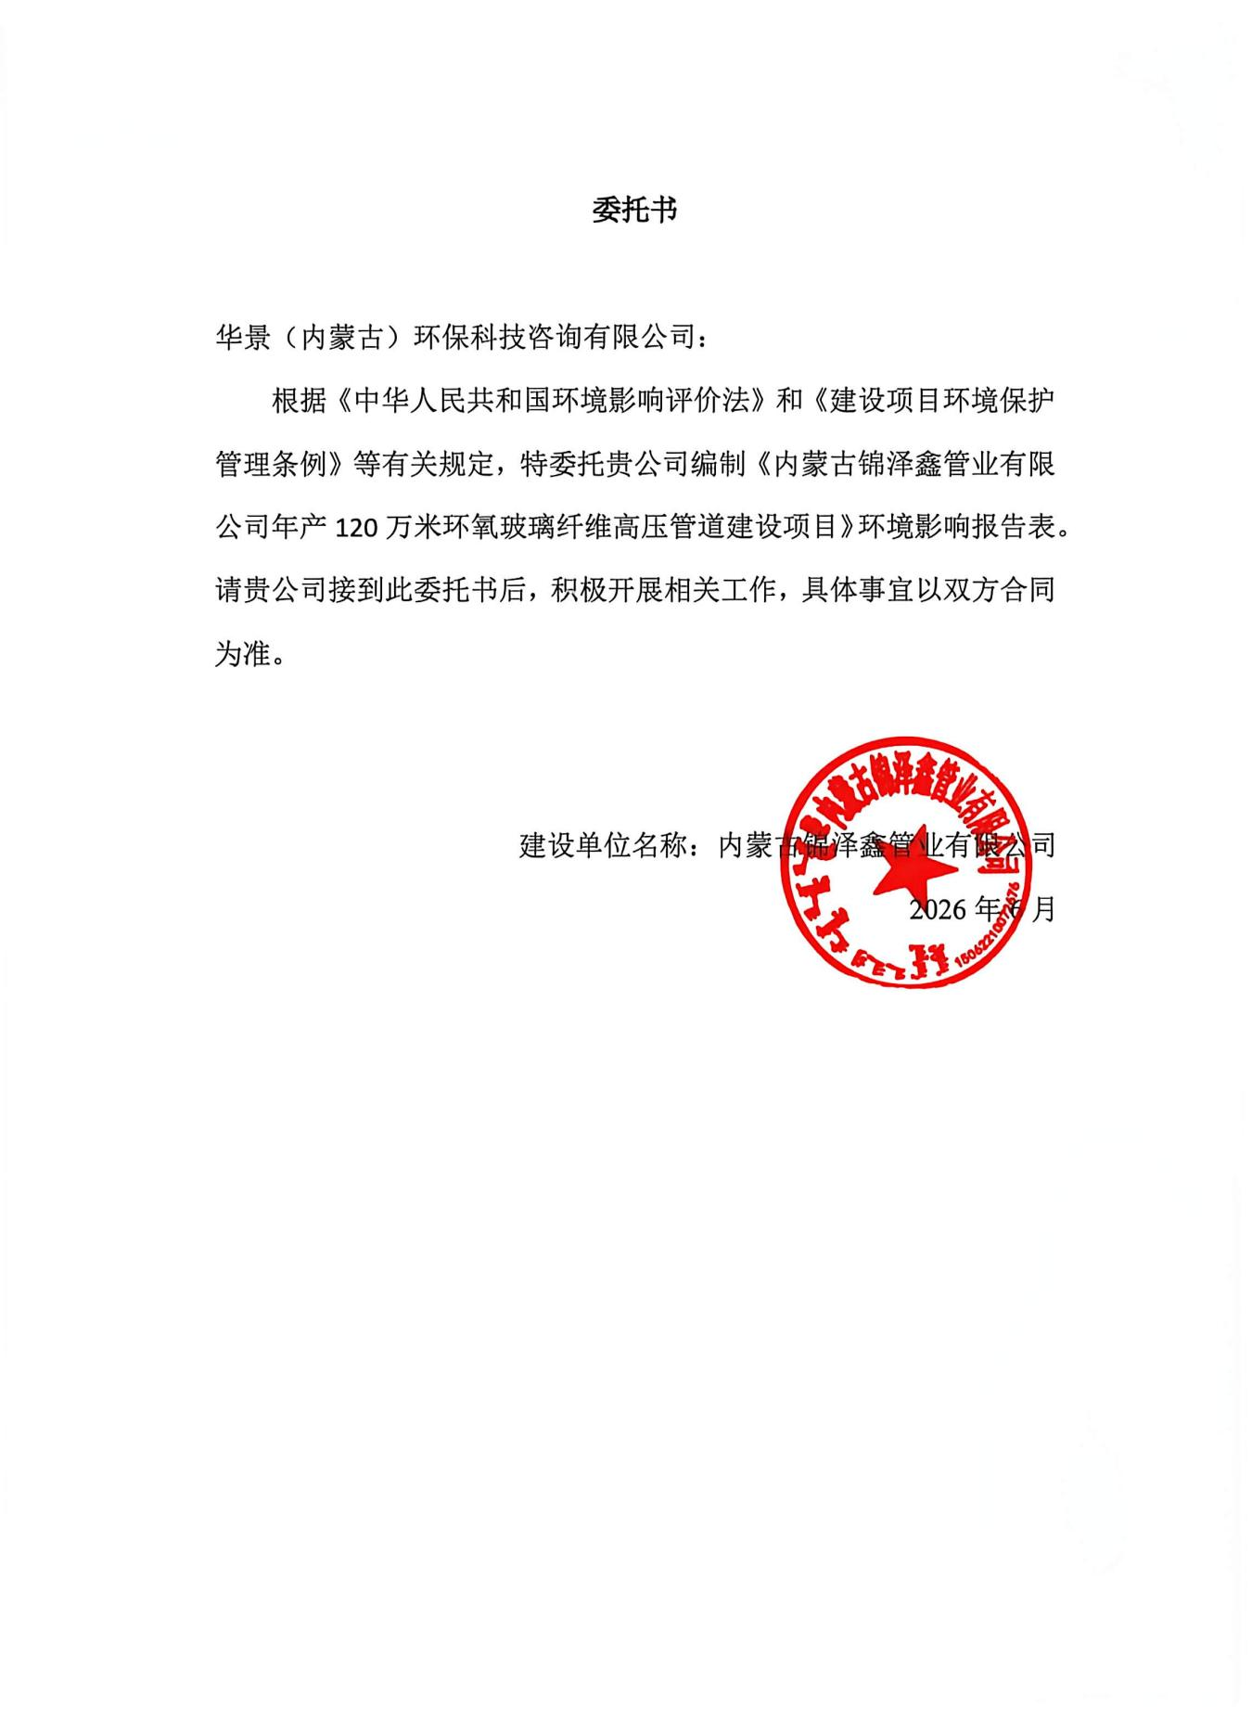

附件2 备案文件
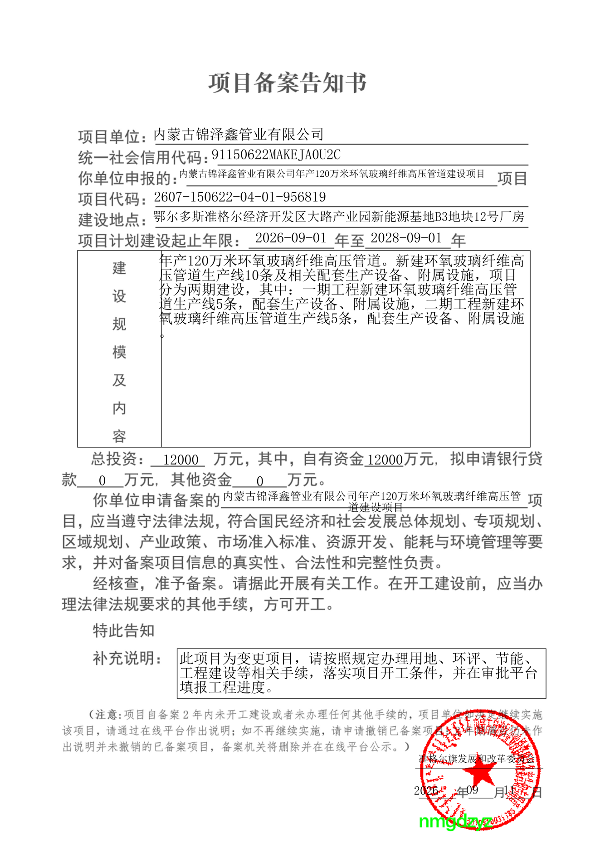

附件3《内蒙古鄂尔多斯准格尔经济开发区国土空间总体规划（大路产业园分区规划）（2021-2035）环境影响报告书》的审查意见
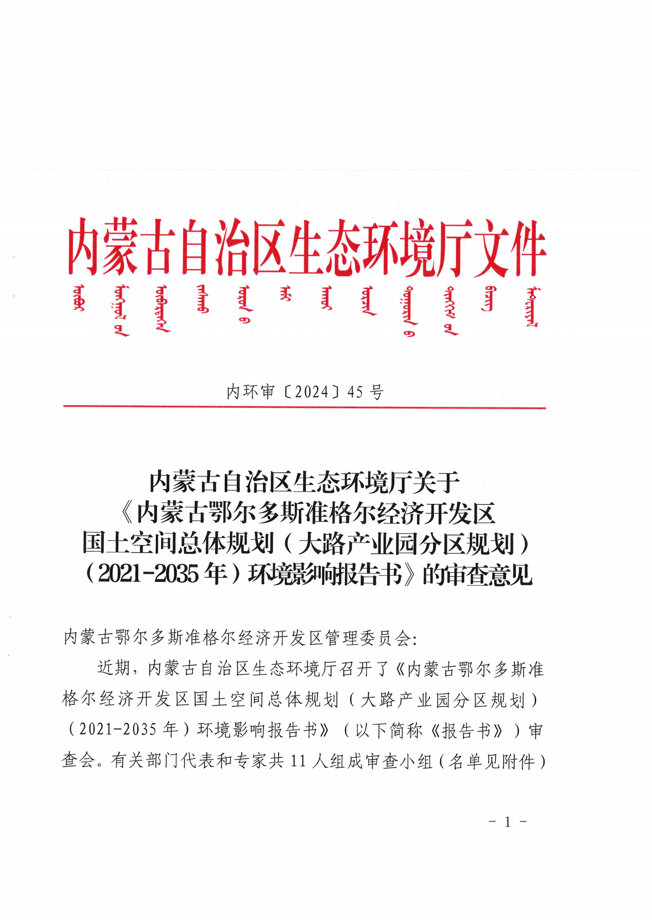
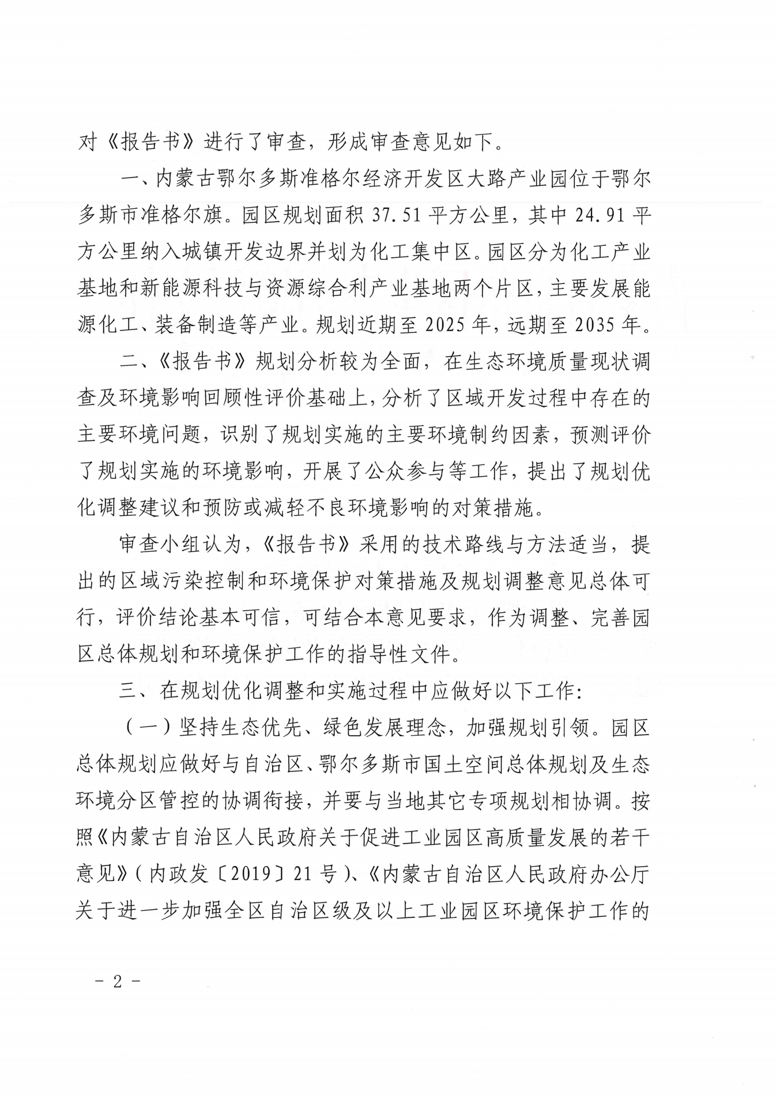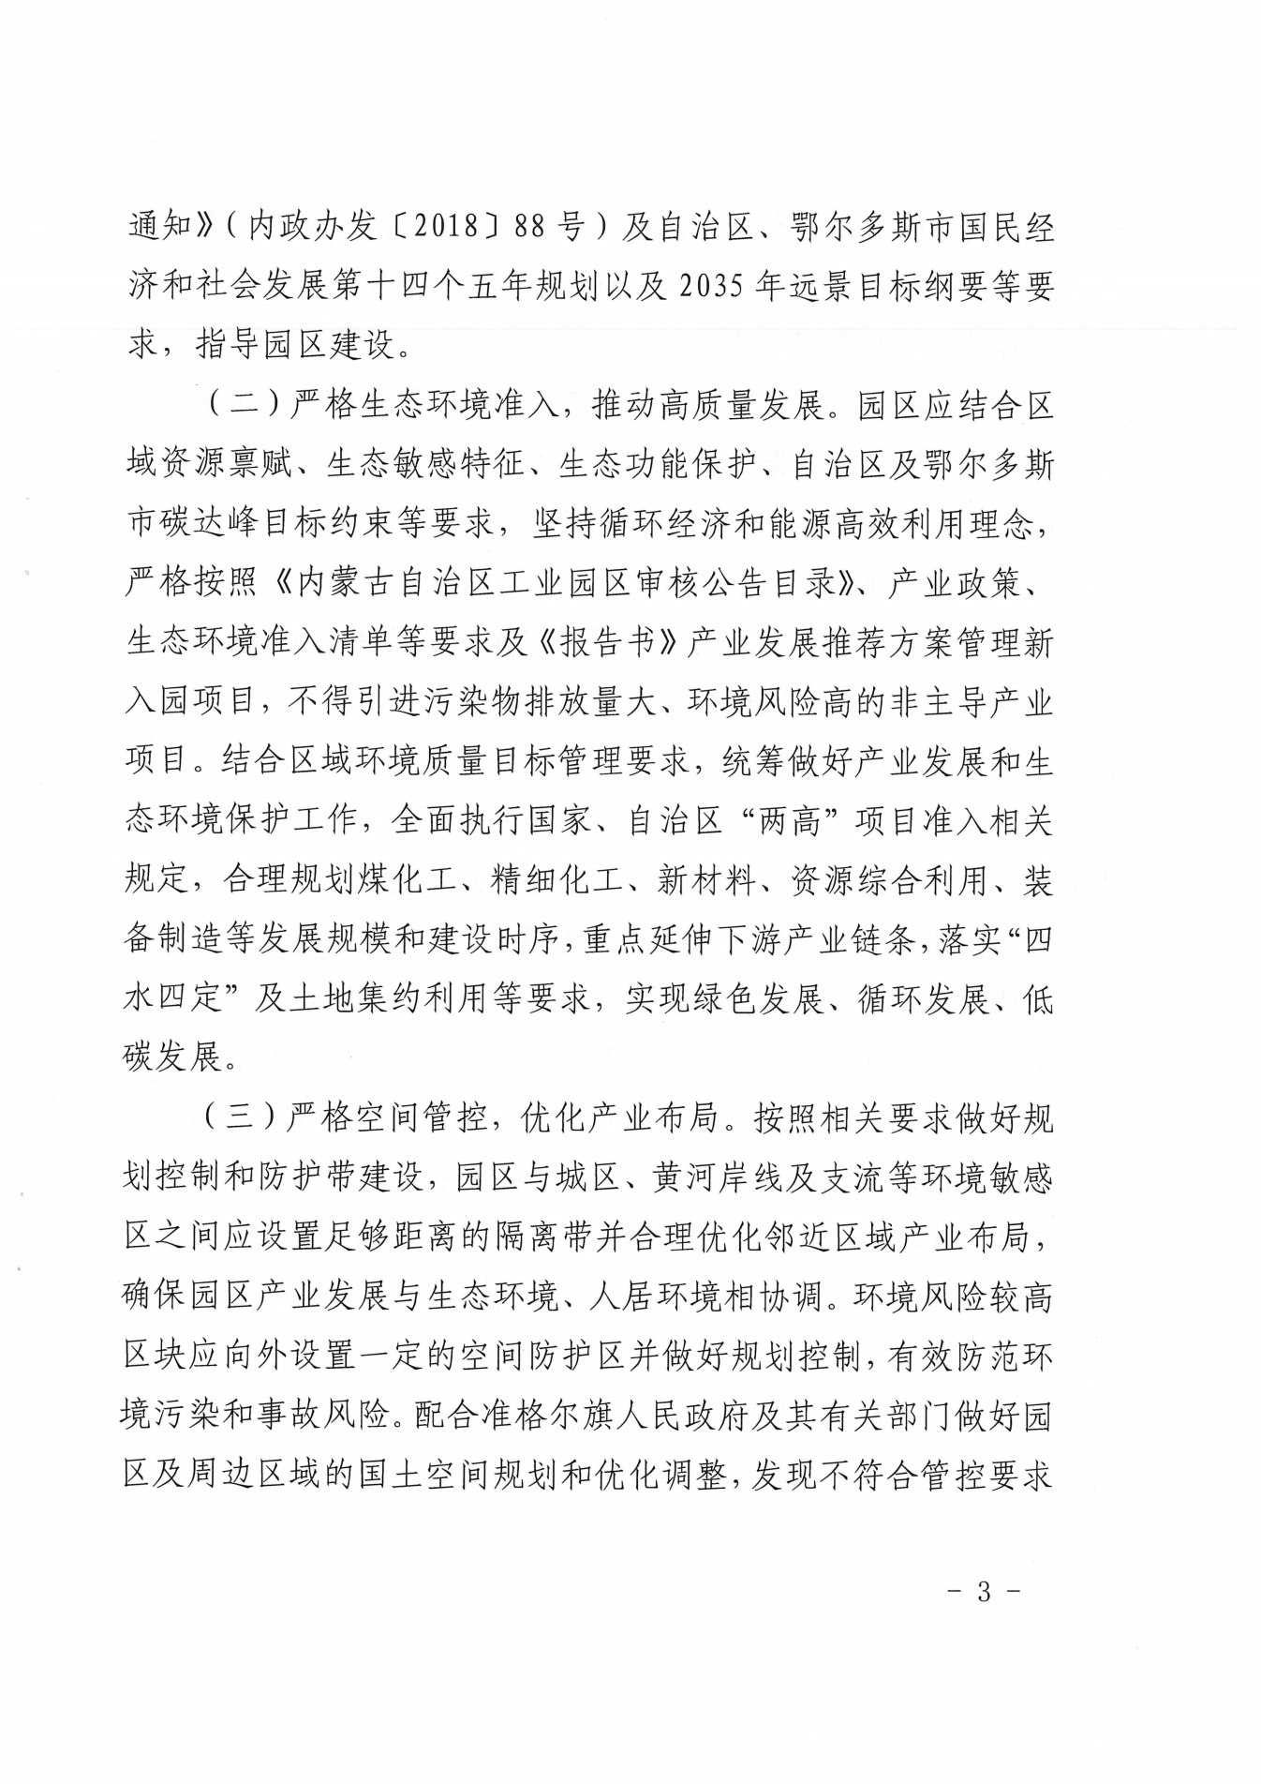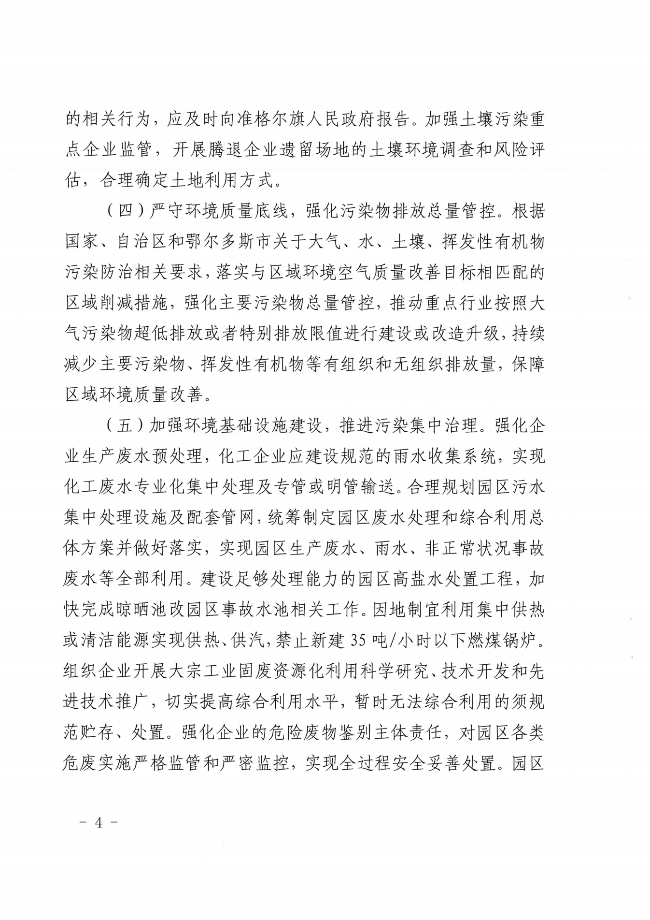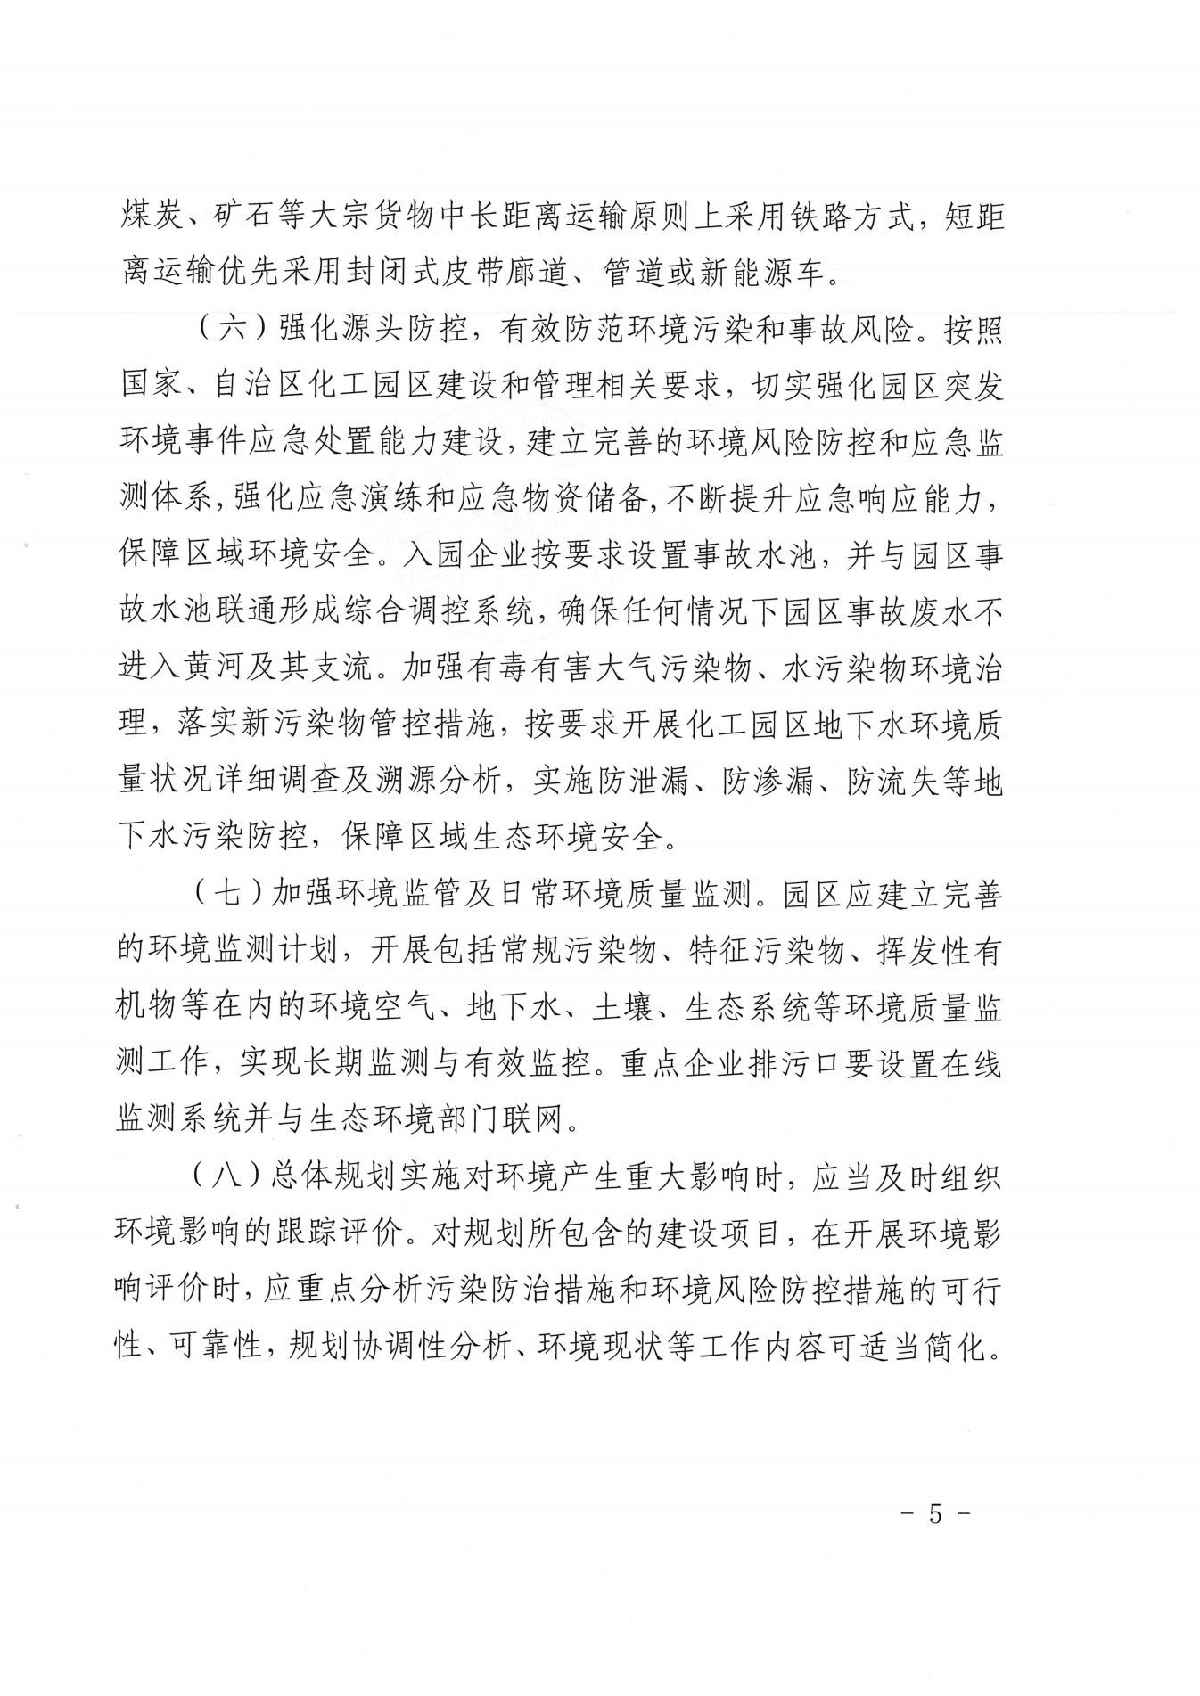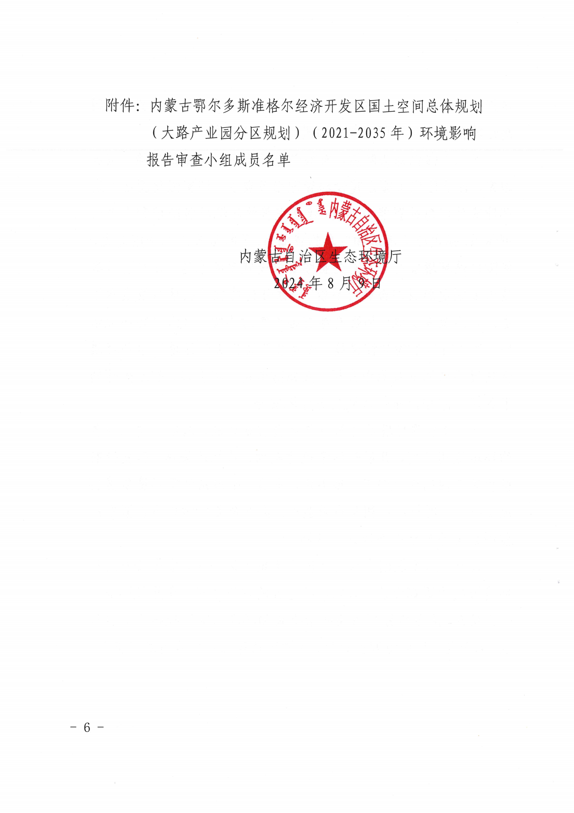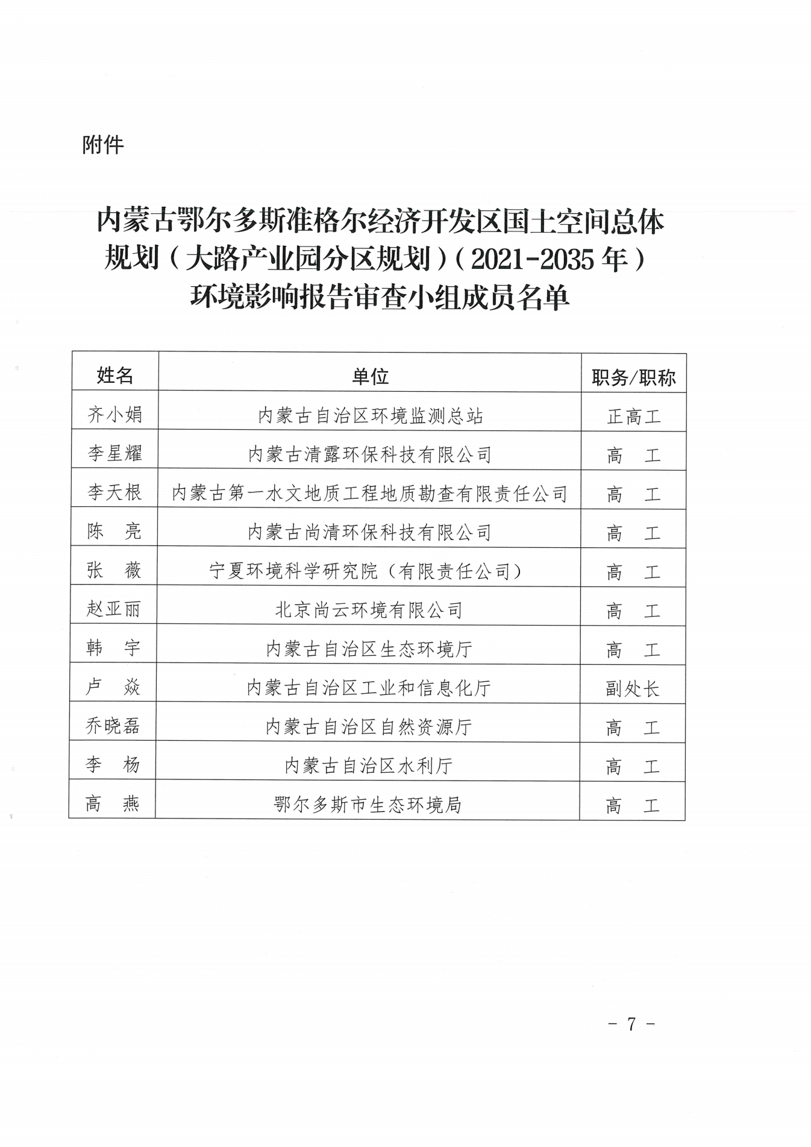


附件4 文物调查复函
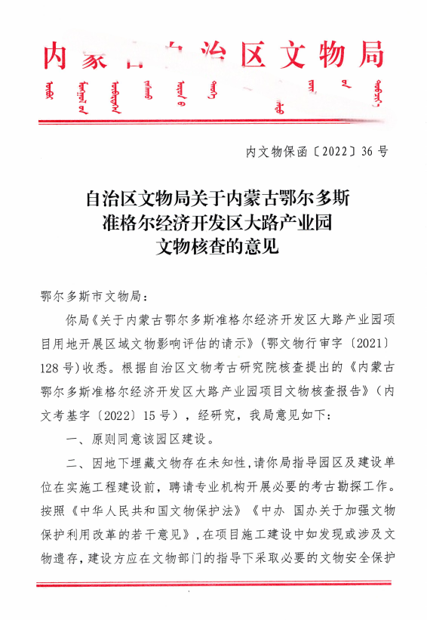
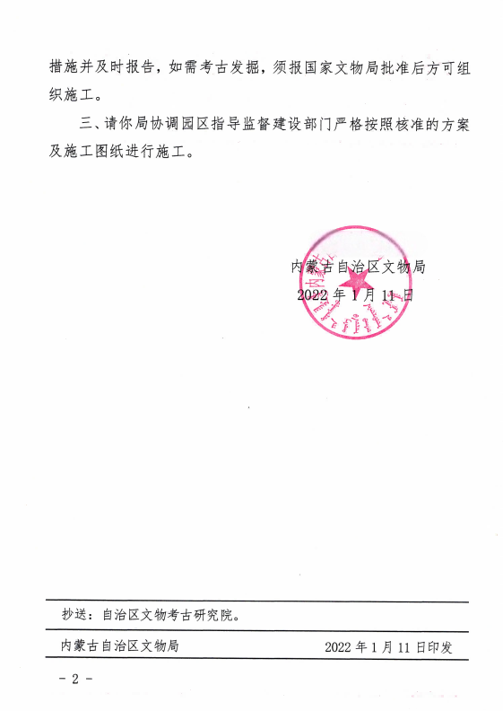

附件5 厂房租赁合同
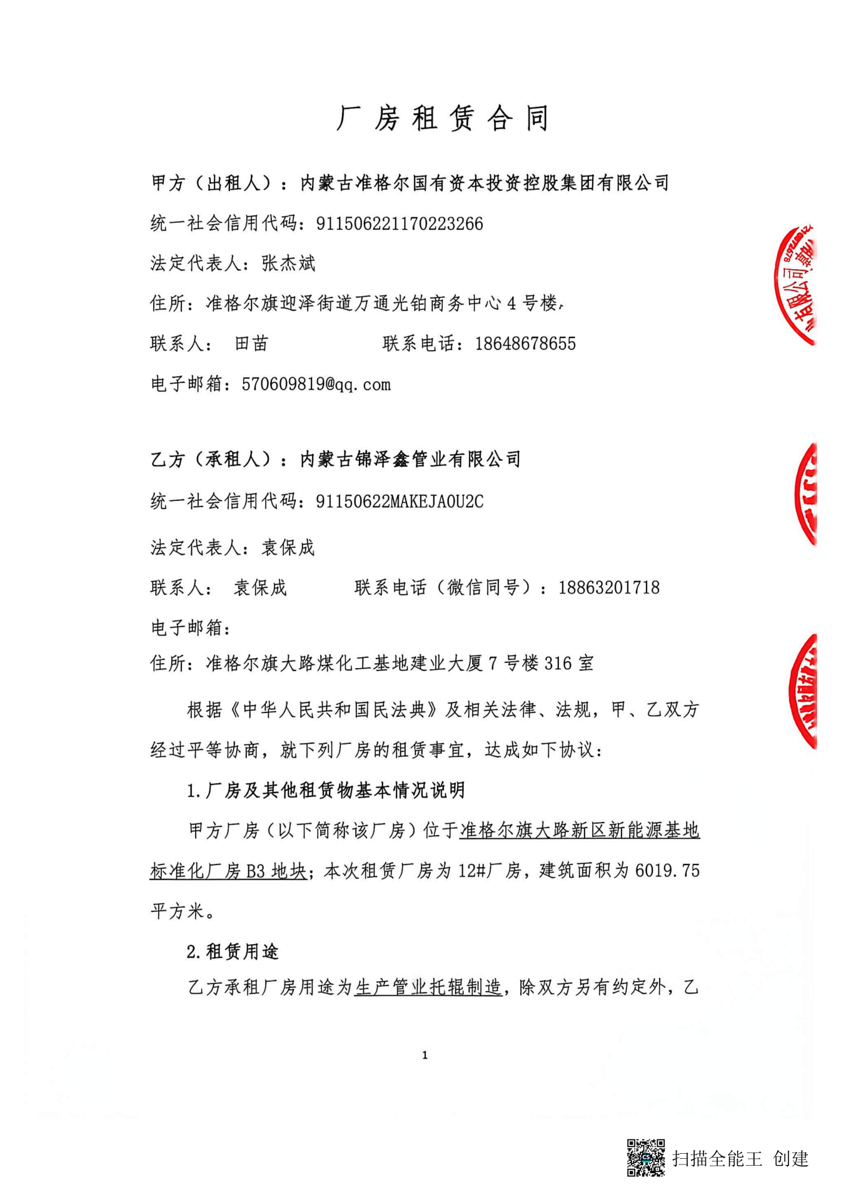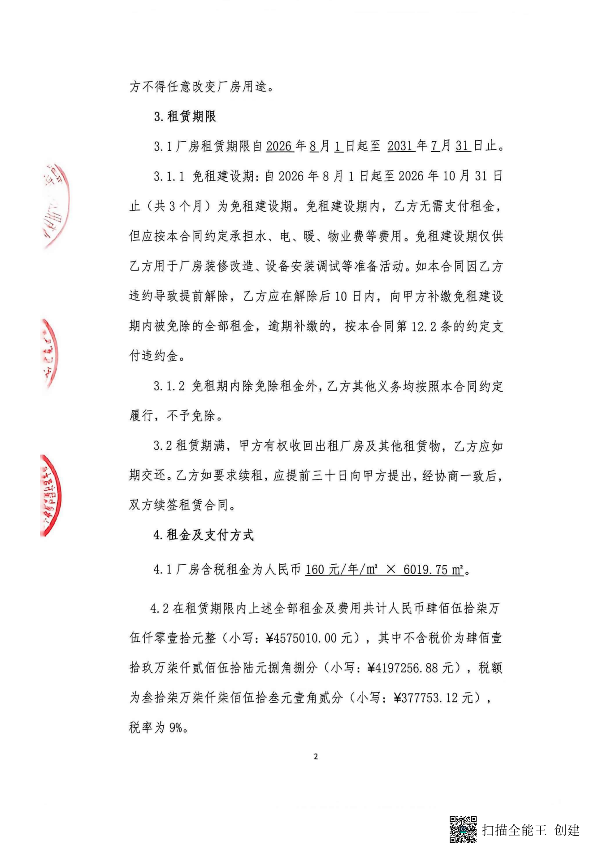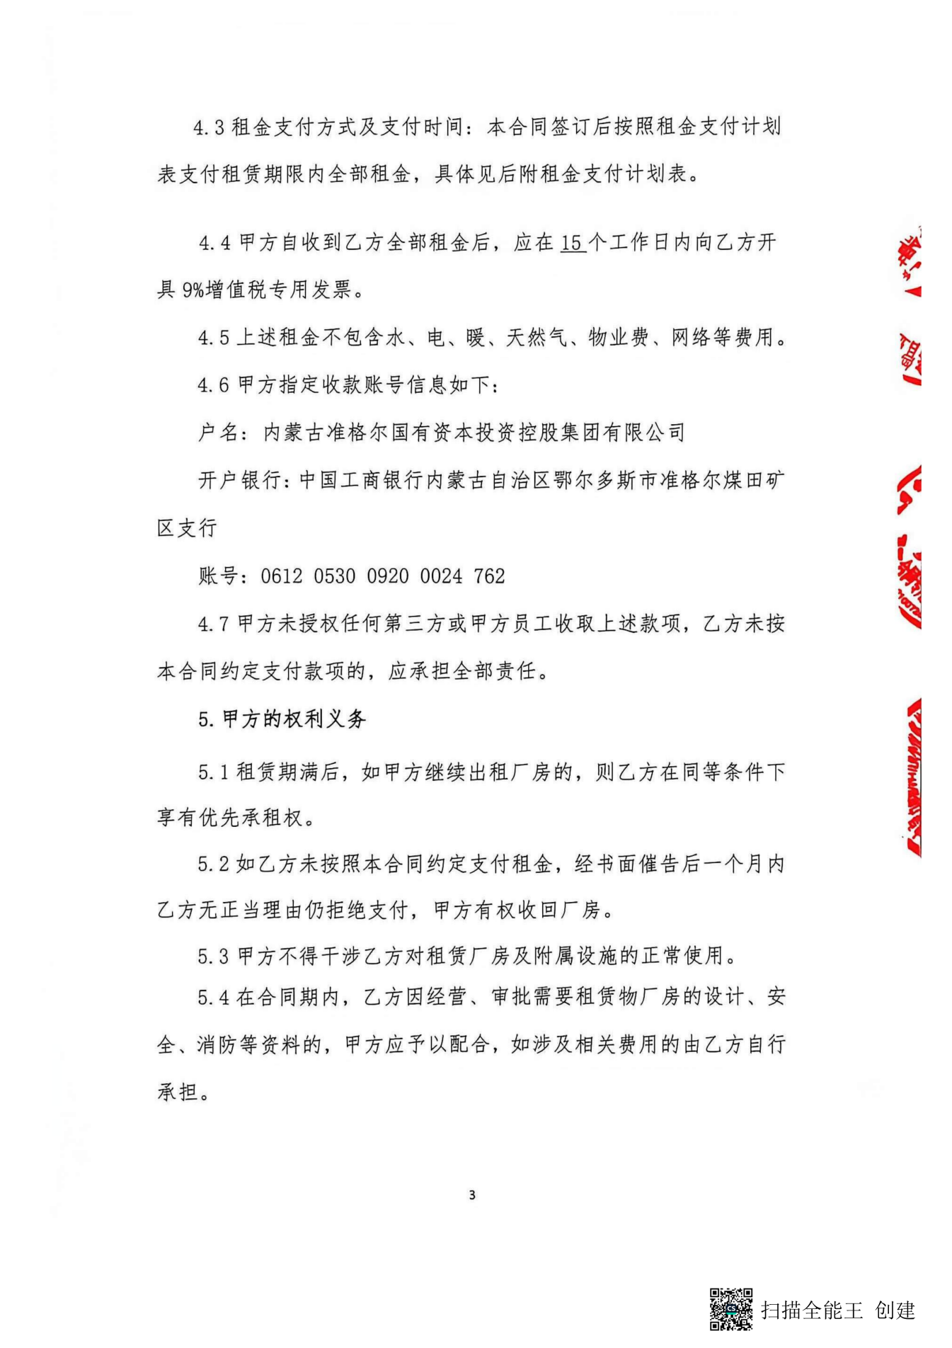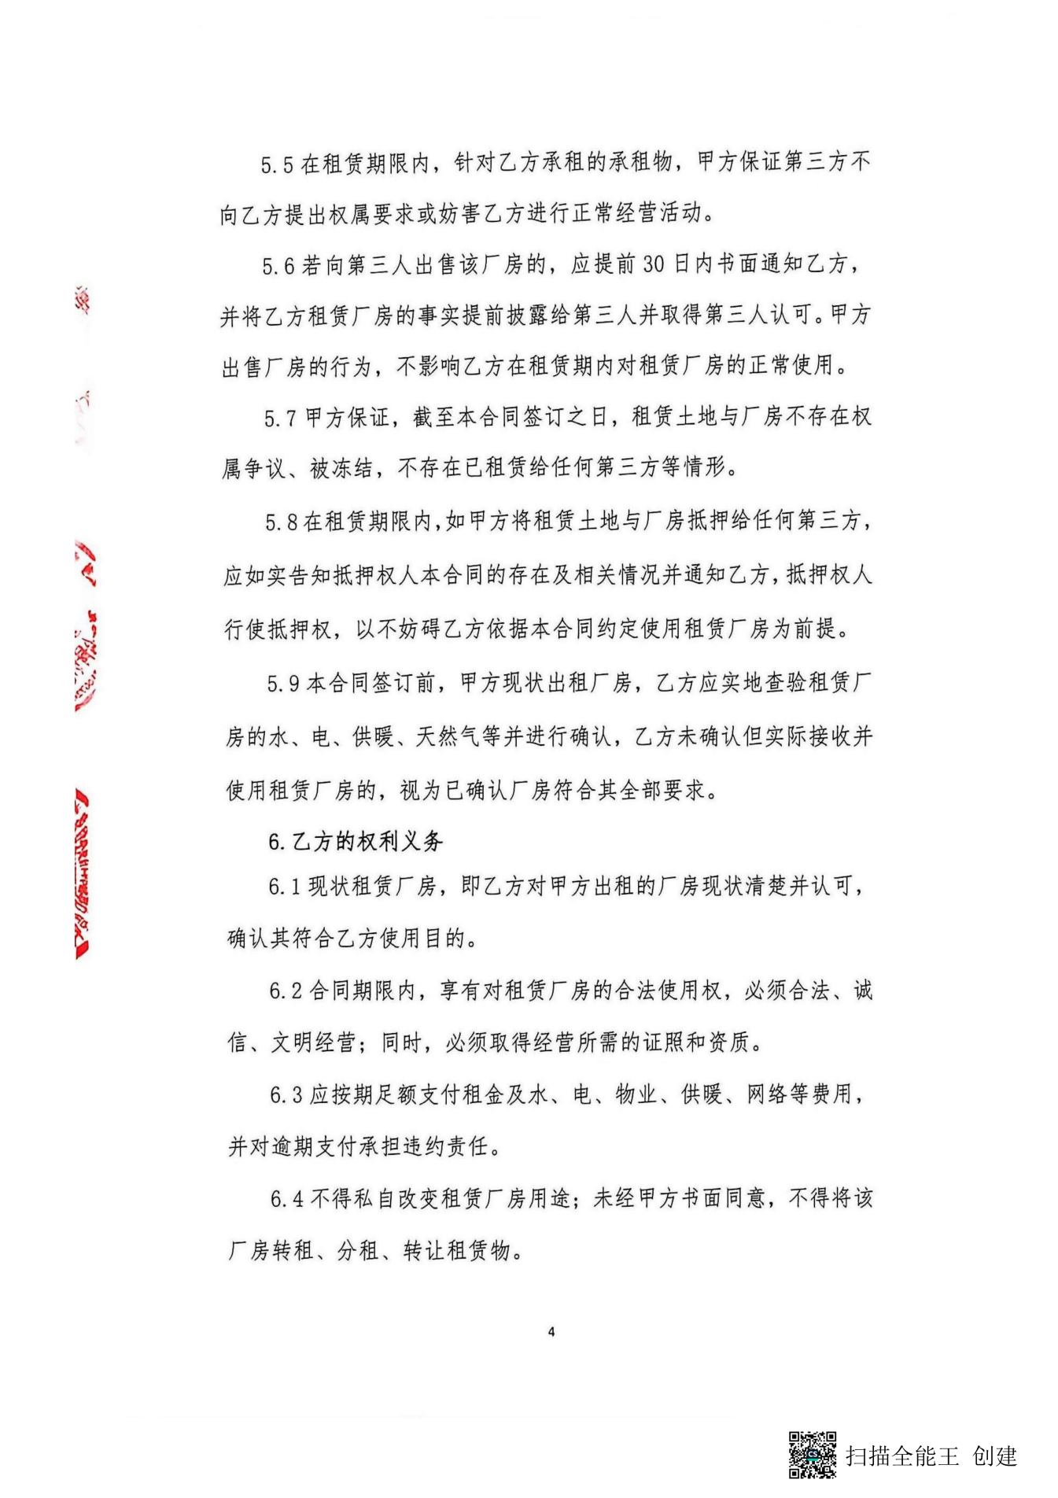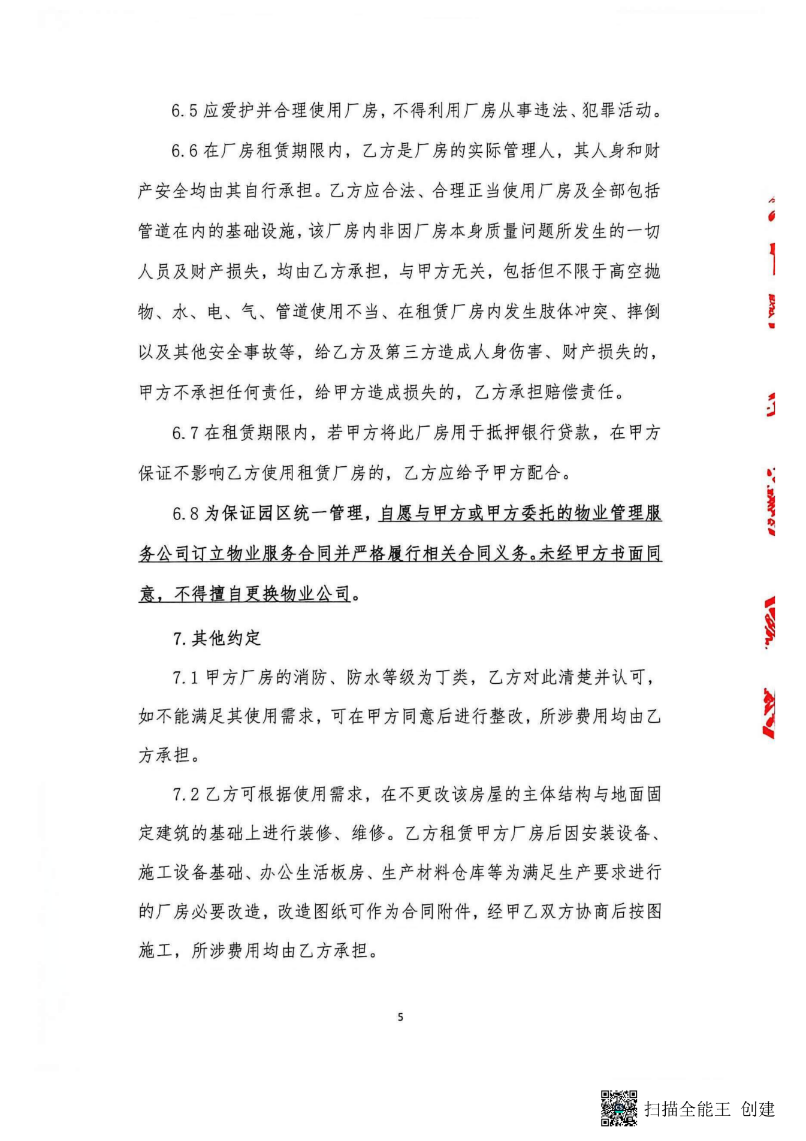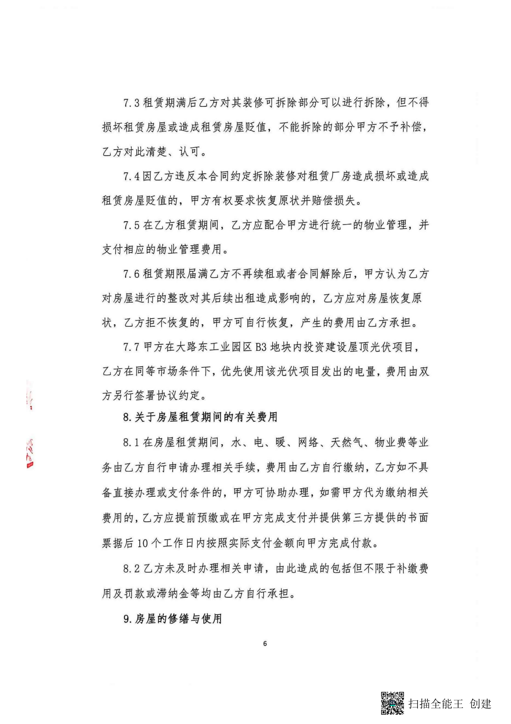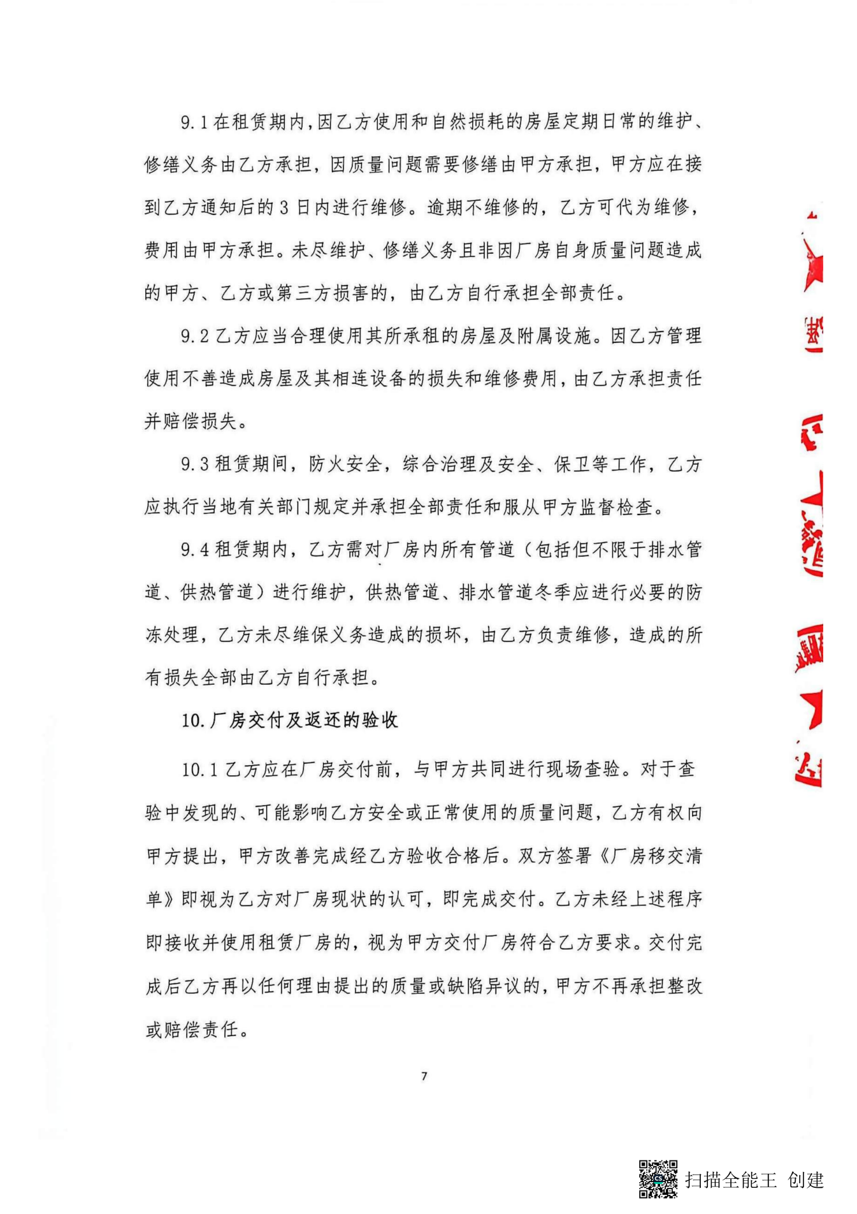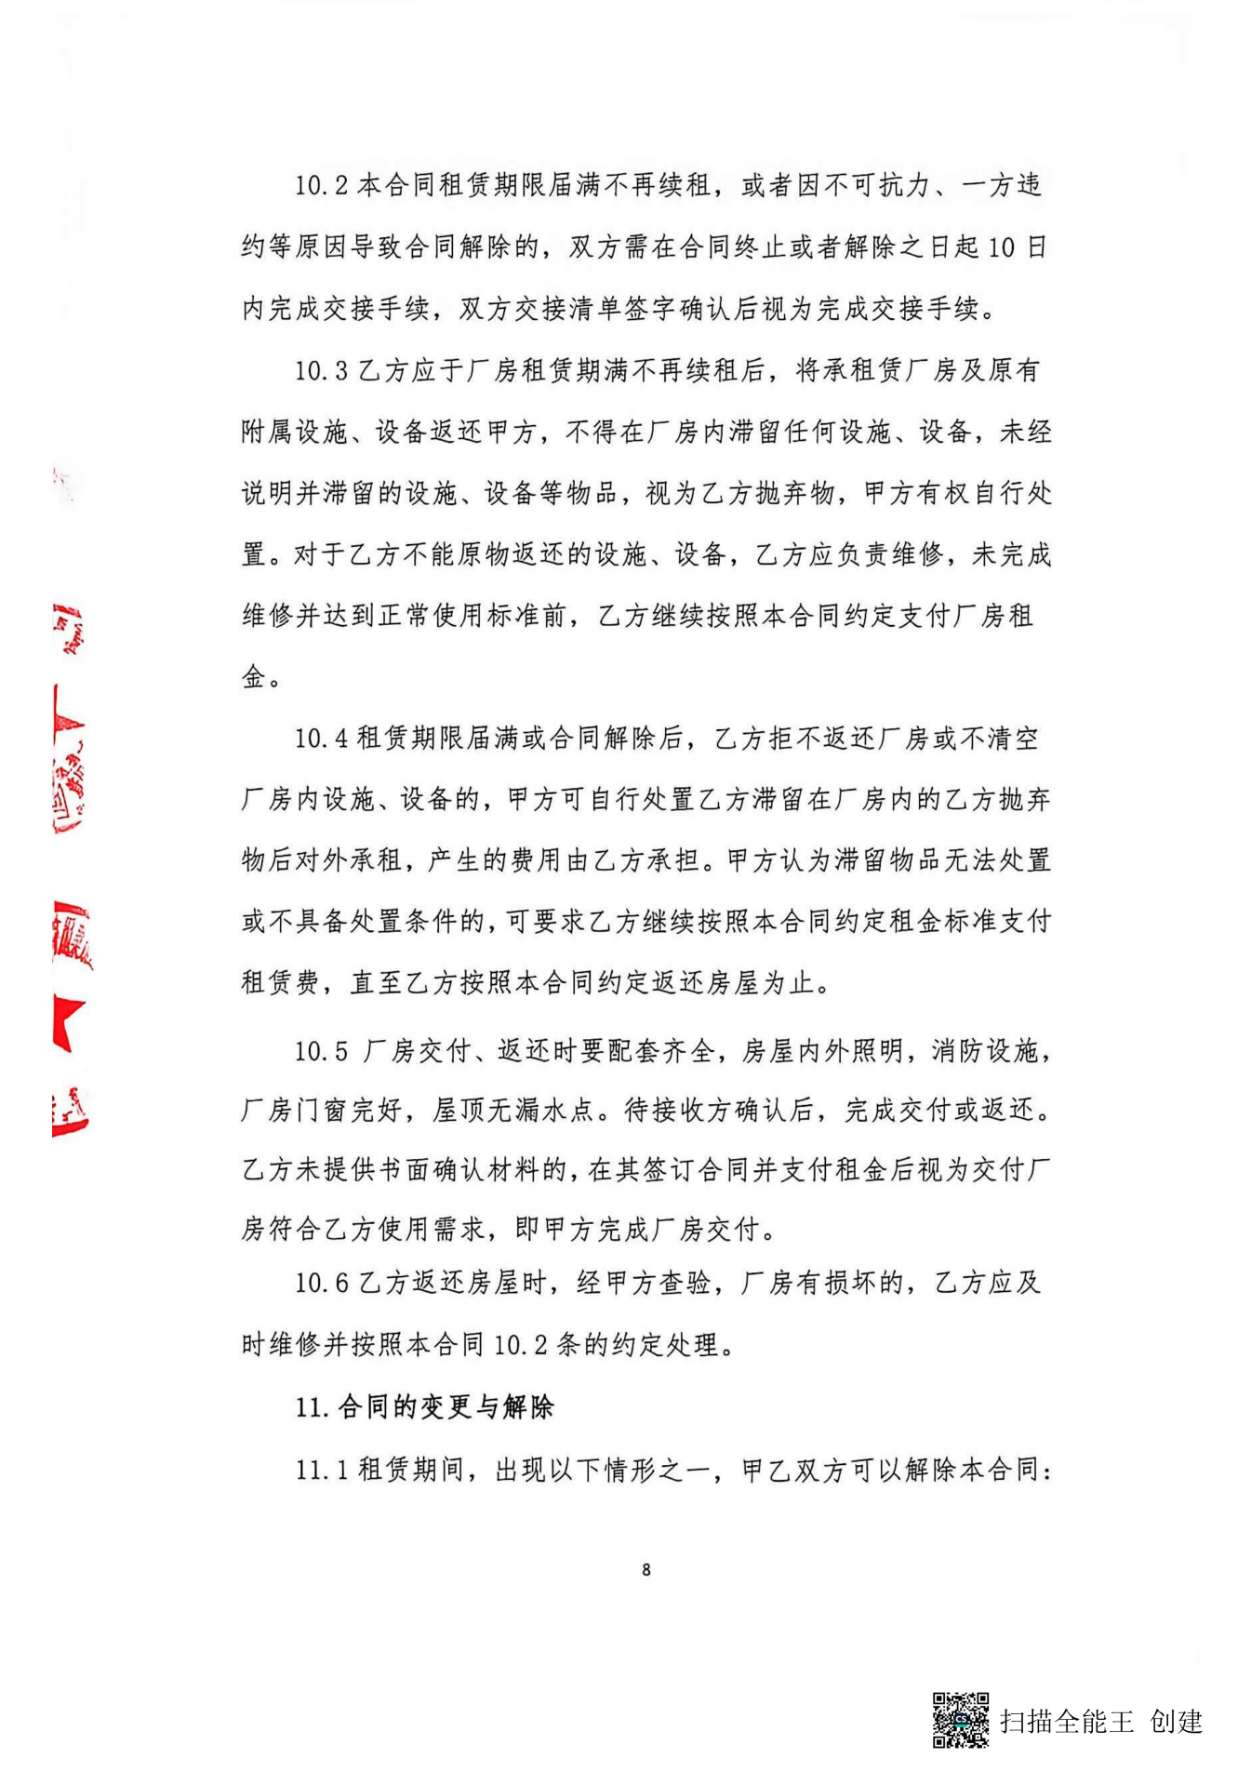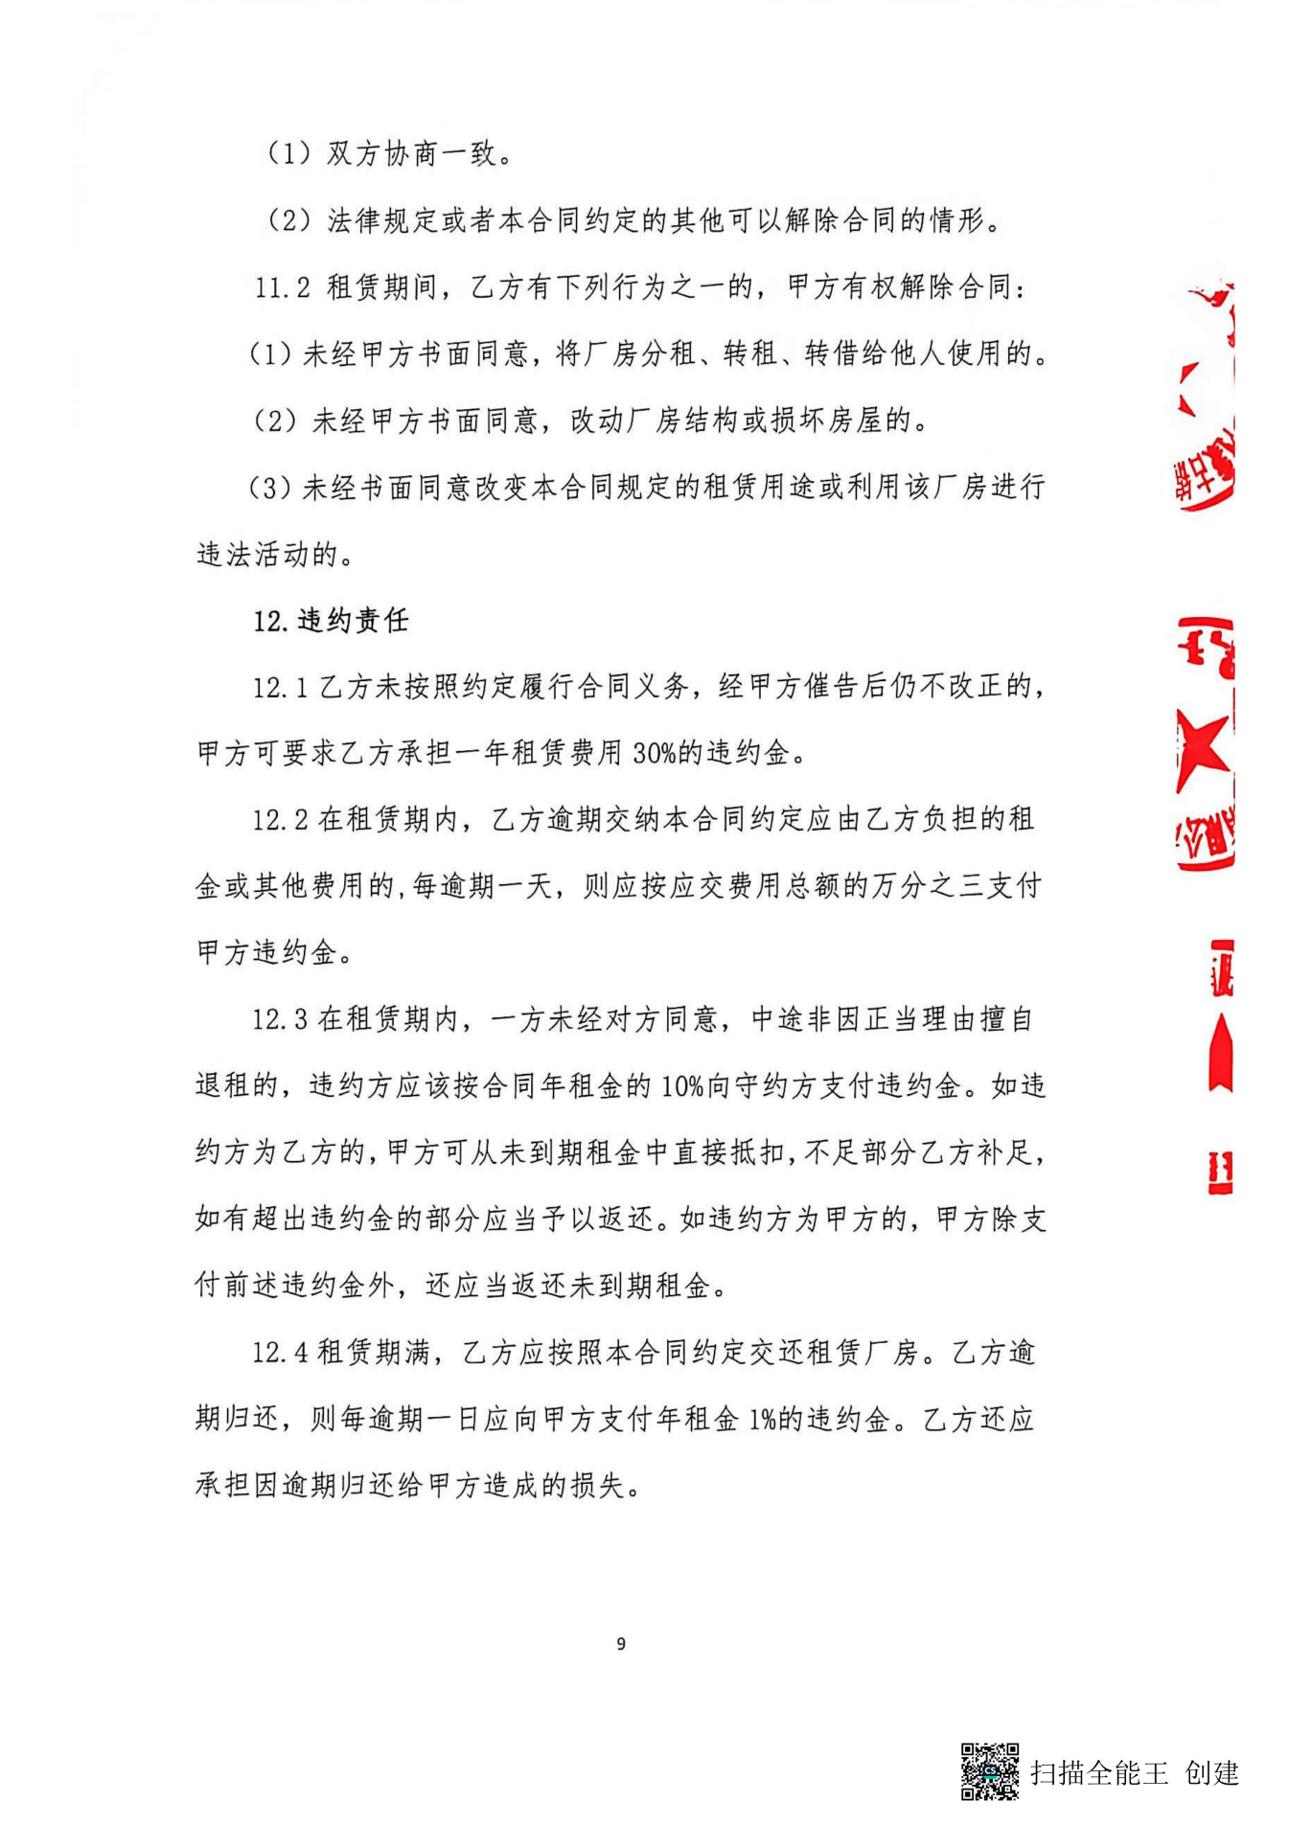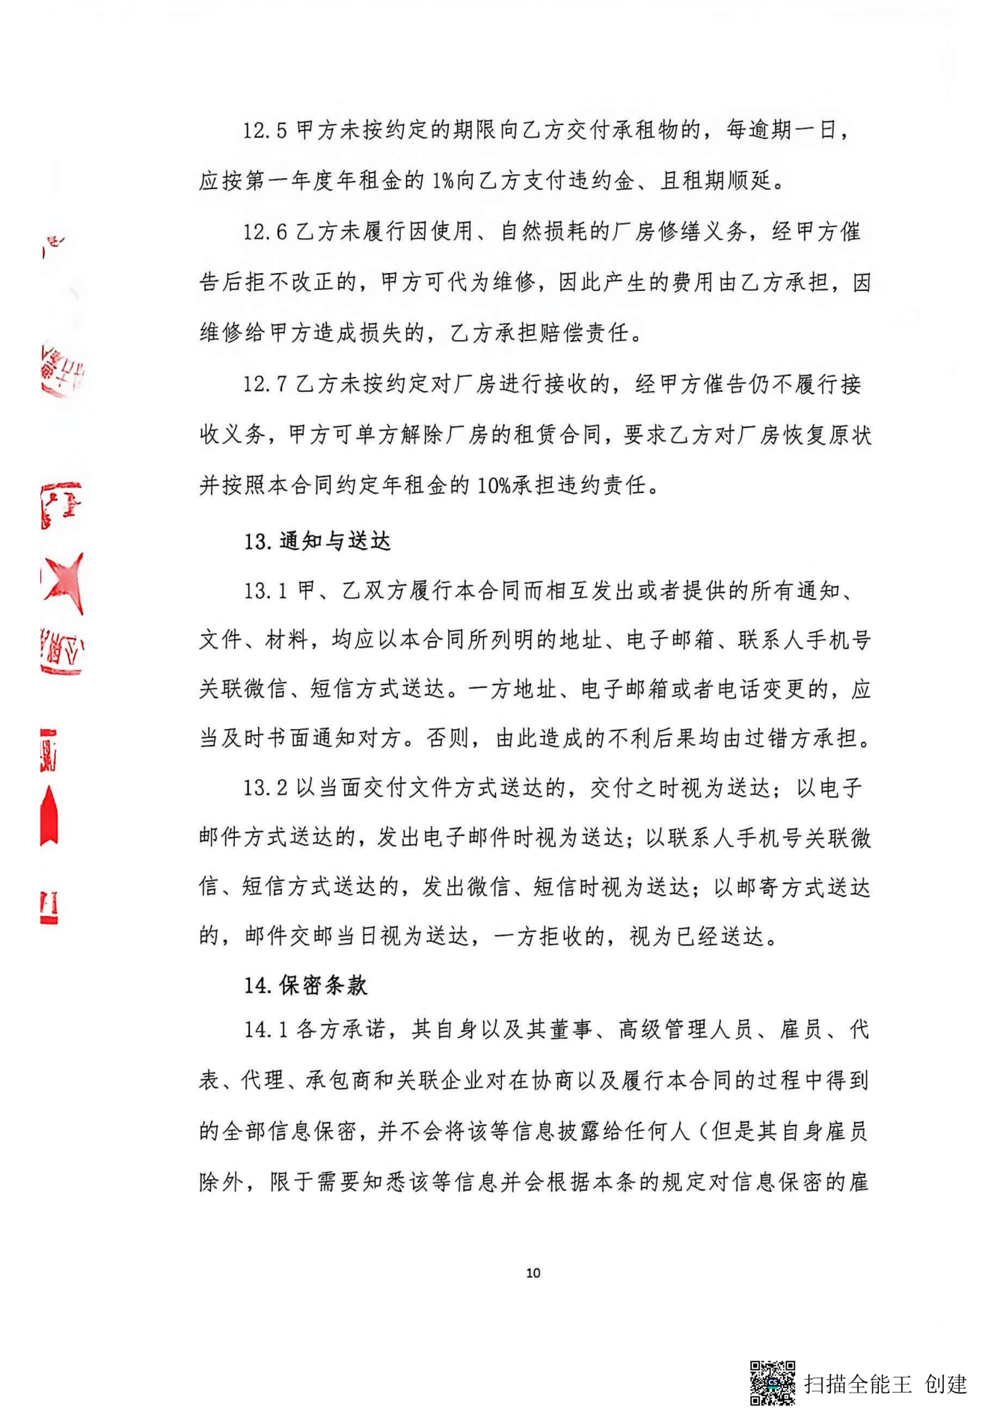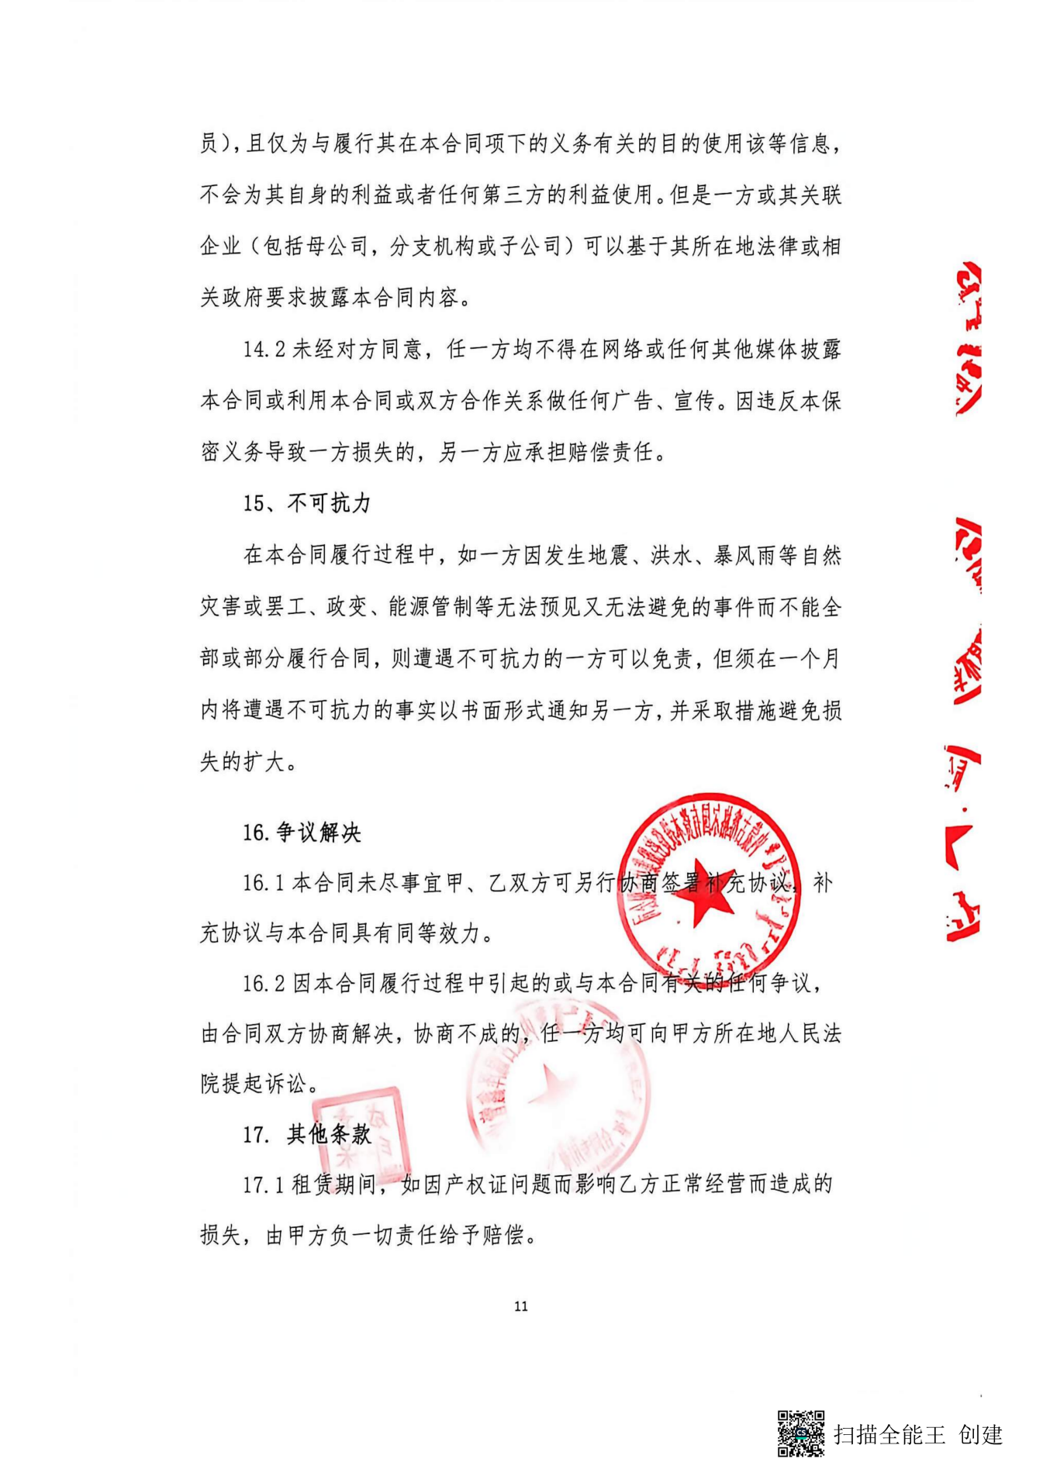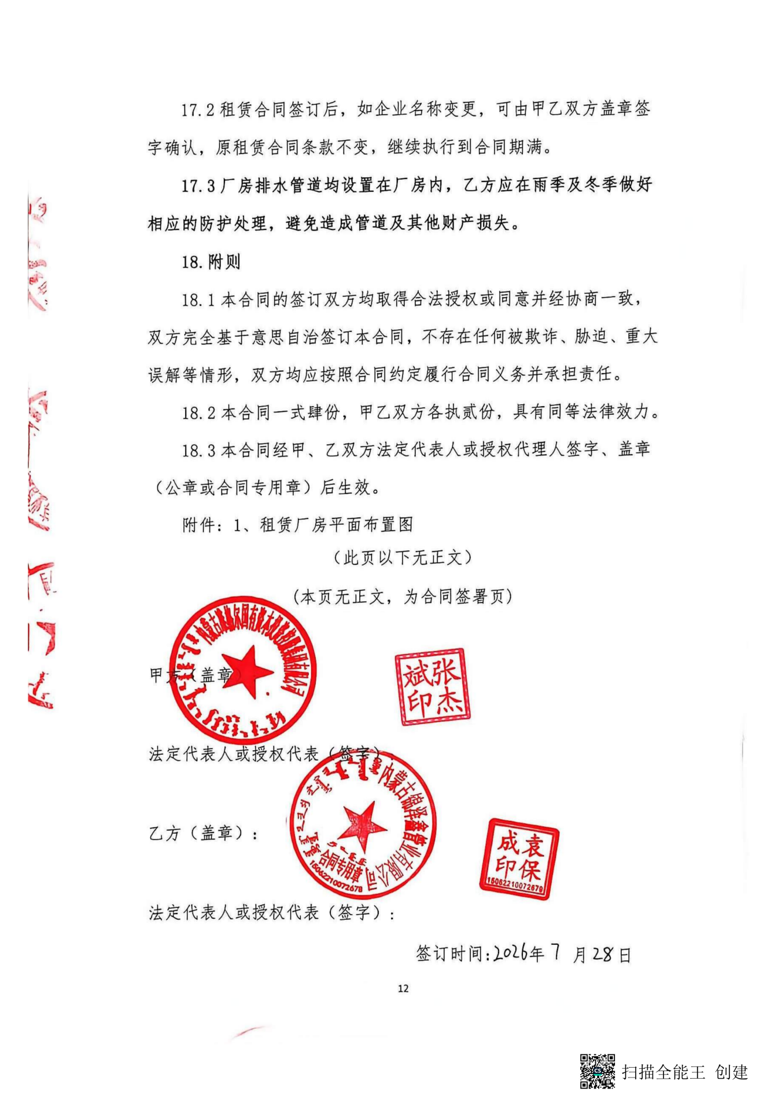

附图6 引用监测报告
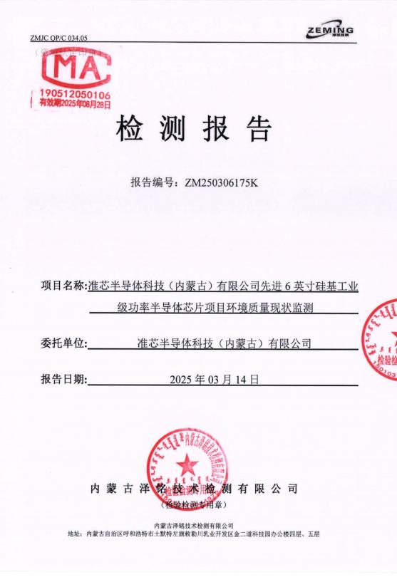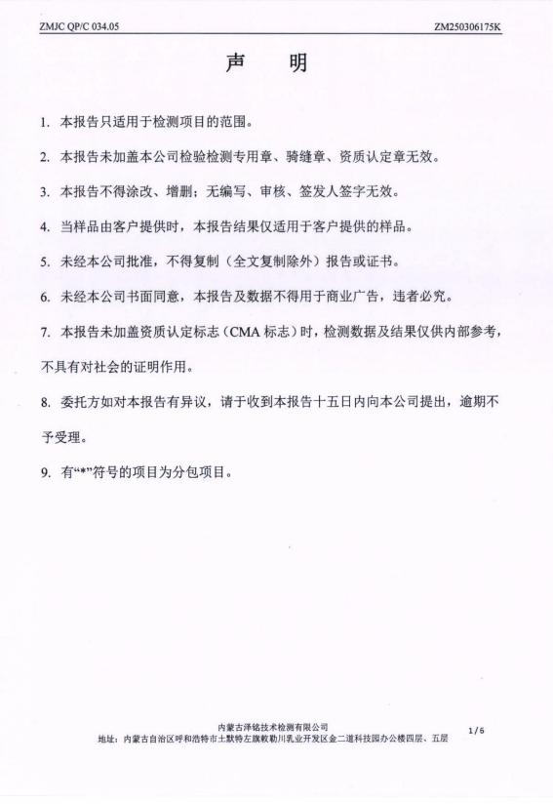
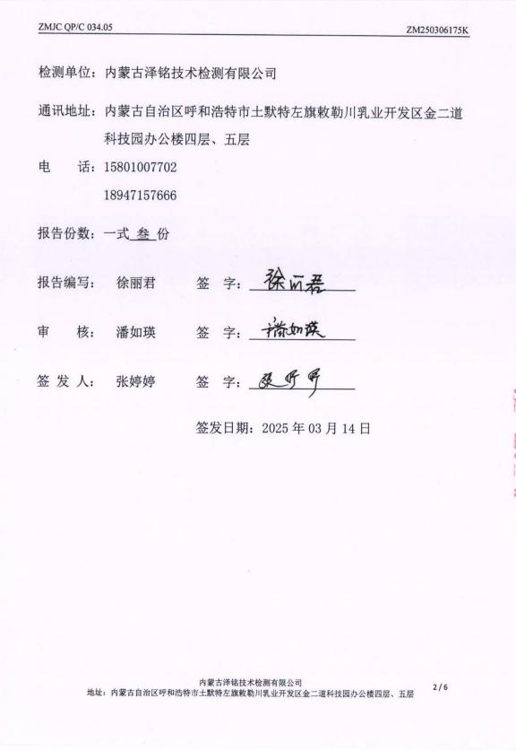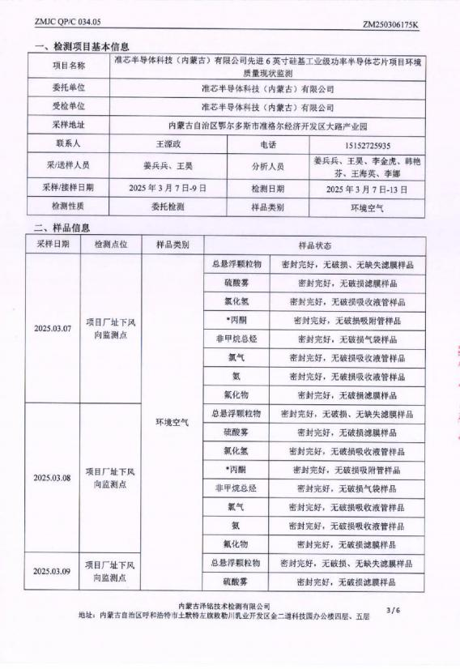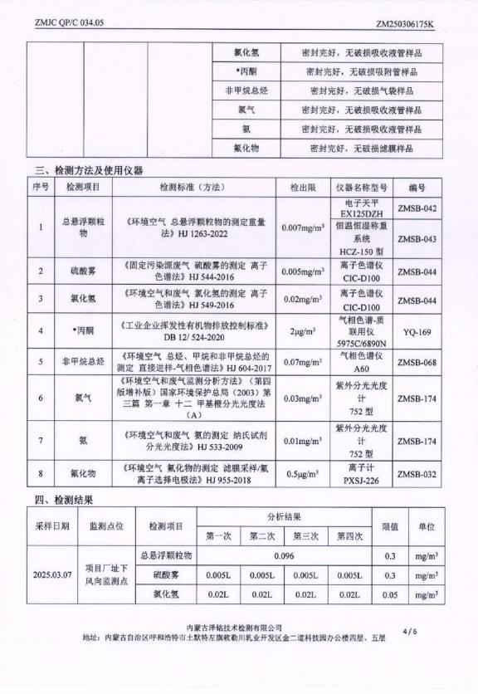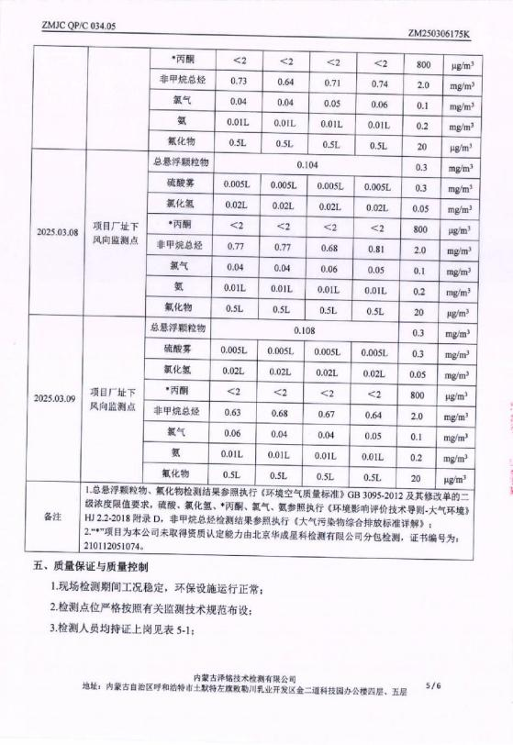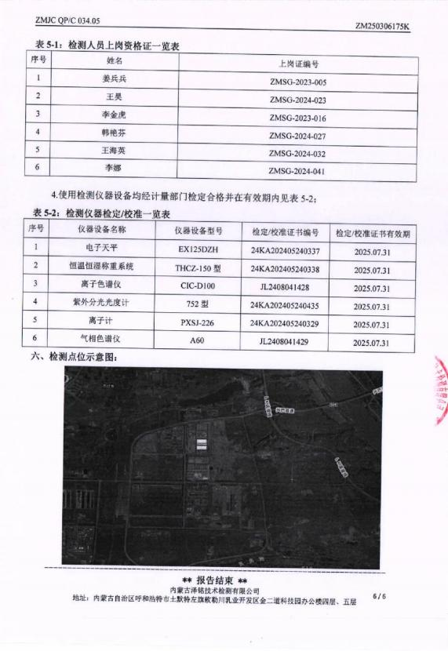

附件7 入园协议
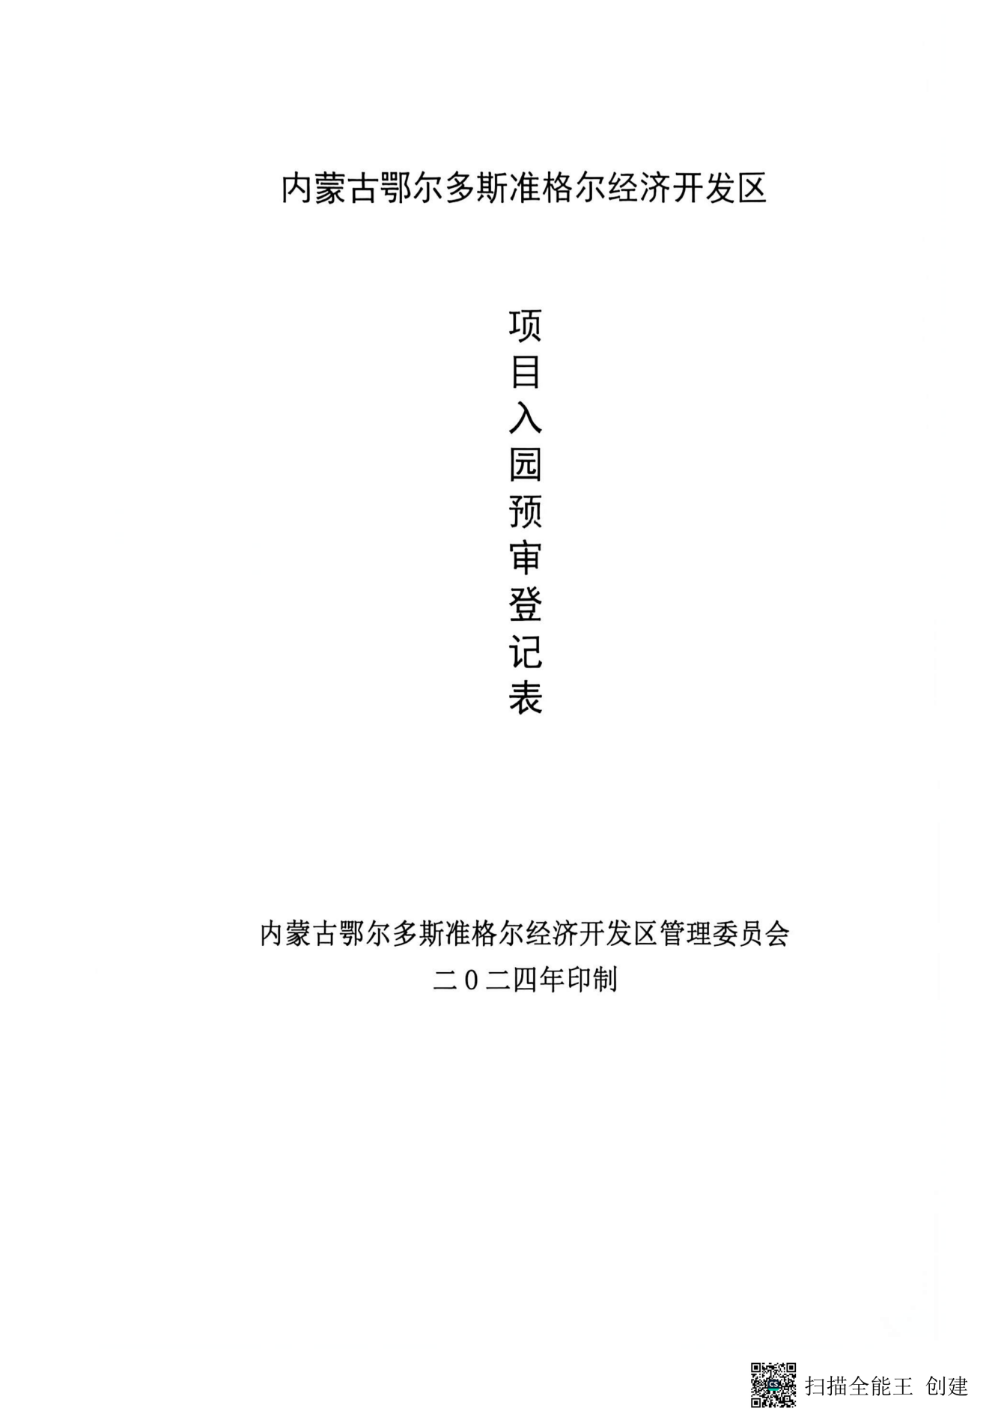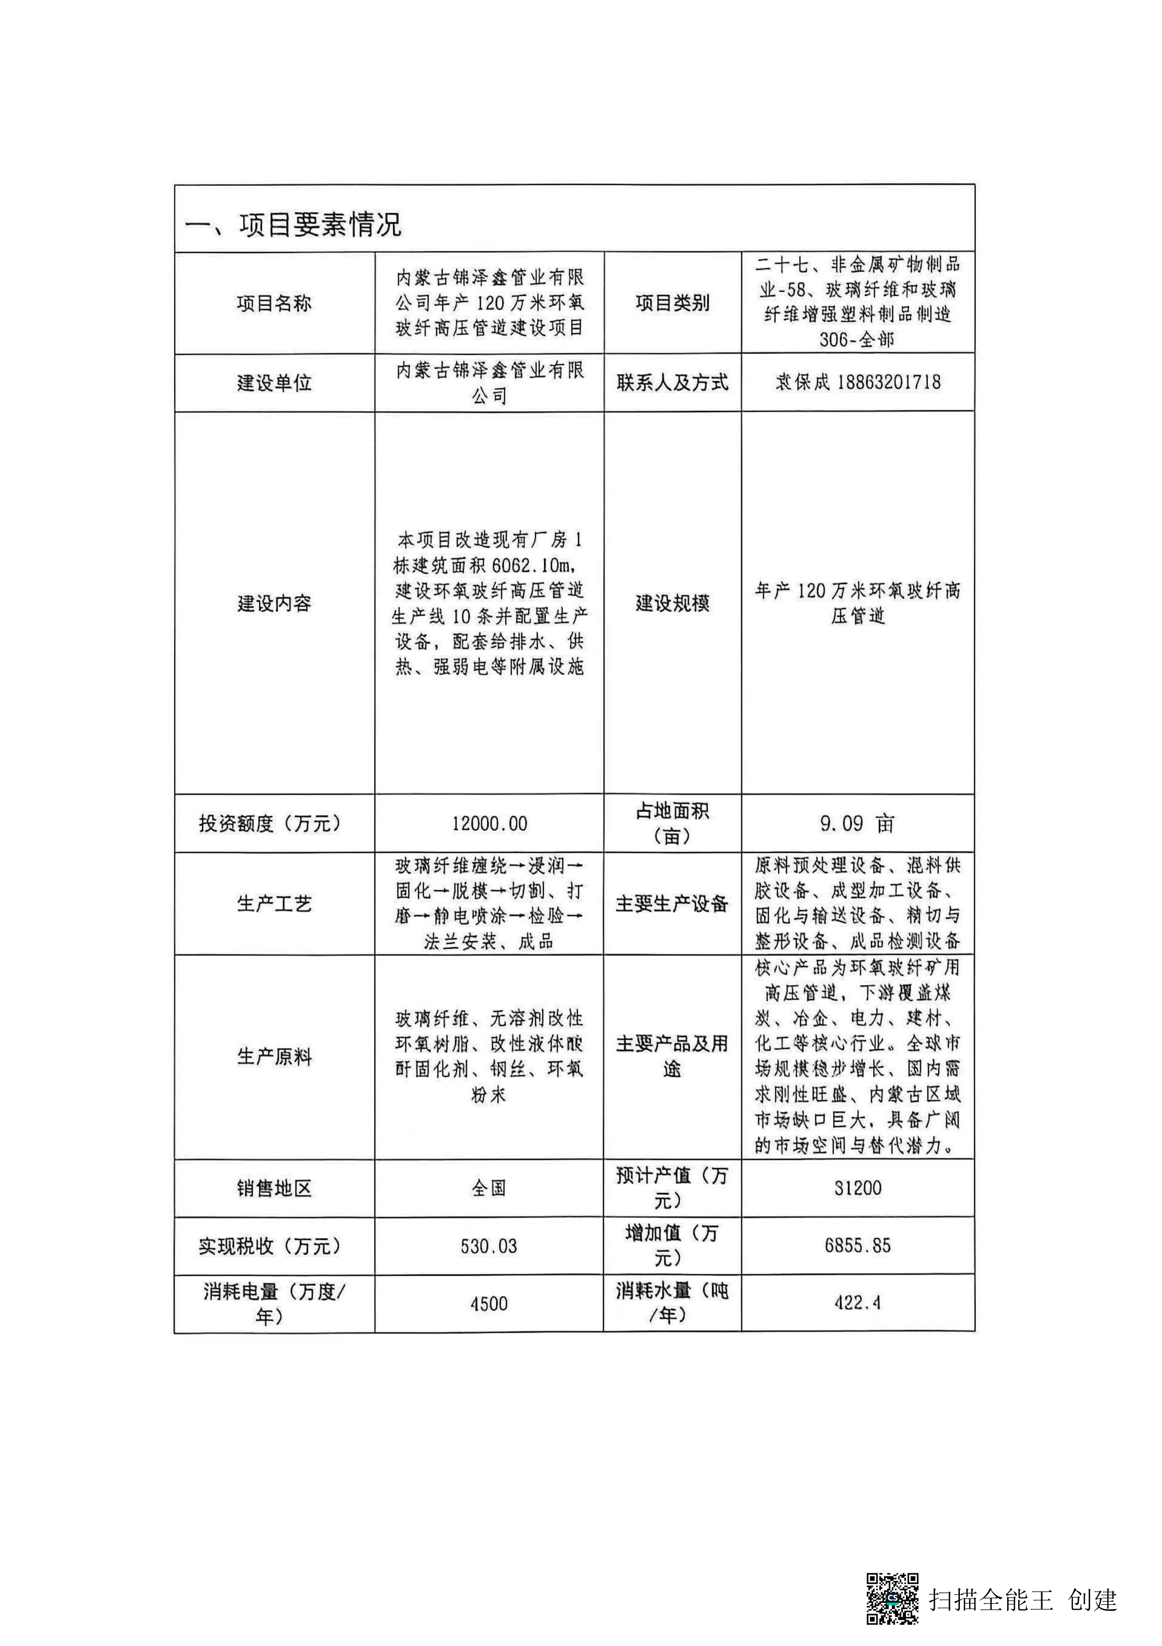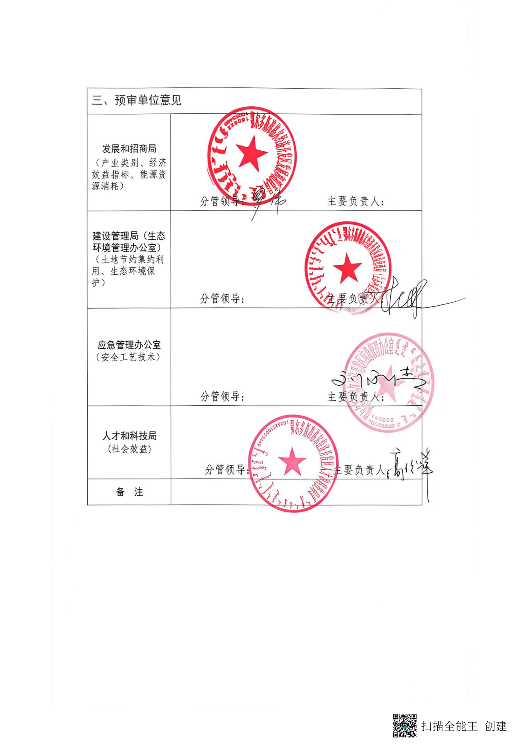

附图8 总量文件
